RANCANG BANGUN SISTEM TATA TERTIB DAN POIN SISWA (SITAPSI) SMPK SANTA MARIA 2 MALANG

PRAKTIK KERJA LAPANGAN



MARCELL CHANDRA KENCHANA
NIM : 322310015

PROGRAM STUDI SISTEM INFORMASI
FAKULTAS TEKNOLOGI DAN DESAIN
UNIVERSITAS MA CHUNG
MALANG
2026
LEMBAR PENGESAHAN
PRAKTIK KERJA LAPANGAN

RANCANG BANGUN SISTEM TATA TERTIB DAN POIN SISWA (SITAPSI) SMPK SANTA MARIA 2 MALANG

Oleh:
MARCELL CHANDRA KENCHANA
NIM : 322310015

dari:
PROGRAM STUDI SISTEM INFORMASI
FAKULTAS TEKNOLOGI DAN DESAIN
UNIVERSITAS MA CHUNG

Dosen Pembimbing,

Dr. Soetam Rizky Wicaksono, S.Kom., MM., MCP., MCTS., MOSM.
NIP. 20090006

Dekan Fakultas Teknologi dan Desain,

Prof. Dr. Eng. Romy Budhi, ST., MT., M.Pd.
NIP. 20070035

Kata Pengantar
Puji dan syukur penulis panjatkan ke hadirat Tuhan Yang Maha Esa atas segala berkat, rahmat, dan karunia-Nya, sehingga penulis dapat menyelesaikan penyusunan Laporan Praktik Kerja Lapangan (PKL) yang berjudul "RANCANG BANGUN SISTEM TATA TERTIB DAN POIN SISWA (SITAPSI) SMPK SANTA MARIA 2 MALANG" dengan baik. Laporan ini disusun sebagai salah satu syarat kelulusan akademik pada Program Studi Sistem Informasi, Fakultas Teknologi dan Desain, Universitas Ma Chung.
Penyusunan laporan PKL ini tidak lepas dari doa, dukungan, bimbingan, serta bantuan dari berbagai pihak. Oleh karena itu, dengan segala kerendahan hati, penulis mengucapkan terima kasih yang sebesar-besarnya kepada:
- Tuhan Yang Maha Esa, yang atas kehendak dan penyertaan-Nya senantiasa memberikan kesehatan, kekuatan, serta kelancaran bagi penulis dalam menuntaskan seluruh rangkaian kegiatan PKL ini.
- Orang tua dan segenap keluarga tercinta, yang senantiasa memberikan doa yang tidak putus-putusnya, kasih sayang, dukungan moral, serta bantuan material selama pelaksanaan PKL hingga selesainya laporan ini.
- Dekan Fakultas Teknologi dan Desain, beserta seluruh Staf Universitas Ma Chung atas dukungan fasilitas dan kelancaran administratif yang diberikan.
- Dosen Pembimbing PKL yang telah penuh kesabaran meluangkan waktu, tenaga, dan pikiran untuk memberikan bimbingan serta arahan yang sangat berharga kepada penulis.
- Kepala Sekolah SMPK Santa Maria 2 Malang, yang telah memberikan izin, kepercayaan, serta fasilitas yang mewadahi penulis selama masa praktik kerja lapangan.
- Segenap Staf, Guru, dan khususnya Tim Tatibsi SMPK Santa Maria 2 Malang, yang telah banyak membantu proses observasi, wawancara, dan memberikan ilmu praktis di lapangan.
- Rekan-rekan mahasiswa Program Studi Sistem Informasi Universitas Ma Chung dan semua pihak yang tidak dapat penulis sebutkan satu per satu, yang selalu memberikan motivasi serta bantuan dalam penyelesaian laporan ini.
Penulis menyadari sepenuhnya bahwa laporan ini masih jauh dari kata sempurna karena keterbatasan pengalaman dan pengetahuan yang penulis miliki. Oleh karena itu, segala bentuk kritik dan saran yang membangun sangat penulis harapkan demi penyempurnaan di masa mendatang.
Akhir kata, penulis berharap semoga Laporan Praktik Kerja Lapangan ini dapat memberikan manfaat yang nyata bagi pengembangan ilmu pengetahuan di bidang Sistem Informasi maupun bagi kemajuan operasional SMPK Santa Maria 2 Malang.

Penulis

Daftar Isi
Kata Pengantar i
Daftar Isi iii
Daftar Gambar v
Daftar Tabel viii
Bab I Pendahuluan 9
1.1 Latar Belakang 9
1.2 Identifikasi Masalah 11
1.3 Batasan Masalah 12
1.4 Tujuan Praktik Kerja Lapangan 13
1.5 Manfaat Praktik Kerja Lapangan 13
Bab II Gambaran Umum Instansi 15
2.1 Jenis Perusahaan 15
2.2 Sejarah Perusahaan 15
2.3 Struktur Organisasi Sekolah 16
2.4 Deskripsi Divisi 18
2.5 Lokasi Perusahaan 20
Bab III Tinjauan Pustaka 21
3.1 Sistem dan Sistem Informasi 21
3.2 Sistem Informasi Kedisiplinan Siswa 21
3.3 Metode RAD 21
3.4 PHP 22
3.5 MySQL 22
3.6 Tailwind CSS 22
3.7 Unified Modeling Language (UML) 23
3.8 Perbandingan Penelitian Terdahulu 23
Bab IV Deskripsi Data dan Hasil PKL 27
4.1 Perencanaan Kebutuhan (Requirements Planning) 27
4.2 Desain Sistem (User Design) 28
4.2.1 Workflow Sistem 29
4.2.2 Use Case 33
4.2.3 Activity Diagram 35
4.2.4 Logical Diagram 44
4.2.5 Struktur Tabel 45
4.3 Konstruksi (Construction) 57
4.3.1 Sitemap 58
4.3.2 User Interface 60
4.4 Implementasi (Cutover) 79
4.4.1 Hasil Testing 79
Bab V Penutup 84
5.1 Simpulan 84
5.2 Saran 84
Daftar Pustaka 85
Lampiran 87
Lampiran A. Surat Penerimaan PKL 87
Lampiran B Jurnal Harian Pembimbingan PKL 88
Lampiran C Lembar Penilaian Eksternal PKL 89
Lampiran D Hasil Wawancara 90

Daftar Gambar
Gambar 1.1 Instrumen Pencatatan Tata Tertib Konvensional (Rekap Pelanggaran, Buku Tatibsi, Kitir Kuning, dan Rekapitulasi Excel) 10
Gambar 2.1 Tampak Depan SMPK Santa Maria 2 15
Gambar 2.2 Struktur Organisasi 17
Gambar 2.3 Ruang Tata Tertib Siswa, dan Komputer Tim Tata Tertib Siswa 20
Gambar 2.4 Lokasi Peta 20
Gambar 3.1 RAD (Rapid Application Development) 22
Gambar 3.2 Unified Modeling Language (UML) 23
Gambar 4.1 Aturan Poin dan Kategori Pelanggaran pada Buku Tatibsi 27
Gambar 4.2 Pembinaan dan Batas Sanksi Surat Peringatan pada Buku Tatibsi 28
Gambar 4.3 Workflow SITAPSI 29
Gambar 4.4 Use Case 33
Gambar 4.5 Login 35
Gambar 4.6 Pencatatan (Input Pelanggaran Harian) 37
Gambar 4.7 Koreksi (Request Revisi & Validasi) 39
Gambar 4.8 Penindakan (Penerbitan Surat Peringatan) 41
Gambar 4.9 Pemantauan Ortu (Transparansi & Feedback) 42
Gambar 4.10 Output (Laporan & Rekapitulasi) 43
Gambar 4.11 Logical Database Diagram 44
Gambar 4.12 Sitemap 58
Gambar 4.13 Halaman Login 60
Gambar 4.14 Master Data Siswa 61
Gambar 4.15 Master Data Wali Murid 62
Gambar 4.16 Master Data Guru 63
Gambar 4.17 Pengaturan Akademik 64
Gambar 4.18 Arsip Global 64
Gambar 4.19 Dashboard Kedisiplinan 65
Gambar 4.20 Master Aturan & Bobot Poin 66
Gambar 4.21 Audit Transaksi Harian 67
Gambar 4.22 Halaman Validasi Revisi Wali Kelas 67
Gambar 4.23 Manajemen SP & Validasi 68
Gambar 4.24 Preview Cetak Dokumen SP 69
Gambar 4.25 Monitoring Siswa 70
Gambar 4.26 Preview Cetak Detail Siswa 71
Gambar 4.27 Rekapitulasi Kelas 72
Gambar 4.28 Preview Cetak Rekapitulasi Kelas 73
Gambar 4.29 Rapor Siswa 73
Gambar 4.30 Preview Cetak Rapor Siswa 74
Gambar 4.31 Input Pelanggaran 75
Gambar 4.32 Pantau Rekap Poin Kelas & Request Revisi (Wali Kelas) 76
Gambar 4.33 Dashboard Strategis (Analitik) 77
Gambar 4.34 Portal Anak 77
Gambar 4.35 Rekap Anak & Form Feedback Surat Peringatan 78
Gambar 4.36 Autentikasi & Keamanan Akses 79
Gambar 4.37 Manajemen Master Data (Admin Pusat) 80
Gambar 4.38 Pengaturan Akademik & Siklus Sistem 80
Gambar 4.39 Manajemen Aturan & Bobot Pelanggaran 81
Gambar 4.40 Operasional Input Pelanggaran (Guru) 81
Gambar 4.41 Mekanisme Revisi & Audit Data 81
Gambar 4.42 Penindakan SP & Komunikasi Orang Tua 82
Gambar 4.43 Output Laporan & Cetak Dokumen PDF 82
Gambar 4.44 Dashboard & Monitoring (Analitik) 83
Gambar 6.1 Surat Penerimaan PKL 86
Gambar 6.2 Jurnal Harian Pembimbingan PKL 87
Gambar 6.3 Lembar Penilaian Eksternal PKL 88
Gambar 6.4 Hasil Wawancara PKL 89
Gambar 6.5 Hasil Wawancara PKL 90
Gambar 6.6 Hasil Wawancara PKL 91
Gambar 6.7 Hasil Wawancara PKL 92

Daftar Tabel
Tabel 3. 1 Perbandingan Penelitian Terdahulu 25
Tabel 4. 1 Tabel tb_tahun_ajaran 46
Tabel 4. 2 Tabel tb_kelas 46
Tabel 4. 3 Tabel tb_kategori_pelanggaran 47
Tabel 4. 4 tb_jenis_pelanggaran 48
Tabel 4. 5 Tabel tb_aturan_sp 48
Tabel 4. 6 Tabel tb_predikat_nilai 49
Tabel 4. 7 Tabel tb_orang_tua 50
Tabel 4. 8 Tabel tb_siswa 51
Tabel 4. 9 Tabel tb_anggota_kelas 52
Tabel 4. 10 Tabel tb_guru 52
Tabel 4. 11 Tabel tb_admin 53
Tabel 4. 12 Tabel tb_pelanggaran_header 54
Tabel 4. 13 Tabel tb_pelanggaran_detail 54
Tabel 4. 14 Tabel tb_sanksi_ref 55
Tabel 4. 15 Tabel tb_pelanggaran_sanksi 55
Tabel 4. 16 Struktur Tabel tb_riwayat_sp 56
Tabel 4. 17 Tabel tb_feedback_ortu 57

Bab I
Pendahuluan

Latar Belakang
Sebagai salah satu institusi pendidikan Katolik terkemuka di Kota Malang, SMPK Santa Maria 2 Malang telah mendedikasikan diri dalam dunia pendidikan sejak tahun 1952. Sekolah yang berdiri di bawah naungan Yayasan Santa Maria (Suster-suster SPM) ini memiliki sejarah panjang dalam mencetak generasi muda yang berintegritas melalui pendekatan nilai-nilai spiritual dan kedisiplinan yang ketat. Seiring dengan perkembangannya, lembaga ini secara proaktif terus berupaya melakukan inovasi guna menjaga mutu pelayanan pendidikan agar tetap relevan dengan tuntutan zaman dan kebutuhan masyarakat.
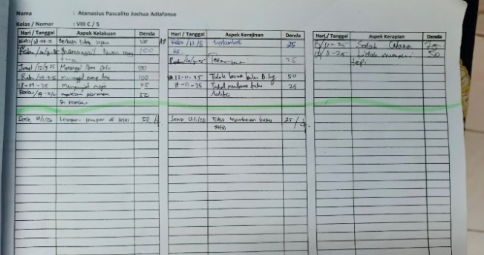
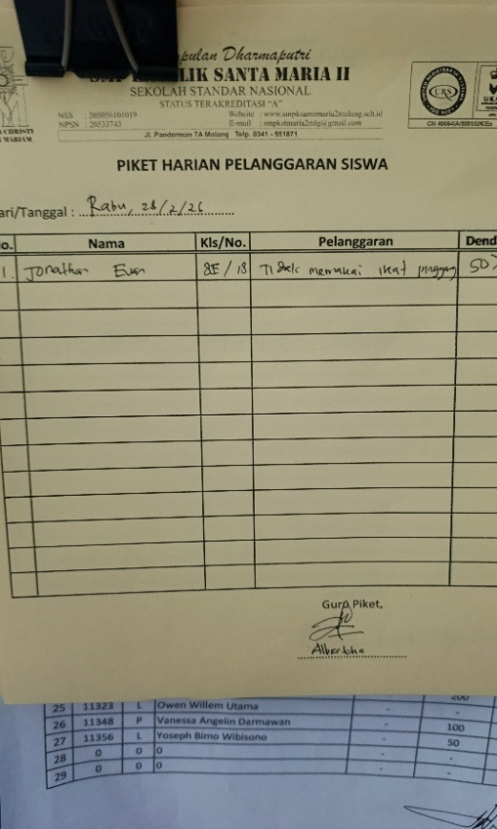
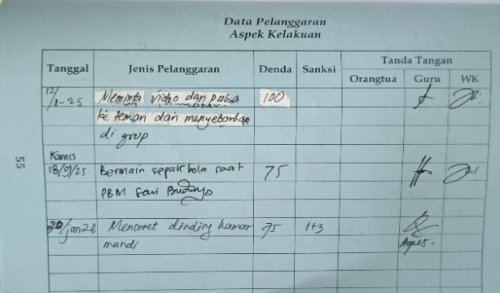
Namun, di tengah upaya peningkatan kualitas layanan tersebut, proses tata kelola operasional sekolah saat ini sedang menghadapi tantangan transisi menuju digitalisasi yang menyeluruh. Berdasarkan hasil observasi langsung dan diskusi mendalam bersama pihak koordinator sekolah, ditemukan kendala yang cukup signifikan pada sektor manajemen kedisiplinan siswa. Meskipun sekolah memiliki standar tata tertib yang sangat terukur, proses pencatatan pelanggaran serta akumulasi poin peserta didik masih sepenuhnya mengandalkan instrumen konvensional dan pembukuan fisik. Hal ini menyebabkan pengelolaan data menjadi kurang efisien, sulit terintegrasi, serta menghambat kecepatan penyampaian informasi kepada pimpinan sekolah maupun wali murid.
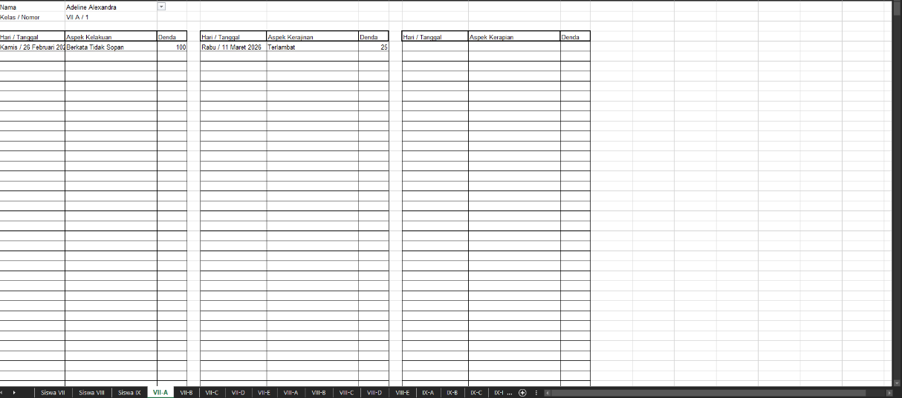
Praktik pencatatan manual yang tergambar pada Gambar 1.1 memicu rantai permasalahan yang berdampak langsung pada efektivitas kerja dan komunikasi antar pihak di lingkungan sekolah:
Gambar 1.1 Instrumen Pencatatan Tata Tertib Konvensional (Rekap Pelanggaran, Buku Tatibsi, Kitir Kuning, dan Rekapitulasi Excel)
- Bagi Guru (Pelapor): Ketika menemukan siswa yang melanggar aturan (misalnya terlambat atau atribut seragam tidak lengkap), guru harus mencatatnya secara manual pada secarik kertas Kitir Kuning (Piket) atau menuliskannya di Buku Catatan Pelanggaran Kelas (Pembelajaran). Proses ini sangat tidak praktis dan dokumen fisik tersebut rentan terselip, rusak, atau hilang sebelum diserahkan ke ruang tata tertib.
- Bagi Admin Tatib (Tim Tatibsi): Sebagai eksekutor aturan, Admin Tatib memikul beban administratif yang berat karena harus mengumpulkan seluruh Kitir Kuning, Rekap Pelanggaran Siswa dari guru untuk dipindahkan (data entry) satu per satu ke dalam lajur buku rekapitulasi besar atau spreadsheet. Proses rekapitulasi ini sangat menyita waktu dan rawan akan kesalahan manusia (human error) dalam menjumlahkan akumulasi poin. Hal ini sering bermuara pada keterlambatan sekolah dalam mendeteksi bahwa seorang siswa seharusnya sudah mencapai ambang batas penerbitan Surat Peringatan (SP).
- Bagi Kepala Sekolah (Pimpinan): Sebagai pengambil keputusan tertinggi, Kepala Sekolah kesulitan untuk melihat tren kedisiplinan (seperti memantau kelas mana yang paling sering melanggar aturan) secara real-time. Pimpinan harus menunggu Admin Tatib mencetak laporan rekapitulasi bulanan secara fisik untuk dapat melakukan evaluasi dan mengambil tindakan strategis.
- Bagi Wali Murid: Terdapat kesenjangan transparansi informasi yang fatal. Wali murid hanya dapat membaca aturan melalui Buku Tatibsi cetak di awal tahun ajaran, namun tidak memiliki sarana untuk mengetahui rekam jejak kedisiplinan harian anak mereka di sekolah. Akibatnya, orang tua sering kali terkejut dan baru mengetahui anaknya bermasalah ketika secara mendadak menerima surat pemanggilan resmi atau Surat Peringatan (SP) dari pihak sekolah.
Menyikapi urgensi tersebut, penulis merancang sebuah solusi digital berupa Rancang Bangun Sistem Tata Tertib dan Poin Siswa (SITAPSI) - Portal Terpadu. Sistem berbasis web ini dirancang secara spesifik dengan memisahkan hak akses secara ketat berdasarkan prosedur operasional sekolah. Sistem ini memungkinkan guru menginput pelanggaran, mengotomatisasi trigger peringatan SP bagi Admin Tatib, menyajikan Dashboard Analitik bagi Kepala Sekolah, serta menyediakan portal pemantauan yang transparan bagi wali murid.

Identifikasi Masalah
Berdasarkan kendala operasional pada uraian latar belakang di atas, pokok permasalahan dapat diidentifikasi sebagai berikut:
- Ketidakpraktisan Pelaporan Guru: Metode pencatatan manual di lapangan menyulitkan proses sinkronisasi data seketika (real-time) dengan pusat data kedisiplinan.
- Beban Administratif Admin Tatib: Proses rekapitulasi pemindahan data dari kertas ke spreadsheet menyita waktu dan rentan akan kesalahan manusia (human error). Selain itu, penggunaan filter Excel yang bersifat pasif menyebabkan keterlambatan dalam mendeteksi siswa yang telah melampaui batas poin Surat Peringatan (SP).
- Keterbatasan Pemantauan Eksekutif: Kepala Sekolah tidak memiliki instrumen pemantauan langsung berbasis analitik untuk mengevaluasi statistik kedisiplinan sekolah secara cepat dan mandiri.
- Minimnya Transparansi Wali Murid: Ketiadaan portal informasi menyebabkan orang tua tidak dapat memantau poin harian anak secara mandiri, sehingga tindakan preventif dari rumah tidak dapat dilakukan sedini mungkin.

Batasan Masalah
Agar perancangan dan pembahasan pada laporan ini tetap terfokus pada penyelesaian masalah utama, maka ruang lingkup sistem SITAPSI dibatasi sebagai berikut:
- Pengembangan aplikasi difokuskan secara spesifik pada manajemen tata tertib sekolah yang meliputi konfigurasi aturan bobot poin, pencatatan pelanggaran harian secara real-time, perhitungan akumulasi poin yang dipisahkan berdasarkan masing-masing kategori pelanggaran (Kelakuan, Kerajinan, dan Kerapian), mekanisme pemicu (trigger) dokumen Surat Peringatan berdasarkan ambang batas spesifik tiap kategori, serta pengelolaan arsip digital kedisiplinan siswa di setiap akhir periode.
- Sistem mengadopsi mekanisme dengan pembagian 5 (lima) hak akses spesifik, yaitu:
- Admin Pusat: Mengelola sistem yang meliputi perancangan Master Data (Siswa, Guru, Wali Murid, Setup Tahun Ajaran) serta memiliki wewenang untuk mengakses modul operasional SITAPSI guna keperluan audit.
- Admin Tatib (Tim Kesiswaan): Berwenang penuh mengelola modul SITAPSI (mengonfigurasi bobot poin, memvalidasi laporan pelanggaran dari guru, dan mencetak laporan). Admin Tatib juga bertanggung jawab mengelola komunikasi terkait Surat Peringatan (SP) dan menerima tanggapan dari orang tua.
- Guru: Guru tidak memiliki hak untuk mengubah data secara langsung; segala bentuk perbaikan data harus melalui fitur permohonan (Request Revisi) kepada Admin Tatib.
- Kepala Sekolah: Dibatasi pada hak akses Read-Only (Hanya Membaca). Pimpinan hanya dapat memantau Dashboard Analitik yang berisi grafik tren, statistik global, dan peringkat siswa untuk keperluan evaluasi strategis.
- Wali Murid: Memiliki hak akses untuk memantau akumulasi poin dan riwayat kejadian harian anak secara langsung melalui portal otentikasi Nomor Induk Kependudukan (NIK). Selain fungsi pemantauan, Wali Murid juga diberikan wewenang untuk memberikan tanggapan (feedback) secara digital sebagai bentuk konfirmasi dan komunikasi atas Surat Peringatan (SP) yang diterbitkan oleh sekolah.
- Tidak ada hak akses log masuk (login) untuk Siswa. Siswa murni diposisikan sebagai subjek pendataan di dalam sistem.
- Sistem SITAPSI hanya mengakomodasi manajemen dan administrasi sanksi hingga batas maksimal Surat Peringatan ke-3 (SP 3). Segala bentuk keputusan atau tindakan disipliner tingkat lanjut yang melampaui ambang batas SP 3 (seperti skorsing berat, pemanggilan khusus oleh pimpinan sekolah, atau pengembalian siswa kepada orang tua) dilakukan melalui birokrasi manual di luar cakupan fungsionalitas sistem, sesuai dengan Standar Operasional Prosedur (SOP) yang berlaku di SMPK Santa Maria 2 Malang.

Tujuan Praktik Kerja Lapangan
Tujuan yang ingin dicapai dari pelaksanaan Praktik Kerja Lapangan dan pembuatan sistem ini adalah:
- Membangun sebuah aplikasi Portal Terpadu (SITAPSI) berbasis web untuk menggantikan instrumen pelaporan manual, sehingga dapat mempermudah dewan guru dalam melakukan pencatatan pelanggaran secara real-time.
- Mengotomatisasi proses kalkulasi akumulasi poin dan memberikan peringatan dini (alert) penerbitan Surat Peringatan kepada Tim Tatibsi guna meminimalisir kesalahan perhitungan manusia.
- Menyediakan Dashboard Analitik terpadu bagi Kepala Sekolah untuk memantau pergerakan tren kedisiplinan sekolah dan evaluasi karakter siswa tanpa perlu menunggu laporan cetak.
- Mewujudkan transparansi informasi antara pihak sekolah dan wali murid dengan merancang portal pemantauan mandiri guna mencegah miskomunikasi terkait rekam jejak kedisiplinan anak.

Manfaat Praktik Kerja Lapangan
Kegiatan PKL dan implementasi aplikasi SITAPSI ini diharapkan dapat memberikan manfaat yang nyata bagi berbagai pihak:

- Bagi Sekolah (SMPK Santa Maria 2 Malang):
- Guru dapat menghemat waktu dalam melaporkan pelanggaran siswa.
- Admin Tatib terbebas dari beban rekapitulasi data ganda dan dapat memproses SP secara lebih presisi.
- Kepala Sekolah memiliki instrumen Dashboard Analitik yang valid untuk mendukung pengambilan keputusan strategis terkait program pembinaan karakter tata tertib siswa.
- Wali Murid dapat lebih proaktif dalam mendampingi kedisiplinan anaknya dari rumah melalui transparansi data yang disajikan secara langsung.
- Bagi Penulis: Mengasah kompetensi teknis dalam merancang dan membangun sistem informasi terpadu yang memisahkan hak akses pengguna berdasarkan tugas dan wewenangnya masing-masing (seperti Admin, Guru, Kepala Sekolah, dan Wali Murid). Selain itu, kegiatan ini juga membekali penulis dengan pengalaman profesional dalam menerjemahkan dan memecahkan permasalahan operasional klien di dunia nyata.
- Bagi Perguruan Tinggi (Universitas Ma Chung): Mengukuhkan reputasi institusi sebagai pencetak sumber daya manusia yang adaptif dan solutif, serta membuktikan bahwa mahasiswa program studi Sistem Informasi mampu memberikan sumbangsih teknologi yang berdampak langsung bagi peningkatan performa operasional instansi pendidikan di masyarakat.

Bab II
Gambaran Umum Instansi

Jenis Perusahaan
SMP Katolik Santa Maria 2 Malang merupakan lembaga pendidikan menengah swasta berskala Sekolah Standar Nasional (SSN) yang beroperasi di bawah naungan Perkumpulan Dharmaputri (Kongregasi Suster Santa Perawan Maria/SPM). Sebagai instansi pendidikan yang legal dan terdaftar resmi, operasional sekolah ini didukung oleh dokumen landasan hukum berikut:
- No. SK Pengesahan Badan Hukum Menkumham: C-HT.01.09-03
- Nomor Register Izin Pendidikan Dasar: PD/0092/PERIJ/VIII/2021
- Nomor Pokok Sekolah Nasional (NPSN): 20533743
- SK Pendirian Sekolah: J.A.5/104/15
- SK Izin Operasional: 420.1/0036/35.73.406/2021
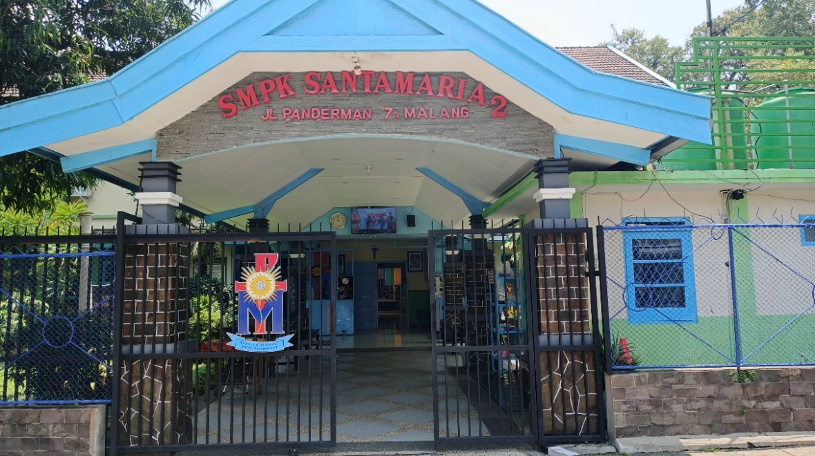
- Akreditasi Institusi: Peringkat "A" (Sangat Baik)
Gambar 2.1 Tampak Depan SMPK Santa Maria 2
Dalam aktivitas edukasionalnya, sekolah ini mengedepankan pembentukan karakter peserta didik yang selaras dengan nilai-nilai spiritual, yang tercermin melalui motto "Unggul Kasih Bermartabat".

Sejarah Perusahaan
Institusi ini resmi berdiri dan mulai beroperasi pada tanggal 1 Agustus 1952 atas inisiasi para suster Kongregasi Santa Perawan Maria (SPM). Di kalangan masyarakat luas Kota Malang, sekolah ini lebih dikenal dengan sebutan "SMP Panderman" karena lokasinya yang strategis di kawasan jalan tersebut. Sejak awal mula berdirinya, SMPK Santa Maria 2 terus berkomitmen dalam meningkatkan standar kualitas pendidikan, mengadaptasi transformasi digital, dan konsisten mencetak berbagai prestasi di tingkat regional maupun nasional.

Struktur Organisasi Sekolah
Struktur organisasi di SMPK Santa Maria 2 disusun secara hierarkis untuk menjamin koordinasi yang efektif antar lini birokrasi, administrasi, dan edukasi. Kepemimpinan tertinggi berada di bawah kendali Kepala Sekolah yang dibantu oleh jajaran fungsional strategis. Rincian hierarki organisasi di instansi ini dapat dilihat pada bagan berikut:

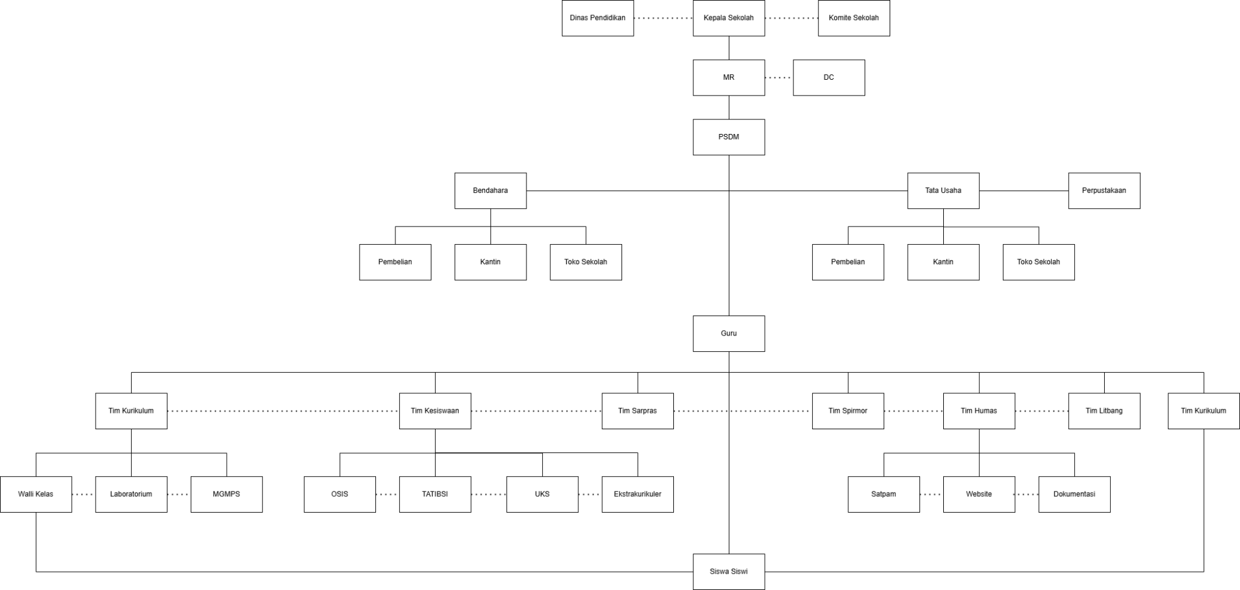
Gambar 2.2 Struktur Organisasi

Deskripsi Divisi
Untuk mendukung pelaksanaan kegiatan pendidikan yang terpadu dan terstruktur, roda operasional SMPK Santa Maria 2 Malang didistribusikan ke dalam beberapa divisi. Setiap divisi memiliki tugas pokok dan fungsi (Tupoksi) yang diatur secara hierarkis berdasarkan struktur organisasi sekolah sebagai berikut:
- Pucuk Pimpinan dan Mitra Strategis
- Kepala Sekolah: Pemegang otoritas tertinggi di instansi yang bertindak sebagai pengambil keputusan utama (decision maker) terkait seluruh kebijakan operasional, akademik, dan manajerial sekolah.
- Dinas Pendidikan & Komite Sekolah: Berada pada garis koordinasi strategis dengan Kepala Sekolah. Dinas Pendidikan berperan sebagai instansi pemerintah pembina, sementara Komite Sekolah mewakili suara orang tua dan masyarakat dalam memberikan pertimbangan serta dukungan terhadap kebijakan institusi.
- Manajemen Mutu dan Sumber Daya
- MR (Management Representative) & DC (Document Controller): Divisi fungsional di bawah pengawasan langsung Kepala Sekolah yang bertanggung jawab memastikan Standar Operasional Prosedur (SOP) diimplementasikan secara konsisten, serta menjaga legalitas dan kelengkapan dokumen mutu.
- PSDM (Pengembangan Sumber Daya Manusia): Unit yang difokuskan pada proses rekrutmen, evaluasi kinerja, pelatihan, serta peningkatan kompetensi tenaga pendidik dan kependidikan.
- Administrasi dan Operasional
- Bendahara: Pemegang kendali utama atas sirkulasi finansial sekolah. Divisi ini secara langsung membawahi unit-unit pengelola sirkulasi keuangan harian, yakni Pembelian, Kantin, dan Toko Sekolah.
- Tata Usaha (TU): Pusat administrasi yang mengelola pengarsipan, persuratan, perpustakaan, hingga manajemen data induk (Master Data) pendidikan. Tata Usaha juga memiliki fungsi pengawasan terhadap alur administratif pada unit Pembelian, Kantin, dan Toko Sekolah.

- Tenaga Pendidik
- Guru: Aktor utama di garis terdepan yang bertugas merencanakan, melaksanakan, dan mengevaluasi Kegiatan Belajar Mengajar (KBM) di ruang kelas.
- Tim Fungsional Pengembangan (Di Bawah Koordinasi Guru/Sekolah)
- Tim Kurikulum: Mengelola perangkat pembelajaran dan jadwal akademik. Unit ini menaungi para Wali Kelas, staf Laboratorium, dan Musyawarah Guru Mata Pelajaran Sekolah (MGMPS).
- Tim Kesiswaan: Divisi yang memegang kendali atas perancangan program pembinaan karakter siswa. Tim ini menaungi kegiatan Ekstrakurikuler, OSIS, Usaha Kesehatan Sekolah (UKS), serta divisi TATIBSI.
- TATIBSI (Tata Tertib Siswa): Sub-divisi operasional di bawah Tim Kesiswaan yang bertugas memvalidasi laporan indisipliner, mengkalkulasi poin sanksi, dan menerbitkan Surat Peringatan (SP). Dalam konteks laporan Praktik Kerja Lapangan ini, Divisi TATIBSI merupakan pengguna utama (main user) sekaligus fokus subjek penerapan digitalisasi melalui Sistem Tata Tertib dan Poin Siswa (SITAPSI) yang dikembangkan.
- Tim Sarpras (Sarana dan Prasarana): Mengelola pengadaan, pemeliharaan, serta inventarisasi seluruh fasilitas fisik dan aset gedung sekolah.
- Tim Spirmor (Spiritual dan Moralitas): Berfokus pada pengembangan nilai-nilai kerohanian, moral, dan keagamaan peserta didik.
- Tim Humas (Hubungan Masyarakat): Menjembatani komunikasi eksternal dan internal sekolah. Unit ini membawahi tim Keamanan (Satpam), pengelolaan Media/Website sekolah, dan Dokumentasi kegiatan.
- Tim Litbang (Penelitian dan Pengembangan): Bertanggung jawab atas riset pembelajaran, inovasi sistem, dan penjagaan standar mutu instansi secara berkelanjutan.
- Objek Pendidikan
- Siswa-Siswi: Peserta didik yang berkedudukan sebagai subjek dan objek utama penerima layanan pendidikan, pembinaan karakter, serta target penerapan pedoman kedisiplinan sekolah.

Lokasi Perusahaan
SMPK Santa Maria 2 Malang secara administratif beralamat di Jalan Panderman No. 7A, Kelurahan Gading Kasri, Kecamatan Klojen, Kota Malang, Jawa Timur 65115.
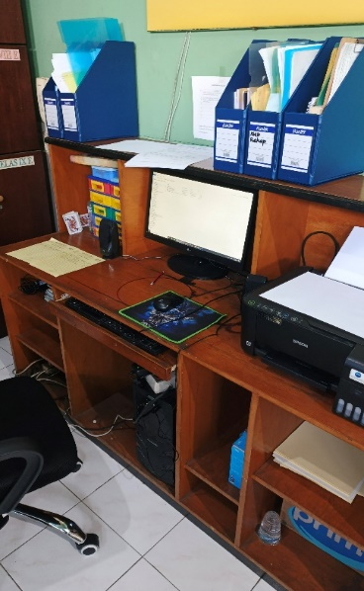
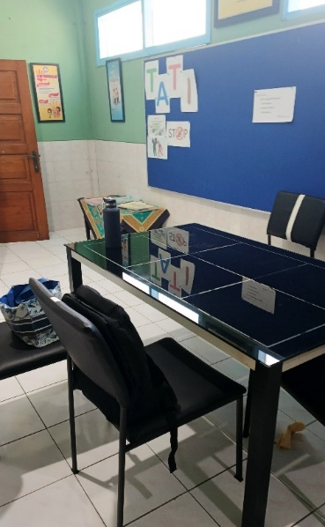
Ruang Tata Tertib Siswa berfungsi sebagai pusat operasional Tim Tatibsi dalam menjalankan tugas pengawasan serta area pembinaan bagi siswa yang memerlukan konsultasi terkait aturan kedisiplinan. Selain itu, ruangan ini menjadi tempat pengolahan data pelanggaran secara administratif guna mendukung ketertiban di lingkungan sekolah.
Gambar 2.3 Ruang Tata Tertib Siswa, dan Komputer Tim Tata Tertib Siswa

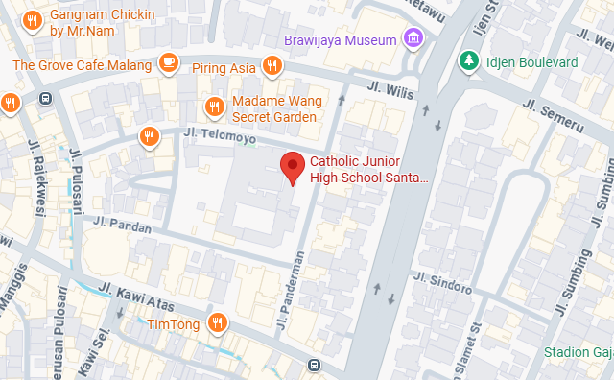
Gambaran letak bangunan sekolah di wilayah Kota Malang secara visual ditampilkan melalui peta lokasi yang menunjukkan titik koordinat instansi tersebut.
Gambar 2.4 Lokasi Peta

Bab III
Tinjauan Pustaka

Sistem dan Sistem Informasi
Secara fundamental, sistem didefinisikan sebagai entitas yang terdiri dari sekumpulan komponen atau elemen yang saling terintegrasi dan berinteraksi secara dinamis demi mencapai suatu tujuan yang telah ditetapkan (Jogiyanto, 2017). Dalam cakupan yang lebih spesifik, sistem informasi merupakan suatu kesatuan formal yang mengintegrasikan prosedur kerja, pengelolaan data, sumber daya manusia, serta dukungan teknologi informasi. Sinergi ini dirancang untuk mengelola informasi secara sistematis guna mendukung kebutuhan operasional dan pengambilan keputusan dalam sebuah organisasi (Pramesti et al., 2024).

Sistem Informasi Kedisiplinan Siswa
Sistem informasi kedisiplinan merupakan instrumen manajemen sekolah yang dirancang khusus untuk mendokumentasikan, memantau, dan mengevaluasi tingkat kepatuhan peserta didik terhadap regulasi yang berlaku. Digitalisasi dalam pengelolaan poin pelanggaran memberikan dampak signifikan terhadap transparansi data, sehingga proses evaluasi perilaku siswa dapat dilakukan secara lebih objektif dan akurat (Mallaena et al., 2023). Penggunaan rekam jejak perilaku digital (attitude record) tidak hanya mempermudah administrasi, tetapi juga berfungsi sebagai landasan bagi pihak sekolah dalam menentukan tindakan preventif maupun edukatif yang tepat sasaran (Badrudin & Muhyi, 2023). Integrasi data berbasis web memastikan bahwa riwayat kedisiplinan dapat dipantau secara langsung oleh guru dan tim kependidikan lainnya untuk menjamin keterpaduan informasi (Dewi, 2022) (Ubaydillah et al., 2025).

Metode RAD
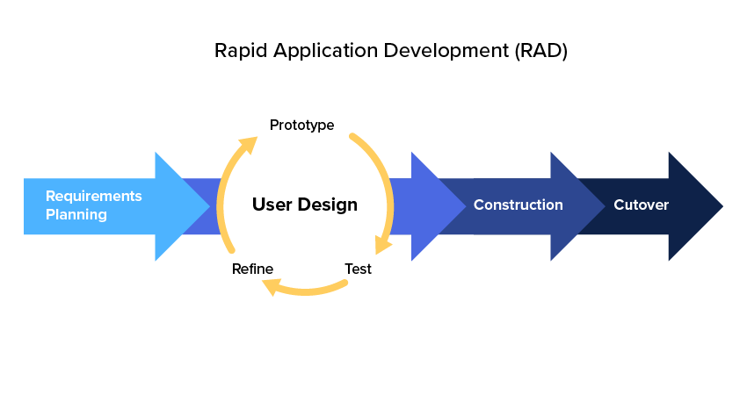
Dalam proses pengembangan perangkat lunak ini, penulis mengadopsi metodologi Rapid Application Development (RAD). RAD merupakan model proses pengembangan perangkat lunak yang bersifat inkremental dan menekankan pada siklus pengembangan yang sangat singkat. Metodologi ini memprioritaskan keterlibatan aktif pengguna melalui proses iterasi yang cepat untuk menghasilkan sistem yang fungsional. RAD terdiri dari tiga fase utama, yaitu perencanaan kebutuhan (requirements planning), pengembangan (construction) di mana pengembang membangun prototipe secara berulang berdasarkan umpan balik, serta fase implementasi atau cutover. Penggunaan RAD dinilai efektif untuk menghasilkan aplikasi yang sesuai dengan kebutuhan pengguna dalam waktu yang efisien (Nur Adiya et al., 2024).
Gambar 3.1 RAD (Rapid Application Development)

PHP
PHP merupakan bahasa pemrograman skrip yang dijalankan di sisi server (server-side scripting) dan dirancang khusus untuk pengembangan aplikasi web yang dinamis (Kadir, 2019). Sebagai teknologi inti dalam pengolahan logika sistem, PHP memungkinkan pengembang untuk membangun interaksi antara antarmuka pengguna dengan basis data, memproses autentikasi keamanan, hingga melakukan kalkulasi data secara otomatis berdasarkan masukan dari pengguna.

MySQL
MySQL adalah sistem manajemen basis data relasional (Relational Database Management System/RDBMS) berbasis SQL yang digunakan untuk mengelola data secara terstruktur melalui relasi antar tabel (Rosa & Shalahuddin, 2018). Keandalan MySQL terletak pada kemampuannya dalam menjaga integritas data dan kecepatan akses, sehingga sangat optimal untuk menyimpan data induk organisasi dalam jumlah besar tanpa risiko duplikasi atau redundansi data yang tidak perlu.

Tailwind CSS
Tailwind CSS merupakan kerangka kerja (framework) CSS yang mengusung konsep utility-first, yang memberikan keleluasaan bagi pengembang untuk membangun antarmuka kustom secara efisien tanpa harus meninggalkan file HTML (Azhariyah & Muhammad Mukhlis, 2024). Framework ini mendukung pembuatan desain web yang modern, responsif, dan konsisten, yang sangat krusial dalam meningkatkan pengalaman pengguna saat mengakses aplikasi melalui berbagai perangkat.

Unified Modeling Language (UML)
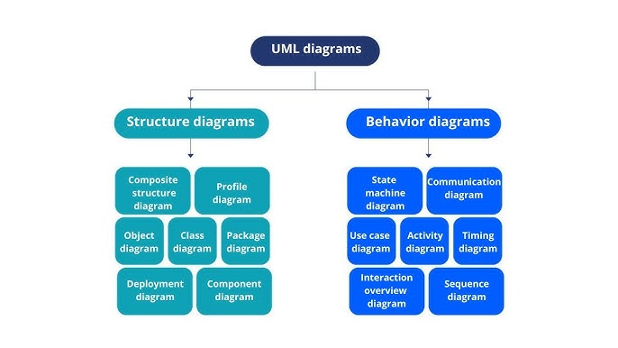
UML adalah bahasa standar yang digunakan untuk melakukan visualisasi, spesifikasi, serta dokumentasi artefak dalam pengembangan sistem perangkat lunak berorientasi objek (Rosa & Shalahuddin, 2018). UML memfasilitasi pengembang dalam memodelkan arsitektur sistem secara jelas melalui berbagai diagram, seperti Use Case Diagram untuk menggambarkan fungsionalitas sistem dari sudut pandang aktor, serta diagram-diagram pendukung lainnya yang memetakan alur kerja dan struktur data.
Gambar 3.2 Unified Modeling Language (UML)

Perbandingan Penelitian Terdahulu
Kajian terhadap penelitian terdahulu dilakukan sebagai landasan perbandingan dalam pengembangan SITAPSI. Melalui analisis literatur, penulis dapat mengidentifikasi keunggulan teknologi serta fitur-fitur yang relevan untuk diterapkan.

Aspek Perbandingan | Penelitian 1 | Penelitian 2 | Penelitian 3
Penulis & Tahun | S. Derta (2020) (Derta, 2020) | A. A. Mallaena, dkk. (2023) (Mallaena et al., 2023) | D. Mahdarita & Migunani (2022) (Mahdarita & Migunani, 2022)
Judul | “Desain Sistem Informasi Kedisiplinan Siswa di Sekolah Menengah Kejuruan Negeri 1 Bukittinggi” | “Kinerja Guru Bimbingan Konseling dan Implikasi Penerapan Sistem Poin Pelanggaran Terhadap Kedisiplinan Siswa” | “Perancangan dan Implementasi Sistem Tata Tertib Peserta Didik Menggunakan SMS Gateway Berbasis Web Mobile”
Fokus Penelitian | Merancang sistem untuk mendata, merekap, dan menampilkan sanksi pelanggaran secara otomatis. | Mengevaluasi efektivitas kinerja guru dan implikasi dari penerapan sistem poin terhadap perilaku siswa. | Membangun sistem yang berfokus pada penyampaian informasi pelanggaran langsung kepada orang tua siswa.
Metode | Pengembangan Sistem (System Development Life Cycle) | Analisis Deskriptif (Evaluasi Kinerja dan Kebijakan) | Pengembangan Perangkat Lunak Berorientasi Objek (Prototyping/Waterfall)
Teknologi | Berbasis Web (PHP, MySQL) | Non-Teknis (Penelitian berfokus pada evaluasi, bukan coding) | Berbasis Web Mobile, PHP, MySQL, dan API SMS Gateway
Objek Penelitian | Siswa SMK Negeri 1 Bukit tinggi | Guru Bimbingan Konseling (BK) dan Siswa | Peserta Didik dan Wali Murid
Fitur Utama | Input pelanggaran, kalkulasi otomatis, dan rekap sanksi digital. | Pengukuran efektivitas sanksi berbasis poin kedisiplinan. | Pencatatan tata tertib dan pengiriman notifikasi otomatis via SMS.
Persamaan dengan SITAPSI | Sama-sama mengubah rekapitulasi data pelanggaran manual menjadi sistem digital berbasis web dengan fitur kalkulasi otomatis. | Menjadi landasan teori yang kuat mengenai bagaimana logika akumulasi poin dapat meningkatkan kedisiplinan. | Sama-sama mengadopsi prinsip keterbukaan (transparansi) informasi kedisiplinan agar dapat dipantau oleh wali murid.
Perbedaan dengan SITAPSI | Sistem ini berdiri sendiri (standalone), sedangkan SITAPSI memisahkan akses secara spesifik antara Admin Pusat (TU) dan Admin (Tatib). | Penelitian ini berfokus pada ilmu pendidikan (kinerja BK), sedangkan SITAPSI murni berfokus pada rancang bangun teknis aplikasinya. | Penelitian ini bergantung pada pulsa/kuota SMS Gateway, sedangkan SITAPSI menyediakan akses masuk (login) langsung melalui portal mandiri bagi Wali Murid.
Tabel 3.1 Perbandingan Penelitian Terdahulu
Pengembangan SITAPSI mengombinasikan keunggulan dari ketiga penelitian terdahulu sambil menutupi kekurangan yang ada. Dari penelitian pertama, penulis mengadopsi konsep digitalisasi dan otomatisasi perhitungan sanksi agar proses rekapitulasi tidak lagi bergantung pada buku catatan manual atau spreadsheet. Selanjutnya, penelitian kedua memberikan landasan operasional bahwa sistem poin yang dievaluasi secara konsisten terbukti mampu memperbaiki tingkat kedisiplinan siswa. Hal ini memvalidasi pentingnya fitur pengelompokan poin (Kelakuan, Kerajinan, Kerapian) di dalam SITAPSI.
Sementara itu, penelitian ketiga menyoroti pentingnya keterlibatan pimpinan dan orang tua. Jika penelitian ketiga menggunakan SMS Gateway yang membutuhkan biaya operasional tambahan, SITAPSI menawarkan solusi portal terpadu yang lebih hemat biaya. SITAPSI dirancang dengan membedakan hak akses secara tegas antara Admin Pusat (TU), Admin (Tim Tatib), Guru, Kepala Sekolah, dan Wali Murid. Kehadiran entitas Kepala Sekolah pada sistem ini memberikan akses pemantauan analitik guna mempercepat evaluasi strategis. Di sisi lain, wali murid tidak perlu menunggu notifikasi pesan, melainkan dapat masuk (login) secara mandiri ke dalam portal menggunakan NIK yang telah terdaftar untuk memantau rekam jejak anaknya secara real-time dengan status Read-Only.

Bab IV
Deskripsi Data dan Hasil PKL
Pengembangan Sistem Informasi Tata Tertib dan Poin Siswa (SITAPSI) ini menerapkan metode Rapid Application Development (RAD). Pendekatan RAD dipilih karena kemampuannya dalam mempercepat siklus pengembangan melalui pelibatan aktif pengguna secara intensif. Dengan metode ini, transisi dari sistem manual di SMPK Santa Maria 2 Malang menuju sistem digital dapat dilakukan secara efektif dan efisien. Adapun tahapan RAD yang dilaksanakan selama masa Praktik Kerja Lapangan (PKL) adalah sebagai berikut:

Perencanaan Kebutuhan (Requirements Planning)
Pada tahap awal ini, penulis melakukan identifikasi mendalam terhadap prosedur kerja yang berlaku di sekolah melalui observasi, wawancara, dan bedah dokumen. Fokus utama pada fase ini adalah:
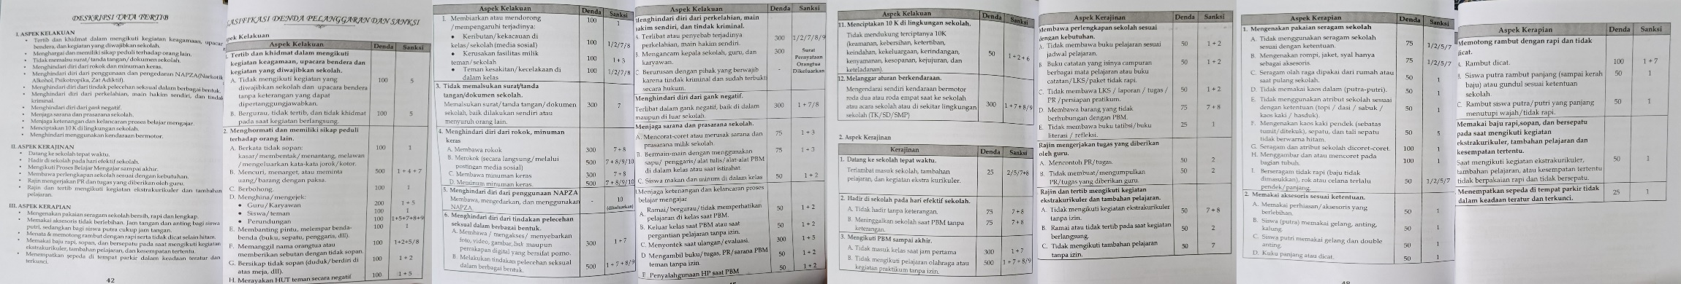
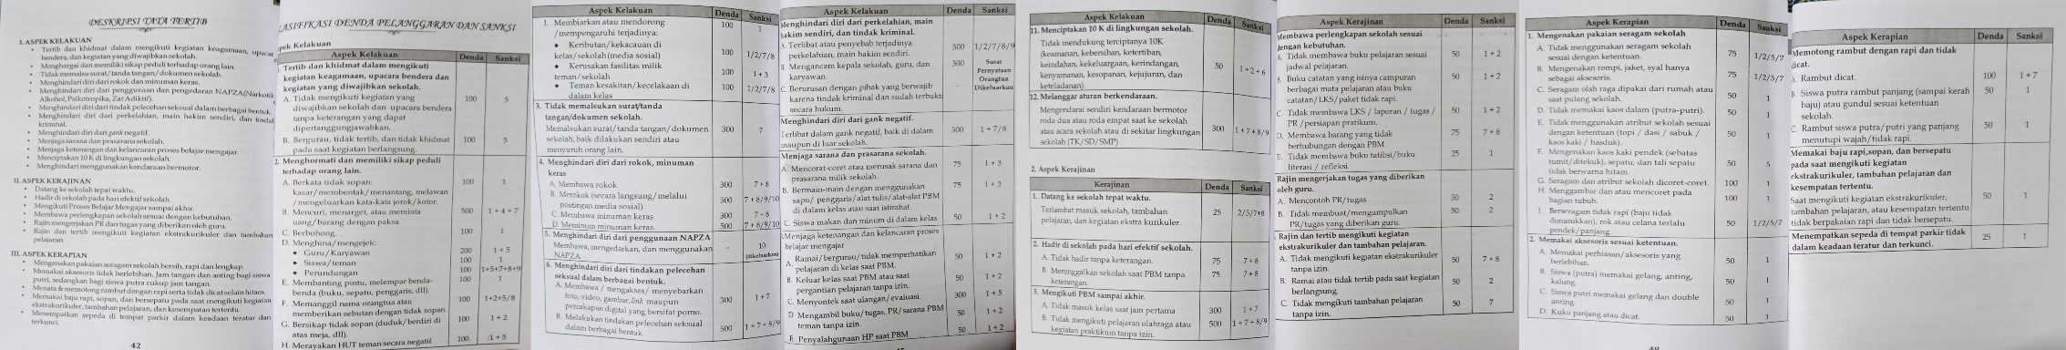
- Landasan Aturan: Penulis membedah Buku Saku Tatibsi yang telah disahkan oleh Kepala Sekolah sebagai basis logika sistem. Dokumen ini memuat seluruh klasifikasi pelanggaran (Kelakuan, Kerajinan, Kerapian) beserta bobot poinnya.
Gambar 4.1 Aturan Poin dan Kategori Pelanggaran pada Buku Tatibsi

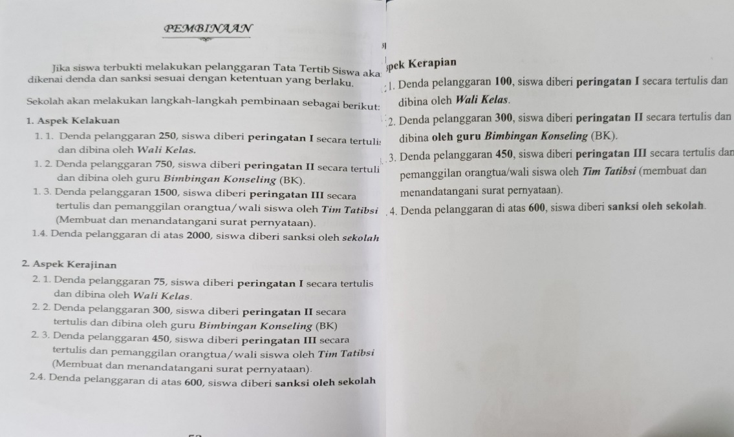
- Analisis Sanksi SP: Berdasarkan Buku Tatibsi tersebut, sistem dirancang untuk memberikan penanganan otomatis hingga batas maksimal Surat Peringatan 3 (SP 3). Pelanggaran yang melampaui batas tersebut dikategorikan sebagai "Sanksi Keputusan Sekolah" yang penyelesaiannya berada di luar sistem.
Gambar 4.2 Pembinaan dan Batas Sanksi Surat Peringatan pada Buku Tatibsi
- Identifikasi Kendala Manual: Ditemukan bahwa saat ini sekolah masih menggunakan instrumen konvensional seperti penggunaan kertas "Kitir" (Kuning/Biru) untuk bukti pelanggaran dan perekapan poin yang masih mengandalkan spreadsheet (Excel) secara terpisah-pisah. Hal ini menyebabkan risiko kehilangan data, lambatnya pencarian riwayat siswa, serta ketiadaan transparansi bagi wali murid

Desain Sistem (User Design)
Tahap ini merupakan proses transformasi kebutuhan pengguna ke dalam model rancangan teknis yang iteratif. Aktivitas yang dilakukan meliputi:
- Pemodelan Logika: Menyusun alur kerja (workflow) dan interaksi pengguna (Use Case) yang mengubah birokrasi manual menjadi digital, tanpa menghilangkan aturan sekolah yang sudah ada.
- Perancangan Antarmuka: Membangun mockup antarmuka pengguna yang memfasilitasi guru untuk melakukan input data secara real-time dan memberikan akses portal bagi orang tua melalui verifikasi NIK.

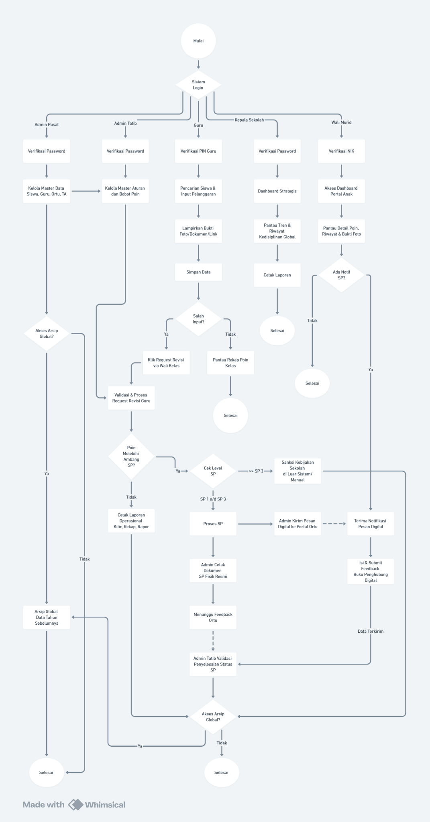
Workflow Sistem
Gambar 4.3 Workflow SITAPSI
Deskripsi:
- Login dan Otorisasi Pengguna
Seluruh aktivitas dimulai melalui Sistem Login sebagai gerbang pengamanan data. Sistem melakukan validasi kredensial (seperti Password untuk staf dan NIK untuk Wali Murid). Setelah autentikasi berhasil, sistem secara otomatis melakukan pengecekan peran pengguna untuk membuka hak akses yang bersifat eksklusif, memastikan setiap aktor hanya dapat berinteraksi dengan modul yang sesuai dengan wewenangnya.
- Jalur Admin Pusat
Admin Pusat (Tata Usaha) mengelola fondasi data sekolah yang akan digunakan oleh seluruh modul sistem, meliputi:
- Manajemen Master Data: Bertanggung jawab penuh atas keakuratan data induk yang mencakup entitas Siswa, Guru, Orang Tua, dan penetapan Tahun Ajaran aktif.
- Akses Modul SITAPSI: Admin Pusat memiliki hak akses ke modul SITAPSI untuk keperluan peninjauan umum. Selain itu, Admin Pusat berwenang mengakses Arsip Global untuk melihat kembali data kedisiplinan dari periode tahun ajaran sebelumnya.
- Jalur Admin (Tim Tatibsi)
Admin Tatib (Tim Tatibsi) merupakan pengelola utama aspek teknis kedisiplinan harian:
- Konfigurasi Aturan & Validasi: Memiliki otoritas penuh dalam menyusun Master Aturan dan Bobot Poin sesuai pedoman sekolah. Admin Tatib juga bertugas memvalidasi laporan pelanggaran serta memproses pengajuan perbaikan data (Request Revisi) yang masuk dari pihak guru.
- Pusat Pelaporan & Dokumen: Melakukan filtrasi dan pencetakan dokumen operasional digital yang sebelumnya bersifat manual, seperti Kitir Pelanggaran, Rekapitulasi Kelas, hingga Rapor Kedisiplinan.
- Siklus Penindakan SP (Maksimal SP 3): Sistem mengakumulasi poin secara terpisah untuk setiap kelompok pelanggaran. Apabila akumulasi poin siswa pada salah satu kategori tertentu (Kelakuan, Kerajinan, atau Kerapian) mencapai ambang batas spesifiknya, sistem akan memicu status peringatan. Admin Tatib mengelola penerbitan SP 1, SP 2, hingga SP 3 melalui prosedur hybrid (cetak fisik resmi dan notifikasi digital). Jika poin melampaui SP 3 pada kategori tersebut, status akan dicatat sebagai sanksi kebijakan sekolah yang diproses di luar sistem. Setelah menerima feedback dari orang tua, Admin melakukan validasi akhir untuk menutup status penindakan.
- Jalur Guru
Guru bertindak sebagai unit pelapor di lapangan dengan alur yang ringkas namun tervalidasi:
- Pencatatan & Bukti Otentik: Guru melakukan input pelanggaran secara real-time, memilih kategori berdasarkan Buku Tatibsi, dan melampirkan bukti foto untuk menjamin transparansi data.
- Prosedur Koreksi Data: Untuk menjaga integritas data, guru pelapor tidak dapat mengubah data secara mandiri. Apabila terjadi kesalahan input, koordinasi dilakukan agar Wali Kelas mengajukan Request Revisi kepada Admin Tatib. Wali Kelas juga memiliki akses khusus untuk memantau grafik rekapitulasi poin di kelas yang diampunya.
- Jalur Kepala Sekolah
Kepala Sekolah memiliki jalur pemantauan tingkat tinggi yang bersifat Read-Only:
- Dashboard Analitik Strategis: Pimpinan dapat memantau tren statistik pelanggaran secara global, mencetak semua jenis laporan, dan melihat riwayat kedisiplinan menyeluruh sebagai dasar pengambilan keputusan pembinaan di tingkat institusi.

- Jalur Wali Murid (Orang Tua)
Wali murid memiliki akses portal yang mendukung pola asuh kolaboratif antara rumah dan sekolah:
- Portal Monitoring Mandiri: Orang tua masuk menggunakan verifikasi NIK untuk memantau secara langsung rincian poin, riwayat kejadian, hingga melihat bukti foto pelanggaran anak.
- Komunikasi SP (Feedback): Jika sistem menerbitkan notifikasi SP, wali murid dapat memberikan tanggapan balik secara digital sebagai bentuk konfirmasi resmi. Data tanggapan ini akan dikirimkan kembali ke Admin Tatib.

Use Case
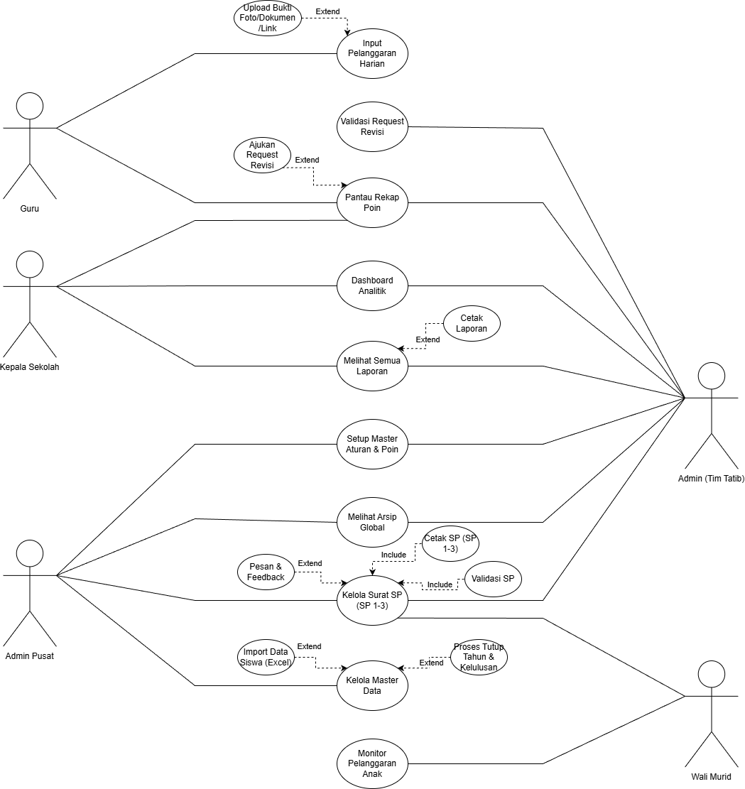
Gambar 4.4 Use Case
Deskripsi:
- Actor: Admin Pusat (Tata Usaha)
Memiliki peran sebagai administrator sistem tingkat tinggi dengan wewenang meliputi:
- Kelola Master Data: Mengelola identitas siswa, guru, orang tua, serta prosedur kelulusan dan tutup tahun (extend).
- Setup Master Aturan & Poin: Mengakses modul konfigurasi aturan kedisiplinan.
- Kelola Surat SP (1-3): Melakukan administrasi penindakan sanksi yang mencakup pencetakan dan validasi dokumen (include).
- Melihat Arsip Global: Meninjau rekaman data historis dari periode sebelumnya.
- Actor: Admin Tatib (Tim Tatibsi)
Bertindak sebagai manajer operasional kedisiplinan dengan fungsi utama:
- Setup Master Aturan & Poin: Menetapkan parameter kategori pelanggaran dan bobot sanksi.
- Manajemen Laporan: Memverifikasi permohonan revisi data dari guru serta memantau statistik pelanggaran secara global.
- Kelola Surat SP (1-3): Menjalankan siklus penindakan sanksi secara lengkap, mulai dari penerbitan hingga penutupan status SP, berdasarkan akumulasi poin dan ambang batas yang dicapai pada masing-masing kategori spesifik.
- Actor: Guru
Aktor garis depan dalam pendataan perilaku siswa, meliputi:
- Input Pelanggaran Harian: Mendata pelanggaran secara real-time dengan opsi melampirkan bukti fisik berupa foto (extend).
- Pantau Rekap Poin: Melakukan monitoring perkembangan poin siswa dan mengajukan request perbaikan data jika ditemukan kekeliruan (extend).
- Actor: Kepala Sekolah
Memiliki fungsi pengawasan dan evaluasi manajerial melalui:
- Dashboard Analitik: Memantau tren dan statistik kedisiplinan global untuk keperluan pengambilan keputusan strategis.
- Laporan Strategis: Melihat serta mencetak seluruh dokumentasi laporan sebagai bukti fisik evaluasi (extend).

Activity Diagram
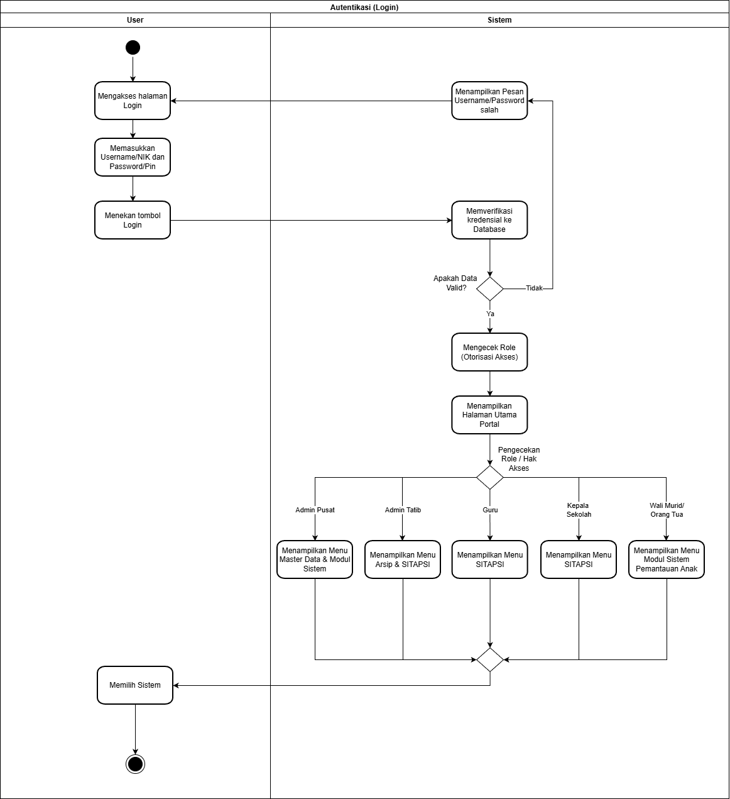
- Login
Gambar 4.5 Login
Deskripsi:
Diagram aktivitas Autentikasi memvisualisasikan prosedur keamanan utama di mana pengguna mengakses halaman login dan memasukkan kredensial berupa Username/NIK beserta password/pin untuk divalidasi oleh sistem ke dalam database. Melalui sebuah Decision Node, sistem akan menolak kredensial yang salah dan mengembalikan pengguna ke halaman awal, namun jika data valid, sistem akan langsung mengevaluasi Role atau hak akses pengguna tersebut. Selanjutnya, sistem menampilkan Halaman Utama Portal yang berfungsi sebagai Launchpad dengan percabangan otorisasi (Gateway) yang secara spesifik mengarahkan Admin Pusat ke Menu Master Data, Admin Tatib ke Menu Arsip, Guru dan Kepala Sekolah ke Menu SITAPSI, serta Wali Murid ke Portal Pemantauan Anak. Setelah melewati rute percabangan yang ketat ini, seluruh alur kembali menyatu sehingga setiap pengguna dapat memilih dan memasuki dashboard sistem sesuai dengan wewenang operasionalnya masing-masing secara aman.

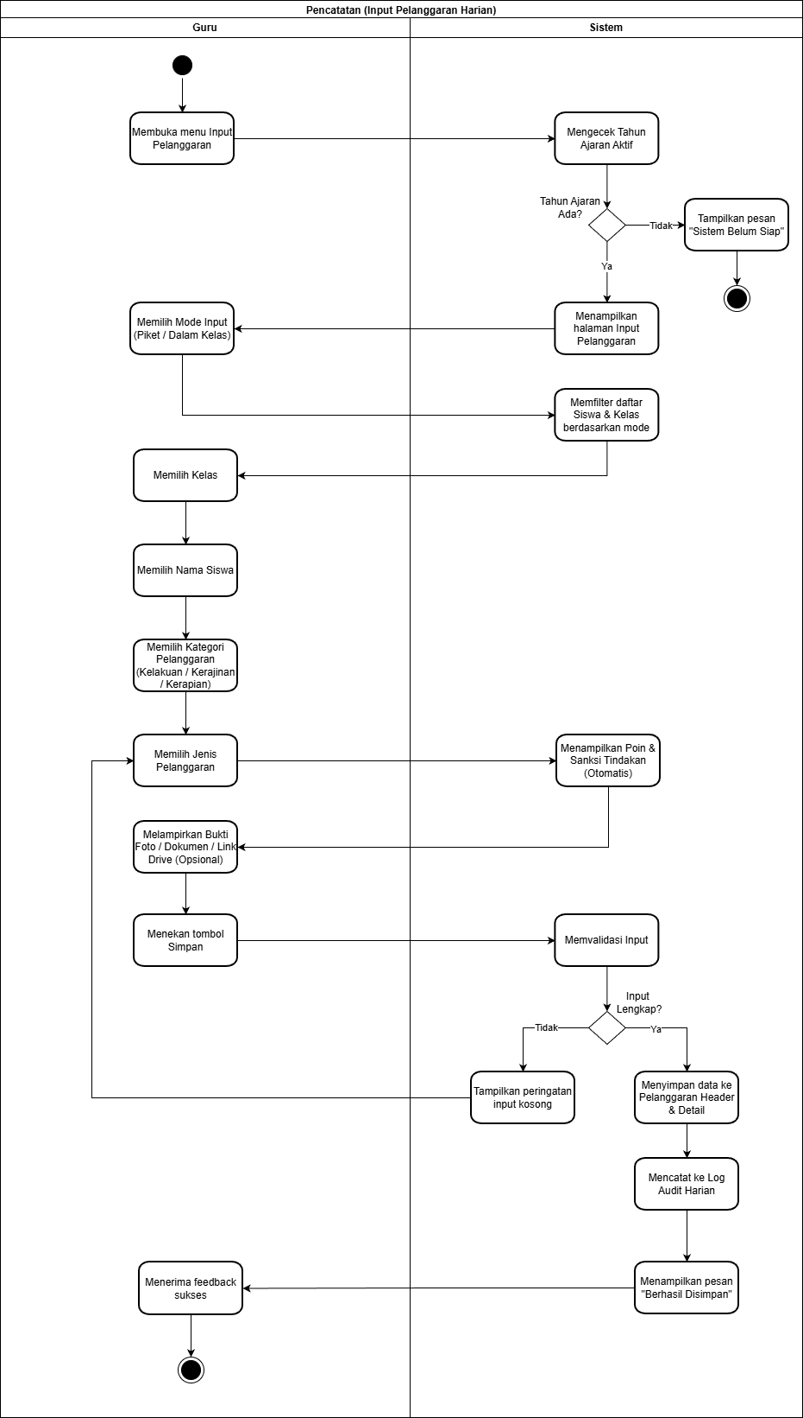
- Pencatatan (Input Pelanggaran Harian)
Gambar 4.6 Pencatatan (Input Pelanggaran Harian)
Deskripsi:
Diagram aktivitas Pencatatan menguraikan alur interaktif Guru saat mencatat pelanggaran siswa secara real-time, dimulai dari sistem yang memvalidasi ketersediaan Tahun Ajaran Aktif melalui Decision Node sebelum mengizinkan akses ke form utama. Setelah Guru memilih mode input (Piket atau Dalam Kelas), kelas, nama siswa, hingga spesifikasi kategori (Kelakuan, Kerajinan, atau Kerapian), sistem secara otomatis mengkalkulasi dan menampilkan beban poin beserta sanksi tindakan di layar. Guru kemudian memiliki opsi untuk mengunggah bukti foto atau dokumen pelengkap sebelum menekan tombol "Simpan", yang memicu sistem untuk melakukan validasi akhir (Decision Node) guna memastikan tidak ada field wajib yang kosong. Jika seluruh data dinyatakan lengkap dan valid, sistem akan secara mandiri menyimpan rekaman tersebut ke tabel Header & Detail, mencatatnya dalam Log Audit Harian, dan menampilkan notifikasi keberhasilan kepada Guru guna meminimalisir kesalahan pencatatan manual.

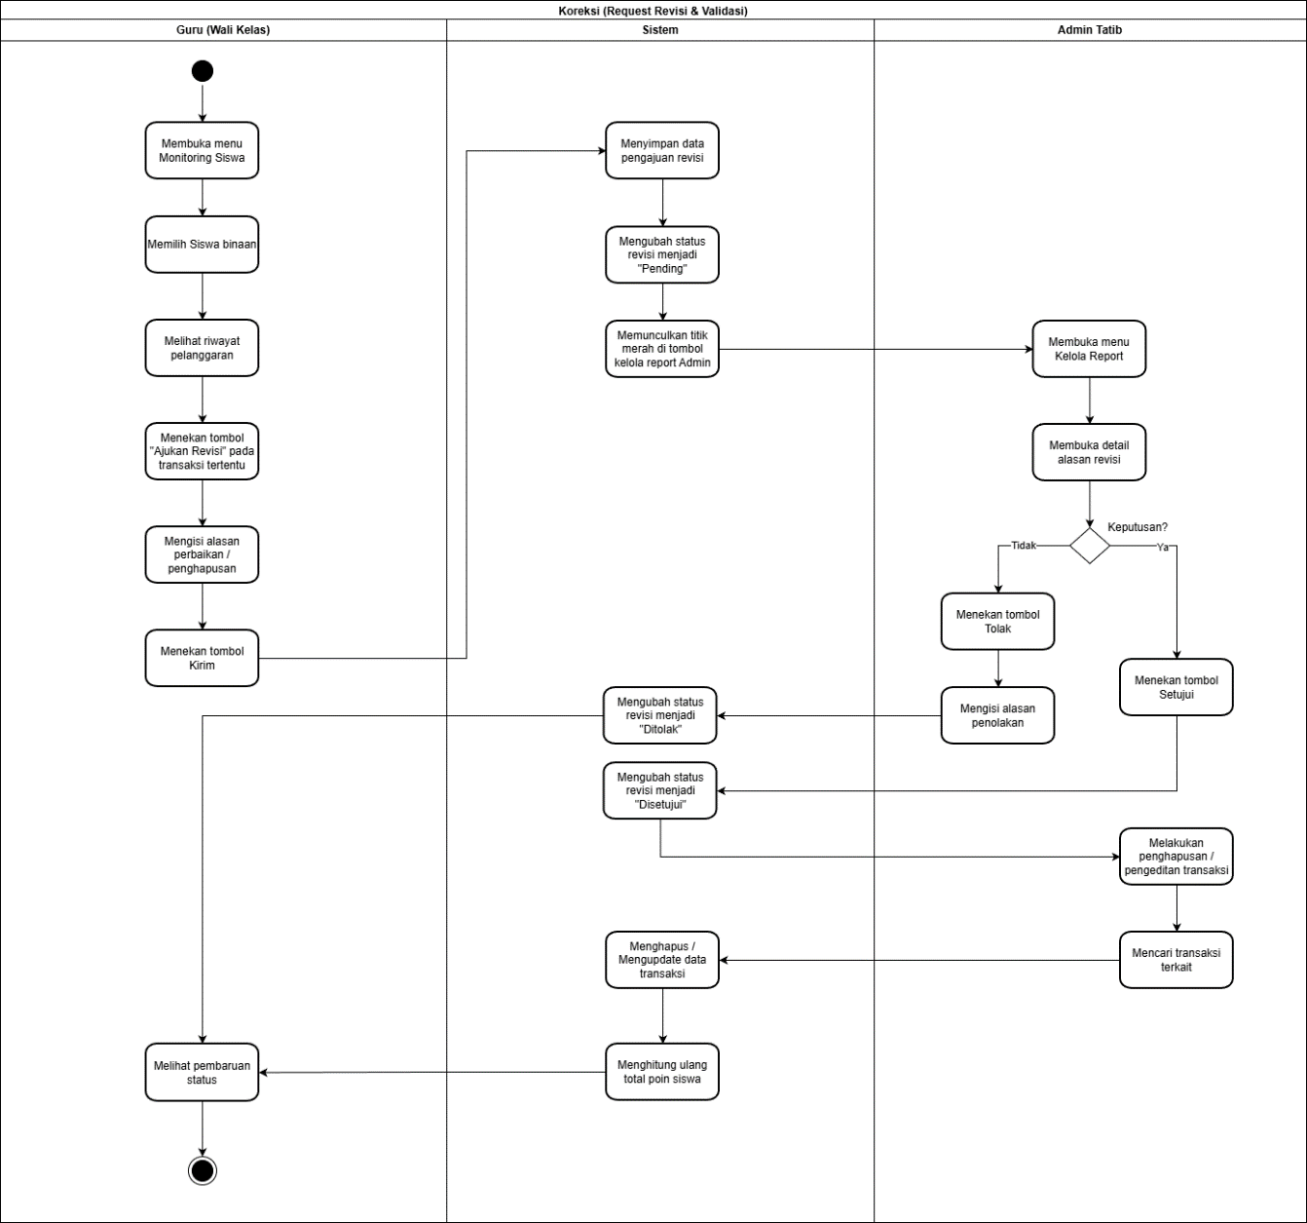
- Koreksi (Request Revisi & Validasi)
Gambar 4.7 Koreksi (Request Revisi & Validasi)
Deskripsi:
Diagram aktivitas Koreksi merepresentasikan birokrasi digital yang melibatkan Guru dan Admin Tatib dalam menangani kekeliruan data input demi menjaga integritas database SITAPSI. Proses ini diawali oleh Guru yang menemukan kesalahan pada riwayat siswa binaannya, lalu mengajukan perbaikan dengan mengisi alasan komprehensif yang kemudian diubah statusnya menjadi "Pending" oleh sistem seraya memunculkan notifikasi visual pada dashboard Admin Tatib. Di tahap ini, Admin Tatib meninjau detail pengajuan dan dihadapkan pada Decision Node validasi: jika ditolak, Admin harus memberikan alasan penolakan dan sistem akan menginformasikannya kembali ke Guru; namun jika disetujui, Admin akan mencari transaksi terkait untuk diedit/dihapus secara manual. Aksi persetujuan ini selanjutnya memicu sistem untuk secara otomatis melakukan sinkronisasi pembaruan data transaksi, menghitung ulang kalkulasi rollback total poin siswa, dan mengirimkan notifikasi pembaruan status penyelesaian kembali kepada Guru yang bersangkutan.

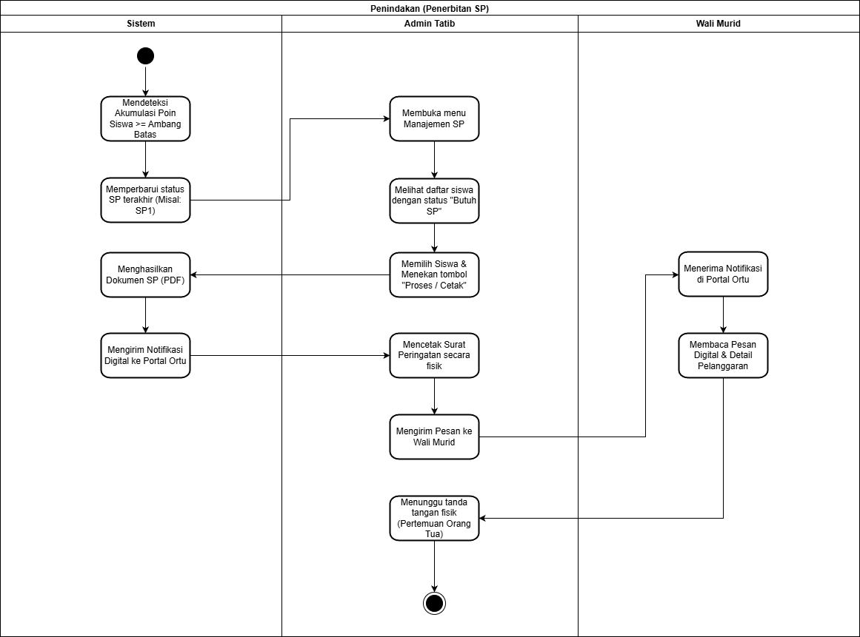
- Penindakan (Penerbitan Surat Peringatan)
Gambar 4.8 Penindakan (Penerbitan Surat Peringatan)
Deskripsi:
Diagram aktivitas Penindakan memetakan mekanisme otomasi hibrida yang bertugas mengeksekusi sanksi ketika sistem secara pasif mendeteksi akumulasi poin siswa telah menyentuh atau melewati ambang batas toleransi (Decision Node). Saat batas tersebut tercapai, sistem secara otomatis menaikkan status Surat Peringatan (SP) siswa dan mengirimkan peringatan ke menu "Manajemen SP" milik Admin Tatib, yang kemudian meninjau daftar siswa bermasalah dan menekan tombol "Proses/Cetak". Tindakan eksekusi ini memicu cabang aksi ganda di mana sistem secara bersamaan menghasilkan dokumen SP berformat PDF untuk dicetak secara fisik oleh Admin, sekaligus mengirimkan notifikasi digital interaktif yang dapat dilampiri pesan catatan khusus dari Admin langsung ke Portal Wali Murid. Alur ini memastikan proses birokrasi penindakan berjalan sangat cepat dan transparan, yang kemudian ditutup dengan kesediaan orang tua untuk menghadiri panggilan mediasi tatap muka.
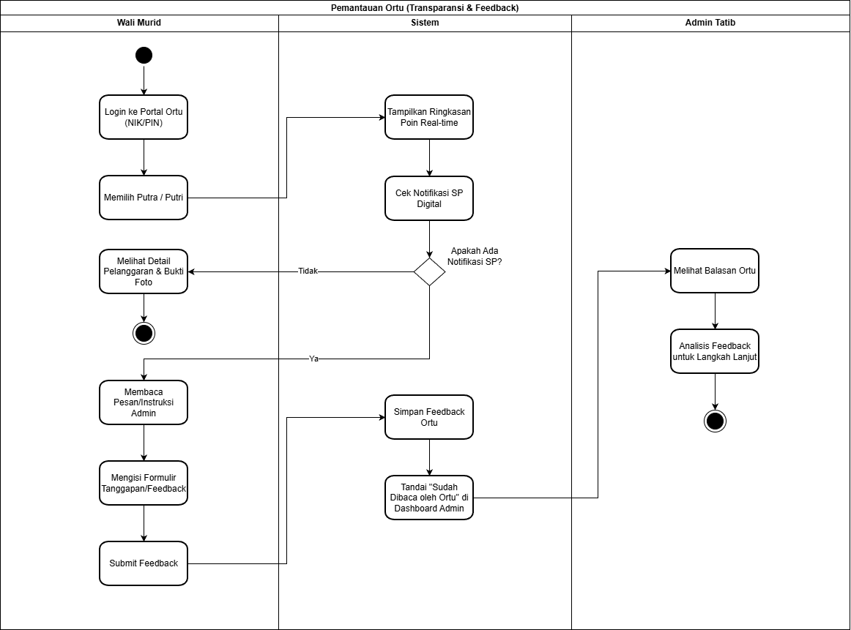
- Pemantauan Ortu (Transparansi & Feedback)
Gambar 4.9 Pemantauan Ortu (Transparansi & Feedback)
Deskripsi:
Diagram aktivitas Pemantauan menjabarkan interaksi transparansi antara sekolah dan orang tua yang diinisiasi saat Wali Murid berhasil masuk ke Portal Ortu menggunakan NIK dan memilih profil anak mereka untuk memantau akumulasi poin serta bukti foto pelanggaran secara real-time. Pada tahap ini, sistem mengevaluasi keberadaan Surat Peringatan melalui sebuah Decision Node, jika tidak ada notifikasi SP, maka proses pemantauan pasif dinilai selesai dan orang tua dapat langsung keluar dari aplikasi (Logout). Namun, jika sistem mendeteksi adanya SP digital yang dikirim dari proses penindakan, alur akan mewajibkan Wali Murid untuk membuka pesan instruksi dari Admin dan mengisi formulir tanggapan (feedback) secara digital. Tanggapan persetujuan yang dikirimkan ini kemudian disimpan oleh sistem dan diteruskan sebagai notifikasi kepada Admin Tatib, yang bertugas memverifikasi kelengkapan penyelesaian kasus dan secara resmi menutup status SP tersebut di pangkalan data.
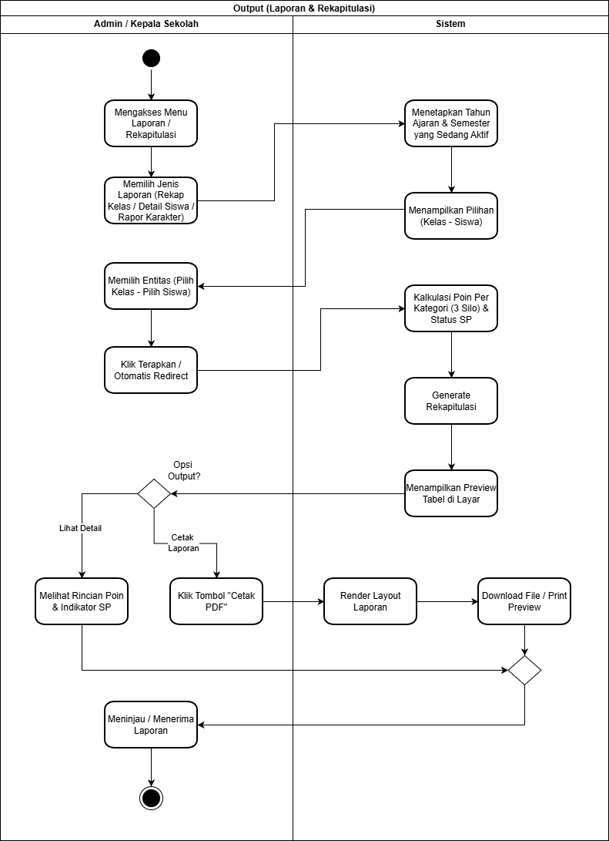
- Output (Laporan & Rekapitulasi)
Gambar 4.10 Output (Laporan & Rekapitulasi)
Deskripsi:
Diagram aktivitas Output mendeskripsikan mekanisme ekstraksi informasi komprehensif oleh Admin Tatib maupun Kepala Sekolah yang diawali dengan penentuan parameter filter secara spesifik, meliputi jenis laporan, tahun ajaran, serta entitas kelas atau siswa. Setelah sistem menerima permintaan tersebut, sebuah Decision Node bertugas memvalidasi ketersediaan data di dalam database, jika kosong, pengguna akan diminta mengubah parameter pencarian, namun jika ditemukan, sistem akan langsung mengeksekusi agregasi poin berdasarkan tiga kategori silo (Kelakuan, Kerajinan, Kerapian) dan menyajikannya sebagai pratinjau (preview) tabel di layar. Dari tampilan pratinjau ini, pengguna dihadapkan pada Decision Node opsi keluaran, di mana mereka dapat sekadar meninjau rincian poin dan indikator SP secara visual di layar (Lihat Detail), atau mengklik tombol "Cetak PDF" yang menginstruksikan sistem untuk me-render tata letak dokumen menjadi berkas PDF siap unduh, sehingga pengguna dapat menerima laporan akhir yang akurat.

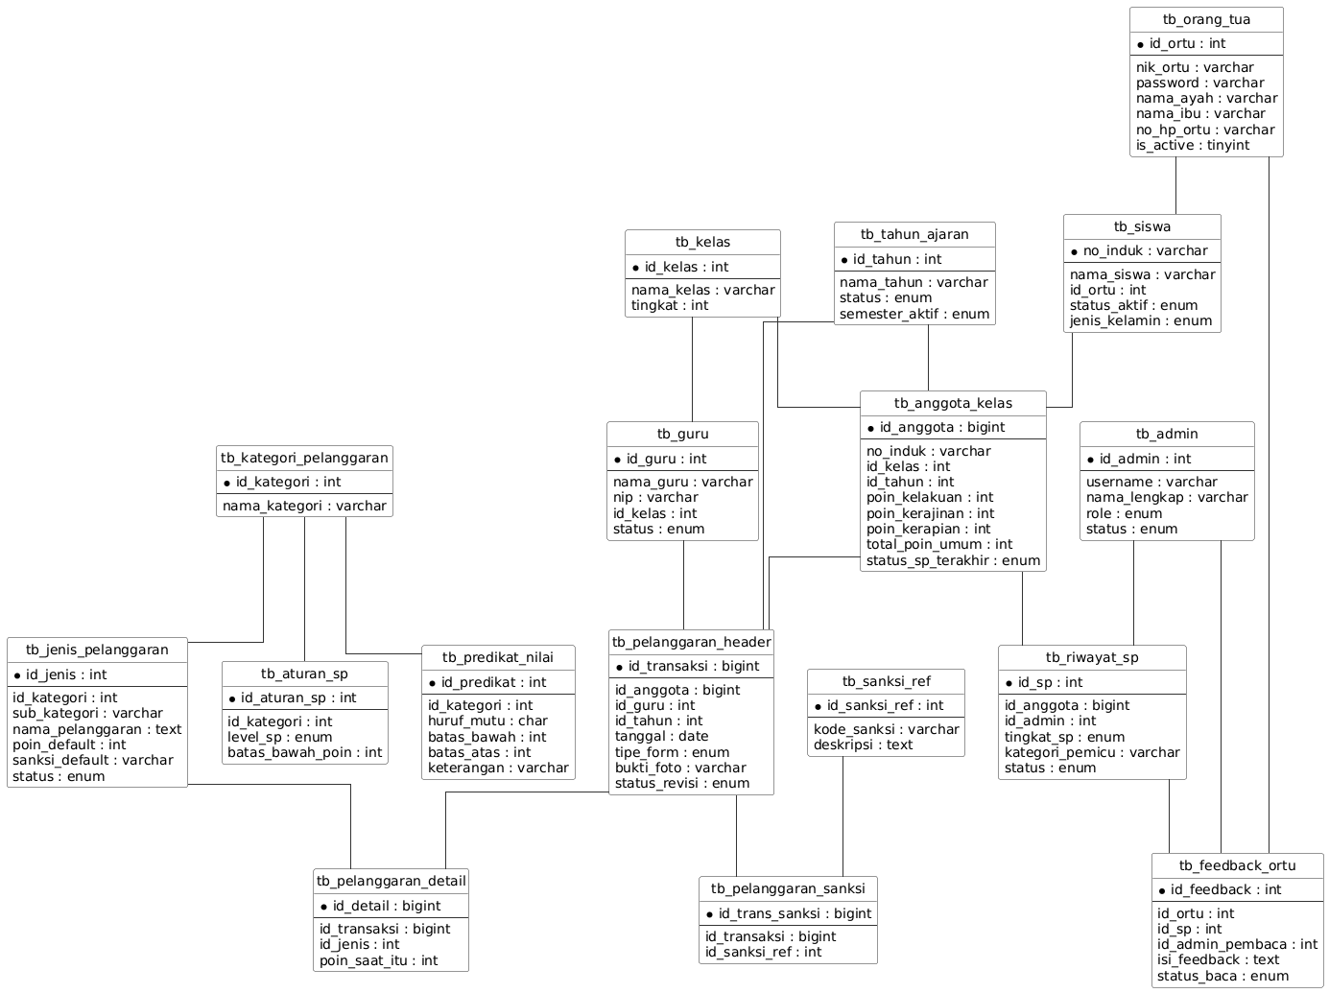
Logical Diagram
Gambar 4.11 Logical Database Diagram
Deskripsi:
Logical Data Model pada sistem SITAPSI dirancang menggunakan pendekatan arsitektur basis data relasional komprehensif yang memetakan 17 entitas tabel yang saling terintegrasi untuk mendukung seluruh siklus bisnis aplikasi. Pusat konstelasi data ini berada pada entitas tb_anggota_kelas yang bertindak sebagai tabel junction strategis untuk menghubungkan data induk tb_siswa, struktur tb_kelas, dan periode tb_tahun_ajaran, sekaligus menyimpan akumulasi pelanggaran dalam tiga kategori silo (kelakuan, kerajinan, kerapian) serta merekam status_sp_terakhir secara dinamis. Tata kelola hak akses sistem dipetakan secara independen melalui entitas tb_guru, tb_orang_tua, dan tb_admin guna memastikan relasi fungsional berjalan sesuai otoritas masing-masing aktor. Dari sisi pencatatan operasional, sistem mengimplementasikan arsitektur Header-Detail melalui keterikatan tb_pelanggaran_header dan tb_pelanggaran_detail, yang memungkinkan satu formulir pelaporan kejadian menampung ragam jenis pelanggaran (tb_jenis_pelanggaran), multi-sanksi (tb_pelanggaran_sanksi), hingga tautan bukti foto dalam satu transaksi. Siklus arsitektur ini kemudian disempurnakan oleh integrasi antara master aturan kedisiplinan (tb_kategori_pelanggaran, tb_aturan_sp, tb_predikat_nilai) dengan rekam jejak tb_riwayat_sp, yang bermuara pada entitas tb_feedback_ortu sebagai jembatan komunikasi digital terstruktur antara admin dan wali murid demi menjamin transparansi penegakan tata tertib.

Struktur Tabel
- Tabel tb_tahun_ajaran
Primary Key: id_tahun
Foreign Key: -
Fungsi: Tabel master yang berfungsi untuk merekam dan mengelola periode akademik atau tahun ajaran di sekolah. Entitas ini memastikan sistem dapat memisahkan dan memfilter data pelanggaran secara spesifik berdasarkan semester dan tahun yang sedang aktif, sehingga arsip rekam jejak siswa dari periode sebelumnya tetap terstruktur, aman, dan tidak bercampur dengan data tahun berjalan.

No | Nama Field | Tipe Data | Panjang | Keterangan / Deskripsi
1 | id_tahun | Integer | 11 | Primary Key, Auto Increment. ID unik periode akademik.
2 | nama_tahun | Varchar | 20 | Label penamaan tahun ajaran (misal: "2023/2024").
3 | status | Enum | - | Indikator keaktifan tahun ('Aktif', 'Arsip').
4 | semester_aktif | Enum | - | Indikator periode yang berjalan ('Ganjil', 'Genap').
Tabel 4.1 Tabel tb_tahun_ajaran
- Tabel tb_kelas
Primary Key: id_kelas
Foreign Key: -
Fungsi: Entitas ini bertugas mencatat data induk rombongan belajar (rombel) atau kelas. Data dari tabel ini digunakan sebagai referensi pengelompokan anggota siswa agar fitur pencarian, filter halaman, dan pelaporan rekapitulasi kedisiplinan dapat dieksekusi berdasarkan tingkatan maupun nama kelas secara presisi.
No | Nama Field | Tipe Data | Panjang | Keterangan / Deskripsi
1 | id_kelas | Integer | 11 | Primary Key, Auto Increment. ID unik kelas.
2 | nama_kelas | Varchar | 10 | Nama spesifik rombongan belajar (misal: "X-A").
3 | tingkat | Integer | 11 | Tingkatan jenjang kelas (misal: 10, 11, 12).
Tabel 4.2 Tabel tb_kelas

- Tabel tb_kategori_pelanggaran
Primary Key: id_kategori
Foreign Key: -
Fungsi: Tabel ini menjadi fondasi arsitektur "3 Silo" pada sistem SITAPSI. Fungsinya adalah membagi rincian jenis-jenis pelanggaran ke dalam kelompok besar parameter kedisiplinan, guna mempermudah agregasi perhitungan poin serta penentuan indikator pemicu Surat Peringatan (SP) secara terpisah untuk masing-masing kategori.
No | Nama Field | Tipe Data | Panjang | Keterangan / Deskripsi
1 | id_kategori | Integer | 11 | Primary Key, Auto Increment. ID unik kategori pemicu.
2 | nama_kategori | Varchar | 50 | Nama kategori (Kelakuan, Kerajinan, Kerapian).
Tabel 4.3 Tabel tb_kategori_pelanggaran
- Tabel tb_jenis_pelanggaran
Primary Key: id_jenis
Foreign Key: id_kategori
Fungsi: Entitas ini menyimpan rincian spesifik dari setiap bentuk pelanggaran tata tertib yang diklasifikasikan berdasarkan kategorinya. Selain memuat teks deskripsi pelanggaran, tabel ini juga mengatur besaran poin bawaan (default) dan referensi sanksi dasar, yang akan dipanggil secara otomatis oleh sistem saat guru mengisi formulir pencatatan kejadian.
No | Nama Field | Tipe Data | Panjang | Keterangan / Deskripsi
1 | id_jenis | Integer | 11 | Primary Key, Auto Increment. ID unik pelanggaran.
2 | id_kategori | Integer | 11 | Foreign Key. Merujuk ke tb_kategori_pelanggaran.
3 | sub_kategori | Varchar | 100 | Pengelompokan sekunder jenis pelanggaran.
4 | nama_pelanggaran | Text | - | Deskripsi detail bentuk pelanggaran tata tertib.
5 | poin_default | Integer | 11 | Beban poin yang diberikan untuk pelanggaran ini.
6 | sanksi_default | Varchar | 50 | Referensi hukuman atau tindakan pembinaan dasar.
7 | status | Enum | - | Ketersediaan opsi di menu form ('Aktif', 'Non-Aktif').
Tabel 4.4 tb_jenis_pelanggaran
- Tabel tb_aturan_sp
Primary Key: id_aturan_sp
Foreign Key: id_kategori
Fungsi: Tabel konfigurasi krusial yang mendefinisikan parameter ambang batas poin untuk setiap tingkatan penerbitan Surat Peringatan (SP). Sistem memanfaatkan nilai pada tabel ini sebagai logika pemicu otomatis (trigger bisnis) ketika kalkulasi poin siswa telah menyentuh batas bawah sanksi administratif.
No | Nama Field | Tipe Data | Panjang | Keterangan / Deskripsi
1 | id_aturan_sp | Integer | 11 | Primary Key, Auto Increment. ID aturan batas SP.
2 | id_kategori | Integer | 11 | Foreign Key. Merujuk ke tb_kategori_pelanggaran.
3 | level_sp | Enum | - | Tingkatan SP ('SP1', 'SP2', 'SP3', 'Sanksi Sekolah').
4 | batas_bawah_poin | Integer | 11 | Akumulasi minimum poin untuk memicu level SP.
Tabel 4.5 Tabel tb_aturan_sp

- Tabel tb_predikat_nilai
Primary Key: id_predikat
Foreign Key: id_kategori
Fungsi: Tabel referensi akademik yang mengelola konversi rentang poin kedisiplinan menjadi karakter huruf mutu. Konversi dinamis ini sangat esensial untuk digunakan sebagai rujukan standar pada saat Kepala Sekolah atau Admin mencetak laporan rapor karakter peserta didik di akhir masa semester.
No | Nama Field | Tipe Data | Panjang | Keterangan / Deskripsi
1 | id_predikat | Integer | 11 | Primary Key, Auto Increment. ID aturan predikat.
2 | id_kategori | Integer | 11 | Foreign Key. Merujuk ke tb_kategori_pelanggaran.
3 | huruf_mutu | Char | 1 | Nilai representasi akhir (misal: 'A', 'B', 'C').
4 | batas_bawah | Integer | 11 | Batas awal rentang poin untuk predikat tersebut.
5 | batas_atas | Integer | 11 | Batas akhir rentang poin untuk predikat tersebut.
6 | keterangan | Varchar | 100 | Teks deskripsi capaian (misal: "Sangat Baik").
Tabel 4.6 Tabel tb_predikat_nilai
- Tabel tb_orang_tua
Primary Key: id_ortu
Foreign Key: -
Fungsi: Entitas ini bertugas menyimpan profil kredensial serta informasi kontak wali murid. Fungsi strukturalnya adalah memberikan validasi otorisasi masuk (login) bagi orang tua ke Portal Pemantauan Anak, sekaligus menyediakan tujuan rute pengiriman notifikasi pesan digital apabila anak mereka terindikasi mendapat sanksi kedisiplinan.
No | Nama Field | Tipe Data | Panjang | Keterangan / Deskripsi
1 | id_ortu | Integer | 11 | Primary Key, Auto Increment. ID unik wali murid.
2 | nik_ortu | Varchar | 20 | Nomor Induk Kependudukan (sebagai username login).
3 | password | Varchar | 255 | Kata sandi akses ke sistem (terenkripsi).
4 | nama_ayah | Varchar | 150 | Nama lengkap ayah kandung / wali.
5 | nama_ibu | Varchar | 150 | Nama lengkap ibu kandung / wali.
6 | no_hp_ortu | Varchar | 15 | Nomor telepon kontak aktif (untuk integrasi pesan).
7 | is_active | Tinyint | 1 | Penanda status kelayakan akses akun (Boolean).
Tabel 4.7 Tabel tb_orang_tua
- Tabel tb_siswa
Primary Key: no_induk
Foreign Key: id_ortu
Fungsi: Tabel biodata utama yang mengelola identitas statis setiap peserta didik di sekolah. Entitas ini dihubungkan langsung secara hierarkis dengan data wali murid untuk memfasilitasi integrasi portal, serta mengunci status keaktifan akademik siswa guna mencegah terjadinya kesalahan pencatatan transaksi pada siswa yang telah berstatus lulus atau pindah.
No | Nama Field | Tipe Data | Panjang | Keterangan / Deskripsi
1 | no_induk | Varchar | 50 | Primary Key. Nomor Induk Siswa Nasional / Lokal.
2 | nama_siswa | Varchar | 100 | Nama lengkap peserta didik.
3 | id_ortu | Integer | 11 | Foreign Key. ID wali murid yang membawahi siswa.
4 | status_aktif | Enum | - | Indikator kondisi ('Aktif', 'Lulus', 'Keluar', dll).
5 | jenis_kelamin | Enum | - | Identitas gender siswa ('L', 'P').
Tabel 4.8 Tabel tb_siswa
- Tabel tb_anggota_kelas
Primary Key: id_anggota
Foreign Key: no_induk, id_kelas, id_tahun
Fungsi: Entitas ini merupakan junction table (tabel penghubung) paling vital dalam sistem SITAPSI. Fungsinya tidak hanya memetakan penempatan siswa ke dalam kelas dan tahun ajaran tertentu, tetapi juga bertindak sebagai wadah penyimpanan kalkulasi real-time untuk akumulasi poin pelanggaran berdasarkan tiga kategori silo (kelakuan, kerajinan, kerapian), rekap total poin umum, serta indikator status Surat Peringatan (SP) terakhir yang disandang oleh siswa pada periode tersebut.
No | Nama Field | Tipe Data | Panjang | Keterangan / Deskripsi
1 | id_anggota | Bigint | 20 | Primary Key, Auto Increment. ID unik keanggotaan.
2 | no_induk | Varchar | 50 | Foreign Key. Merujuk ke tb_siswa.
3 | id_kelas | Integer | 11 | Foreign Key. Merujuk ke tb_kelas.
4 | id_tahun | Integer | 11 | Foreign Key. Merujuk ke tb_tahun_ajaran.
5 | poin_kelakuan | Integer | 11 | Akumulasi poin spesifik kategori kelakuan.
6 | poin_kerajinan | Integer | 11 | Akumulasi poin spesifik kategori kerajinan.
7 | poin_kerapian | Integer | 11 | Akumulasi poin spesifik kategori kerapian.
8 | total_poin_umum | Integer | 11 | Kalkulasi total keseluruhan poin siswa.
9 | status_sp_terakhir | Enum | - | Indikator level SP tertinggi saat ini.
Tabel 4.9 Tabel tb_anggota_kelas
- Tabel tb_guru
Primary Key: id_guru
Foreign Key: id_kelas
Fungsi: Tabel ini bertugas menyimpan profil tenaga pendidik. Data guru digunakan sebagai referensi otorisasi saat mereka melakukan input pelanggaran, serta mendefinisikan relasi perwalian kelas (Wali Kelas) agar sistem dapat memberikan hak akses spesifik untuk mengajukan revisi atau memantau rekam jejak siswa binaannya.
No | Nama Field | Tipe Data | Panjang | Keterangan / Deskripsi
1 | id_guru | Integer | 11 | Primary Key, Auto Increment. ID unik tenaga pendidik.
2 | nama_guru | Varchar | 100 | Nama lengkap beserta gelar.
3 | nip | Varchar | 30 | Nomor Induk Pegawai.
4 | id_kelas | Integer | 11 | Foreign Key. ID kelas perwalian (opsional).
5 | status | Enum | - | Status keaktifan guru mengajar ('Aktif', 'Non-Aktif').
Tabel 4.10 Tabel tb_guru
- Tabel tb_admin
Primary Key: id_admin
Foreign Key: -
Fungsi: Entitas pengelola sistem utama. Tabel ini membedakan peran manajerial tingkat tinggi seperti Admin Pusat (pengelola master data), Admin Tatib (eksekutor Surat Peringatan), dan Kepala Sekolah (pemantau laporan analitik).
No | Nama Field | Tipe Data | Panjang | Keterangan / Deskripsi
1 | id_admin | Integer | 11 | Primary Key, Auto Increment. ID unik administrator.
2 | username | Varchar | 50 | Kredensial login admin.
3 | nama_lengkap | Varchar | 100 | Nama identitas pengelola.
4 | role | Enum | - | Hak akses ('AdminPusat', 'Admin', 'KepalaSekolah').
5 | status | Enum | - | Status akun administrator ('Aktif', 'Suspend').
Tabel 4.11 Tabel tb_admin
- Tabel tb_pelanggaran_header
Primary Key: id_transaksi
Foreign Key: id_anggota, id_guru, id_tahun
Fungsi: Entitas ini merekam kerangka utama dari sebuah laporan kejadian pelanggaran. Tabel header menyimpan informasi fundamental mengenai siapa siswa yang melanggar, siapa guru pelapor, kapan kejadian berlangsung, serta menyimpan tautan (link) bukti foto fisik. Tabel ini juga mengelola status pengajuan revisi apabila terjadi kesalahan input.
No | Nama Field | Tipe Data | Panjang | Keterangan / Deskripsi
1 | id_transaksi | Bigint | 20 | Primary Key, Auto Increment. ID unik nota pelanggaran.
2 | id_anggota | Bigint | 20 | Foreign Key. Merujuk ke tb_anggota_kelas (Siswa).
3 | id_guru | Integer | 11 | Foreign Key. Merujuk ke tb_guru (Pelapor).
4 | id_tahun | Integer | 11 | Foreign Key. Merujuk ke tb_tahun_ajaran.
5 | tanggal | Date | - | Tanggal kejadian pelanggaran.
6 | tipe_form | Enum | - | Konteks pelaporan ('Piket', 'Kelas').
7 | bukti_foto | Varchar | 255 | Tautan atau direktori penyimpanan foto bukti.
8 | status_revisi | Enum | - | Status koreksi data ('None', 'Pending', 'Disetujui', 'Ditolak').
Tabel 4.12 Tabel tb_pelanggaran_header
- Tabel tb_pelanggaran_detail
Primary Key: id_detail
Foreign Key: id_transaksi, id_jenis
Fungsi: Sebagai turunan fungsional dari header, tabel detail ini memungkinkan satu nota kejadian mencakup lebih dari satu jenis pelanggaran secara bersamaan. Entitas ini secara khusus merekam besaran poin saat kejadian berlangsung (poin_saat_itu) guna menjaga integritas riwayat historis apabila master poin diubah di masa mendatang.
No | Nama Field | Tipe Data | Panjang | Keterangan / Deskripsi
1 | id_detail | Bigint | 20 | Primary Key, Auto Increment. ID baris rincian.
2 | id_transaksi | Bigint | 20 | Foreign Key. Merujuk ke tb_pelanggaran_header.
3 | id_jenis | Integer | 11 | Foreign Key. Merujuk ke tipe pelanggaran yang dilakukan.
4 | poin_saat_itu | Integer | 11 | Rekaman riwayat beban poin statis saat diinput.
Tabel 4.13 Tabel tb_pelanggaran_detail

- Tabel tb_sanksi_ref
Primary Key: id_sanksi_ref
Foreign Key: -
Fungsi: Tabel data master yang memuat daftar referensi hukuman, pembinaan, atau tindak lanjut administratif yang sah untuk diterapkan oleh pihak sekolah sebagai kompensasi atas tindakan indisipliner siswa.
No | Nama Field | Tipe Data | Panjang | Keterangan / Deskripsi
1 | id_sanksi_ref | Integer | 11 | Primary Key, Auto Increment. ID referensi hukuman.
2 | kode_sanksi | Varchar | 5 | Kode unik singkat pembinaan.
3 | deskripsi | Text | - | Penjelasan detail mengenai bentuk sanksi fisik/moral.
Tabel 4.14 Tabel tb_sanksi_ref
- Tabel tb_pelanggaran_sanksi
Primary Key: id_trans_sanksi
Foreign Key: id_transaksi, id_sanksi_ref
Fungsi: Entitas ini bertindak sebagai tabel penghubung (junction) yang mengizinkan penerapan multi-sanksi pada satu laporan kejadian. Misalnya, satu pelanggaran berat dapat dikenakan sanksi peringatan lisan sekaligus pemanggilan orang tua secara bersamaan.
No | Nama Field | Tipe Data | Panjang | Keterangan / Deskripsi
1 | id_trans_sanksi | Bigint | 20 | Primary Key, Auto Increment. ID relasi sanksi kejadian.
2 | id_transaksi | Bigint | 20 | Foreign Key. Merujuk ke tb_pelanggaran_header.
3 | id_sanksi_ref | Integer | 11 | Foreign Key. Merujuk ke tb_sanksi_ref yang diterapkan.
Tabel 4.15 Tabel tb_pelanggaran_sanksi

- Tabel tb_riwayat_sp
Primary Key: id_sp
Foreign Key: id_anggota, id_admin
Fungsi: Tabel ini mendokumentasikan penerbitan Surat Peringatan secara resmi. Entitas ini secara otomatis digenerasi ketika akumulasi poin siswa menembus ambang batas, merekam indikator kategori pemicunya, dan memantau status penyelesaian administratif SP tersebut hingga tuntas.
No | Nama Field | Tipe Data | Panjang | Keterangan / Deskripsi
1 | id_sp | Integer | 11 | Primary Key, Auto Increment. ID riwayat Surat Peringatan.
2 | id_anggota | Bigint | 20 | Foreign Key. Merujuk ke tb_anggota_kelas.
3 | id_admin | Integer | 11 | Foreign Key. Merujuk ke admin yang mengeksekusi SP.
4 | tingkat_sp | Enum | - | Tingkatan SP yang diterbitkan.
5 | kategori_pemicu | Varchar | 50 | Kategori silo yang menjadi akar terbitnya peringatan.
6 | status | Enum | - | Indikator progres penyelesaian kasus SP.
Tabel 4.16 Struktur Tabel tb_riwayat_sp
- Tabel tb_feedback_ortu
Primary Key: id_feedback
Foreign Key: id_ortu, id_sp, id_admin_pembaca
Fungsi: Entitas yang menjadi perwujudan fitur transparansi dan komunikasi aplikasi SITAPSI. Tabel ini merekam respons digital, tanggapan, atau alasan komprehensif yang dikirimkan oleh Wali Murid setelah mereka membaca notifikasi Surat Peringatan, lengkap dengan pelacakan status keterbacaannya oleh Admin Tatib.
No | Nama Field | Tipe Data | Panjang | Keterangan / Deskripsi
1 | id_feedback | Integer | 11 | Primary Key, Auto Increment. ID unik rekaman tanggapan.
2 | id_ortu | Integer | 11 | Foreign Key. Merujuk ke wali murid yang mengirimkan.
3 | id_sp | Integer | 11 | Foreign Key. Merujuk ke Surat Peringatan terkait.
4 | id_admin_pembaca | Integer | 11 | Foreign Key. Merujuk ke admin yang memverifikasi pesan.
5 | isi_feedback | Text | - | Pesan atau catatan tanggapan digital dari orang tua.
6 | status_baca | Enum | - | Indikator keterbacaan ('Belum Dibaca', 'Sudah Dibaca').
Tabel 4.17 Tabel tb_feedback_ortu

Konstruksi (Construction)
Setelah rancangan disetujui, tahap pembangunan sistem dilakukan secara intensif menggunakan teknologi pengembangan berbasis web:
- Arsitektur Sistem: Pembangunan logika bisnis dilakukan menggunakan bahasa pemrograman PHP dengan sistem manajemen basis data MySQL. Antarmuka dikembangkan dengan Tailwind CSS untuk menjamin tampilan yang modern dan responsif.
- Integrasi Fitur: Membangun modul otomatisasi yang mampu melakukan kalkulasi poin siswa secara akurat serta memicu (trigger) status SP 1, 2, dan 3 sesuai dengan data induk pelanggaran yang dimasukkan oleh guru.

Sitemap
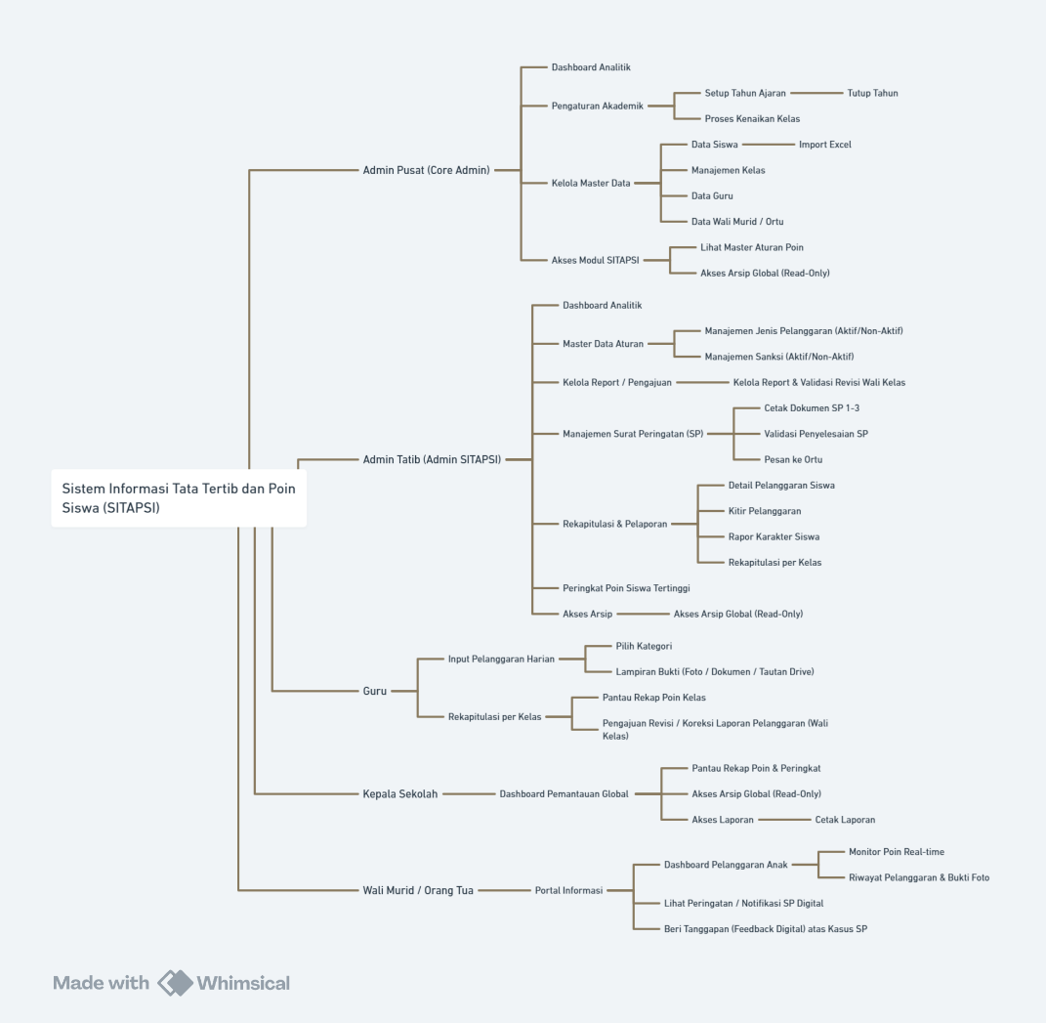
Sitemap atau peta situs merupakan rancangan arsitektur informasi yang memetakan struktur navigasi dan hierarki direktori di dalam sebuah aplikasi. Pada pengembangan Sistem Informasi Tata Tertib dan Poin Siswa (SITAPSI), peta situs diklasifikasikan berdasarkan modul fungsionalitas sistem. Pendekatan berbasis modul (module-based) ini bertujuan untuk menghindari redundansi fitur dan memberikan gambaran sistematis mengenai integrasi antar komponen di dalam aplikasi.
Gambar 4.12 Sitemap

Deskripsi:
- Login Gateway
Merupakan gerbang autentikasi tunggal yang memuat antarmuka Sistem Login & Verifikasi Hak Akses untuk menyaring pengguna sebelum masuk ke dalam modul sistem.
- Modul Dashboard & Pemantauan
Berfungsi sebagai antarmuka visualisasi data yang disesuaikan dengan otorisasi pengguna. Modul ini membawahi Dashboard Analitik, Dashboard Pemantauan Global, serta Dashboard Pelanggaran Anak (untuk memonitor poin real-time dan riwayat bukti foto). Selain itu, terdapat halaman khusus untuk Pantau Rekap Poin & Peringkat serta Peringkat Poin Siswa Tertinggi.
- Modul Pengaturan Akademik & Master Data
Pusat pengelolaan entitas dasar sekolah yang mencakup Setup Tahun Ajaran, Tutup Tahun, dan Proses Kenaikan Kelas. Modul ini juga menjadi direktori utama untuk Manajemen Kelas, Data Siswa (dengan dukungan Import Excel), Data Guru, serta Data Wali Murid / Ortu.
- Modul Master Data Aturan
Direktori konfigurasi tata tertib yang memfasilitasi pengguna untuk Lihat Master Aturan Poin. Modul ini juga mengakomodasi Manajemen Jenis Pelanggaran dan Manajemen Sanksi yang dilengkapi dengan mekanisme perlindungan data berbasis pengubahan status (Aktif/Non-Aktif).
- Modul Operasional Pelanggaran
Modul teknis untuk pendataan insiden di lapangan. Terdiri dari form Input Pelanggaran Harian (dengan rute Pilih Kategori dan unggah Lampiran Bukti Foto/Dokumen/Tautan Drive). Modul ini juga mengatur alur Pengajuan Revisi / Koreksi Laporan khusus Wali Kelas, yang bermuara pada antarmuka Kelola Report & Validasi Revisi.
- Modul Manajemen Surat Peringatan (SP)
Pusat kendali siklus penindakan kedisiplinan yang memuat antarmuka Manajemen SP, pencetakan Dokumen SP 1-3, dan pengiriman Pesan/Notifikasi SP Digital ke portal orang tua. Modul ini juga menyediakan halaman bagi wali murid untuk Beri Tanggapan (Feedback Digital), yang selanjutnya akan diverifikasi melalui fitur Validasi Penyelesaian SP.
- Modul Rekapitulasi, Pelaporan & Arsip
Kumpulan direktori dokumen hasil (output) yang memuat Akses & Cetak Laporan strategis, Detail Pelanggaran Siswa, pencetakan Kitir Pelanggaran, dan Rapor Karakter Siswa. Selain itu, modul ini menyediakan Rekapitulasi per Kelas serta akses eksklusif menuju Arsip Global dengan status Read-Only.

User Interface
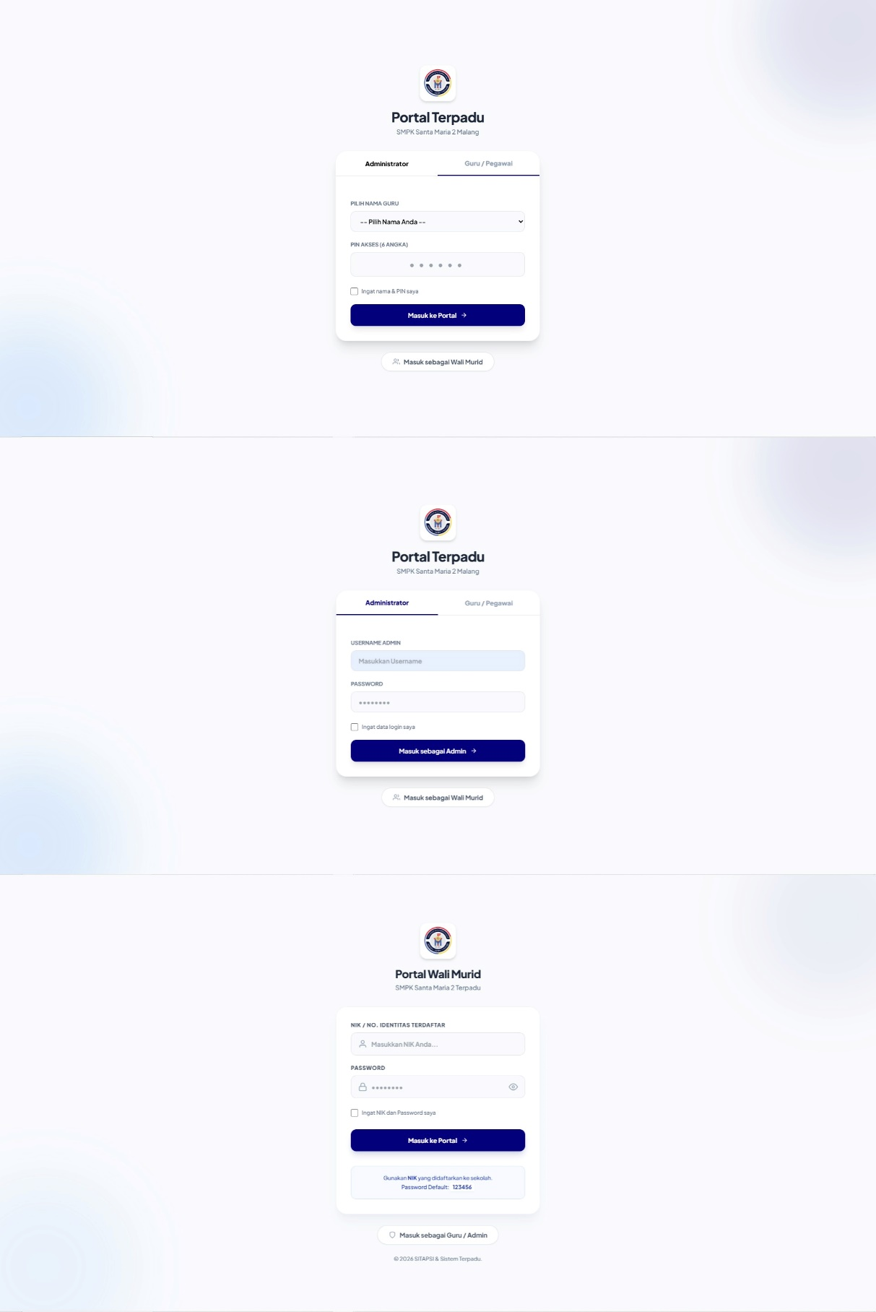
- Gerbang Utama (Sistem Login)
Gambar 4.13 Halaman Login
Halaman Login — Gerbang autentikasi terpusat yang didesain secara dinamis untuk memfasilitasi tiga jenis akses berbeda di dalam satu portal terpadu. Layar ini secara cerdas membedakan metode masuk: administrator menggunakan kombinasi username dan kata sandi, guru mengakses melalui menu dropdown beserta input PIN enam digit, sedangkan wali murid diwajibkan memasukkan Nomor Induk Kependudukan (NIK) terdaftar beserta kata sandi pelindung guna memastikan setiap aktor terarah ke modul wewenangnya masing-masing secara aman.
- Jalur Admin Pusat
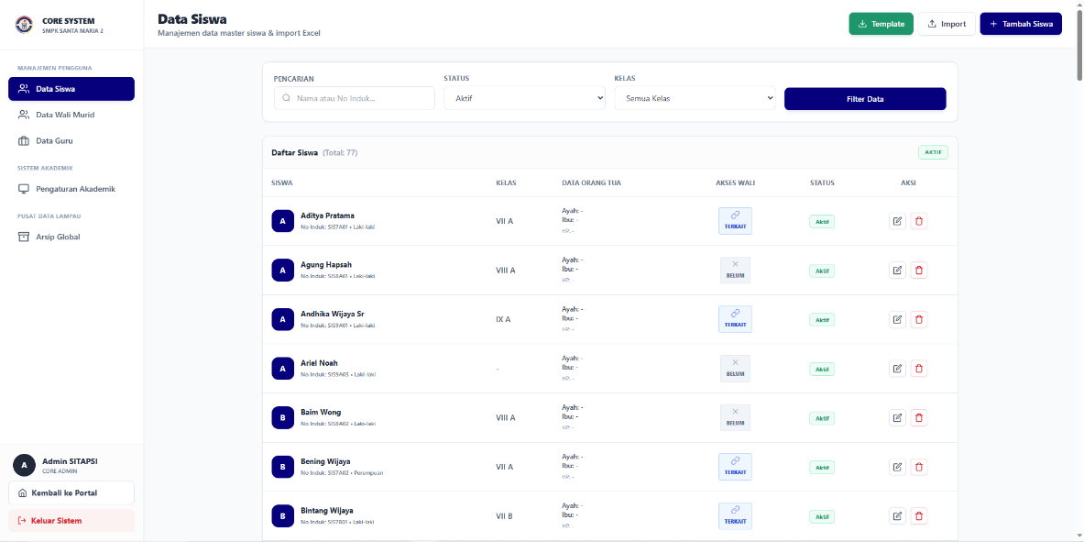
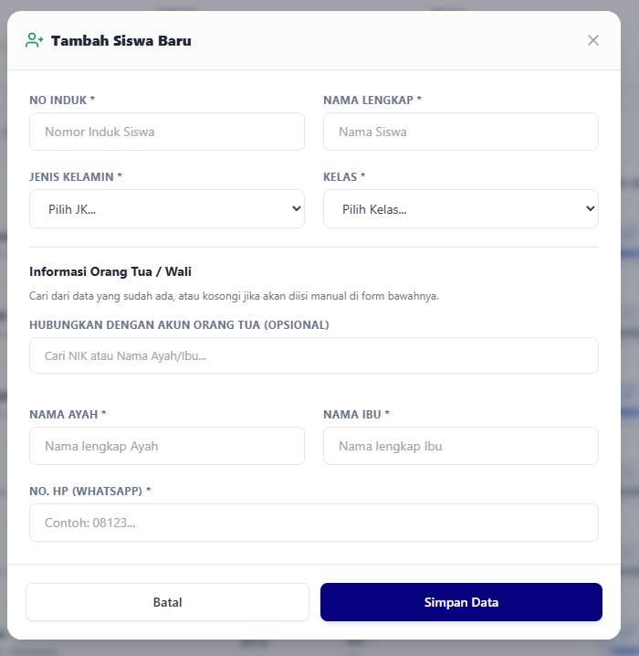
- Master Data Siswa
Gambar 4.14 Master Data Siswa
Master Data Siswa — Pusat pengelolaan data induk peserta didik yang menampilkan tabel komprehensif berisi identitas Nomor Induk Siswa (NIS), nama lengkap, penempatan kelas, serta status relasi data wali murid. Fitur ini dirancang untuk memudahkan Admin Pusat dalam mengeksekusi operasi penambahan data baru, pengeditan, maupun penonaktifan siswa guna menjaga sinkronisasi sistem dengan kondisi riil akademik sekolah.
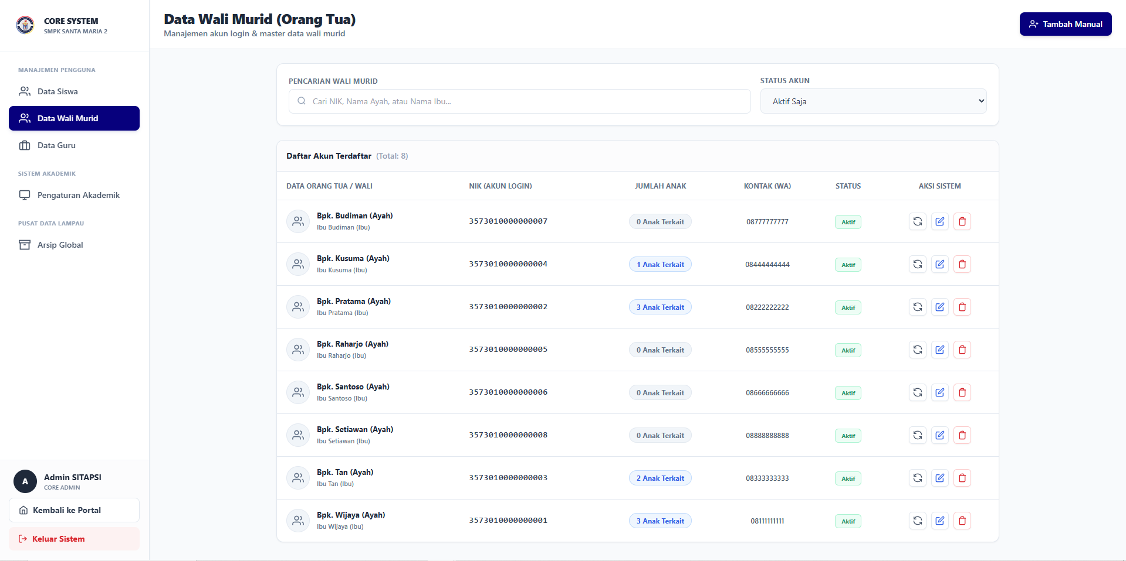
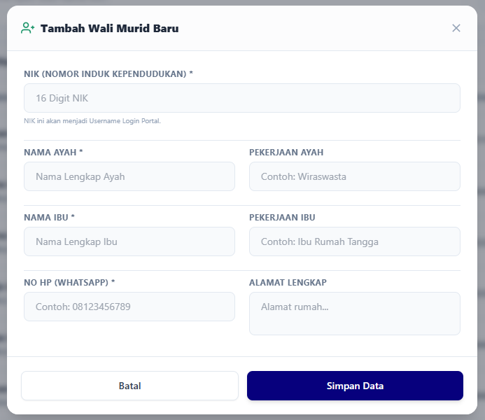
- Master Data Wali Murid
Gambar 4.15 Master Data Wali Murid
Master Data Wali Murid — Panel administrasi kredensial yang dirancang untuk memetakan data orang tua ke dalam sistem portal pemantauan. Halaman ini menyajikan tabel informasi pendaftaran yang memuat NIK serta nama ayah dan ibu, yang berfungsi sebagai titik tuju (endpoint) vital bagi rute pengiriman notifikasi digital Surat Peringatan (SP) dan penyediaan akses transparansi nilai kedisiplinan anak.

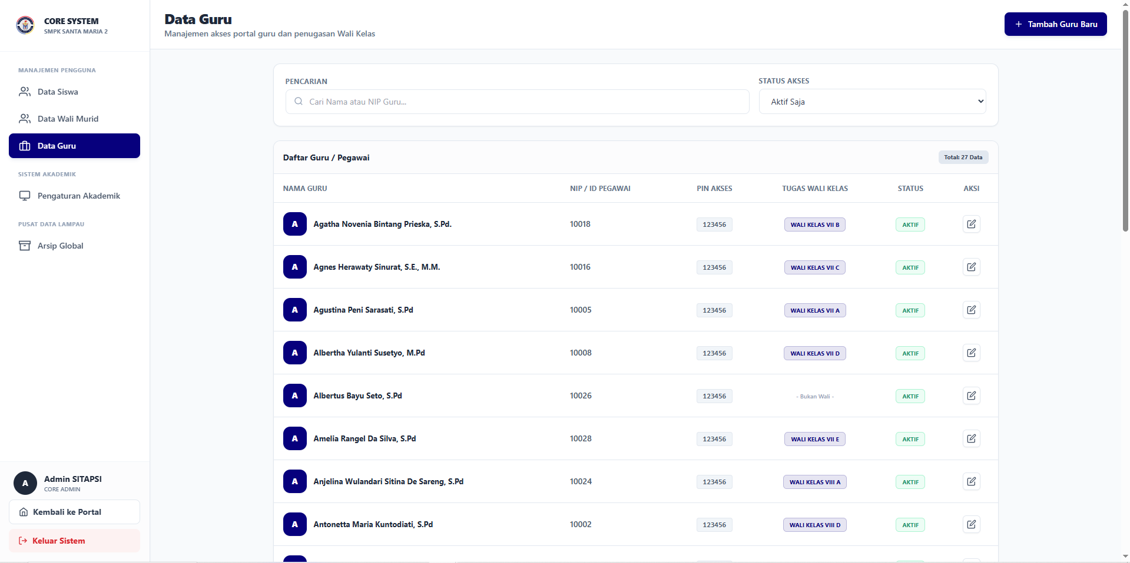
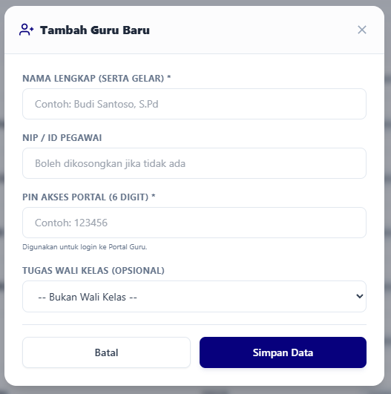
- Master Data Guru
Gambar 4.16 Master Data Guru
Master Data Guru — Direktori tata kelola profil tenaga pendidik yang menampilkan daftar guru beserta Nomor Induk Pegawai (NIP), status keaktifan mengajar, dan penetapan peran perwalian kelas. Melalui layar konfigurasi ini, sistem memastikan bahwa hanya staf dengan status aktif yang diberikan Hak Akses (PIN) untuk diizinkan mencatat insiden pelanggaran harian di lapangan.

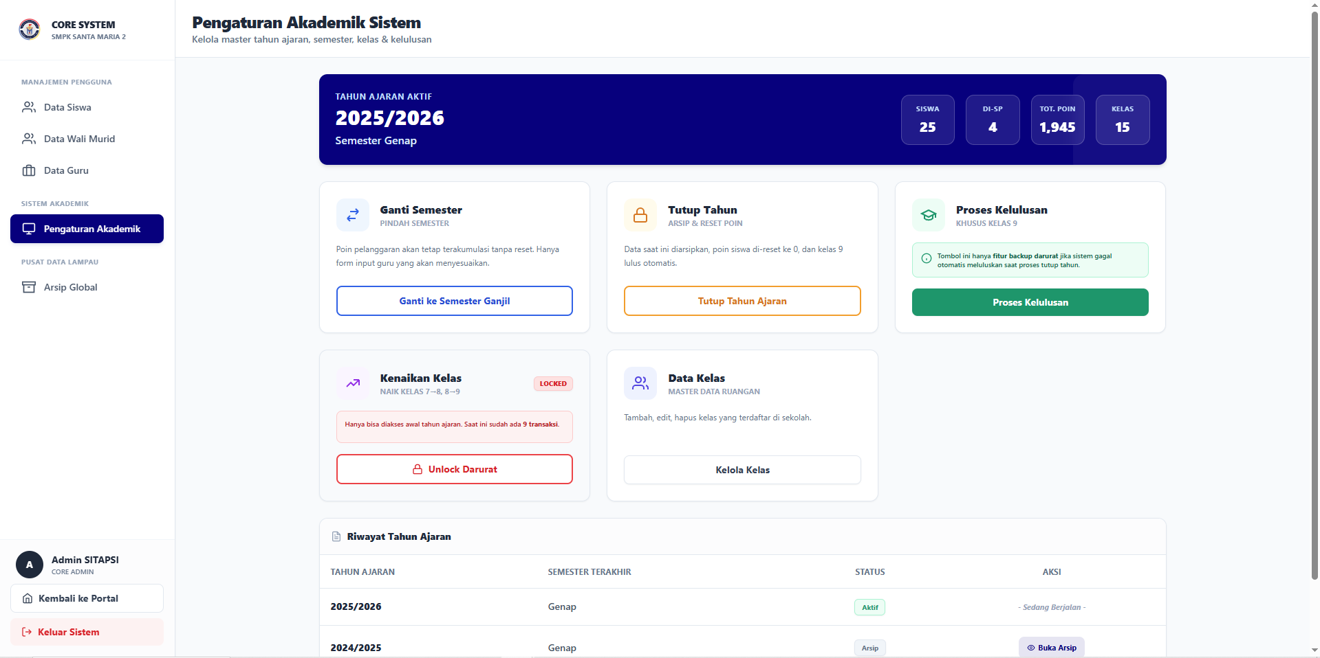
- Pengaturan Akademik
Gambar 4.17 Pengaturan Akademik
Pengaturan Akademik — Panel kendali (control center) bagi Admin Pusat dalam mengelola siklus waktu pembelajaran dan tahun ajaran aktif. Antarmuka ini menyediakan tombol eksekusi manajerial seperti fitur "Ganti Semester", "Tutup Tahun Ajaran" untuk mereset poin dan melakukan pengarsipan otomatis, opsi "Proses Kelulusan", hingga perekaman jejak historis status semester yang telah berlalu.
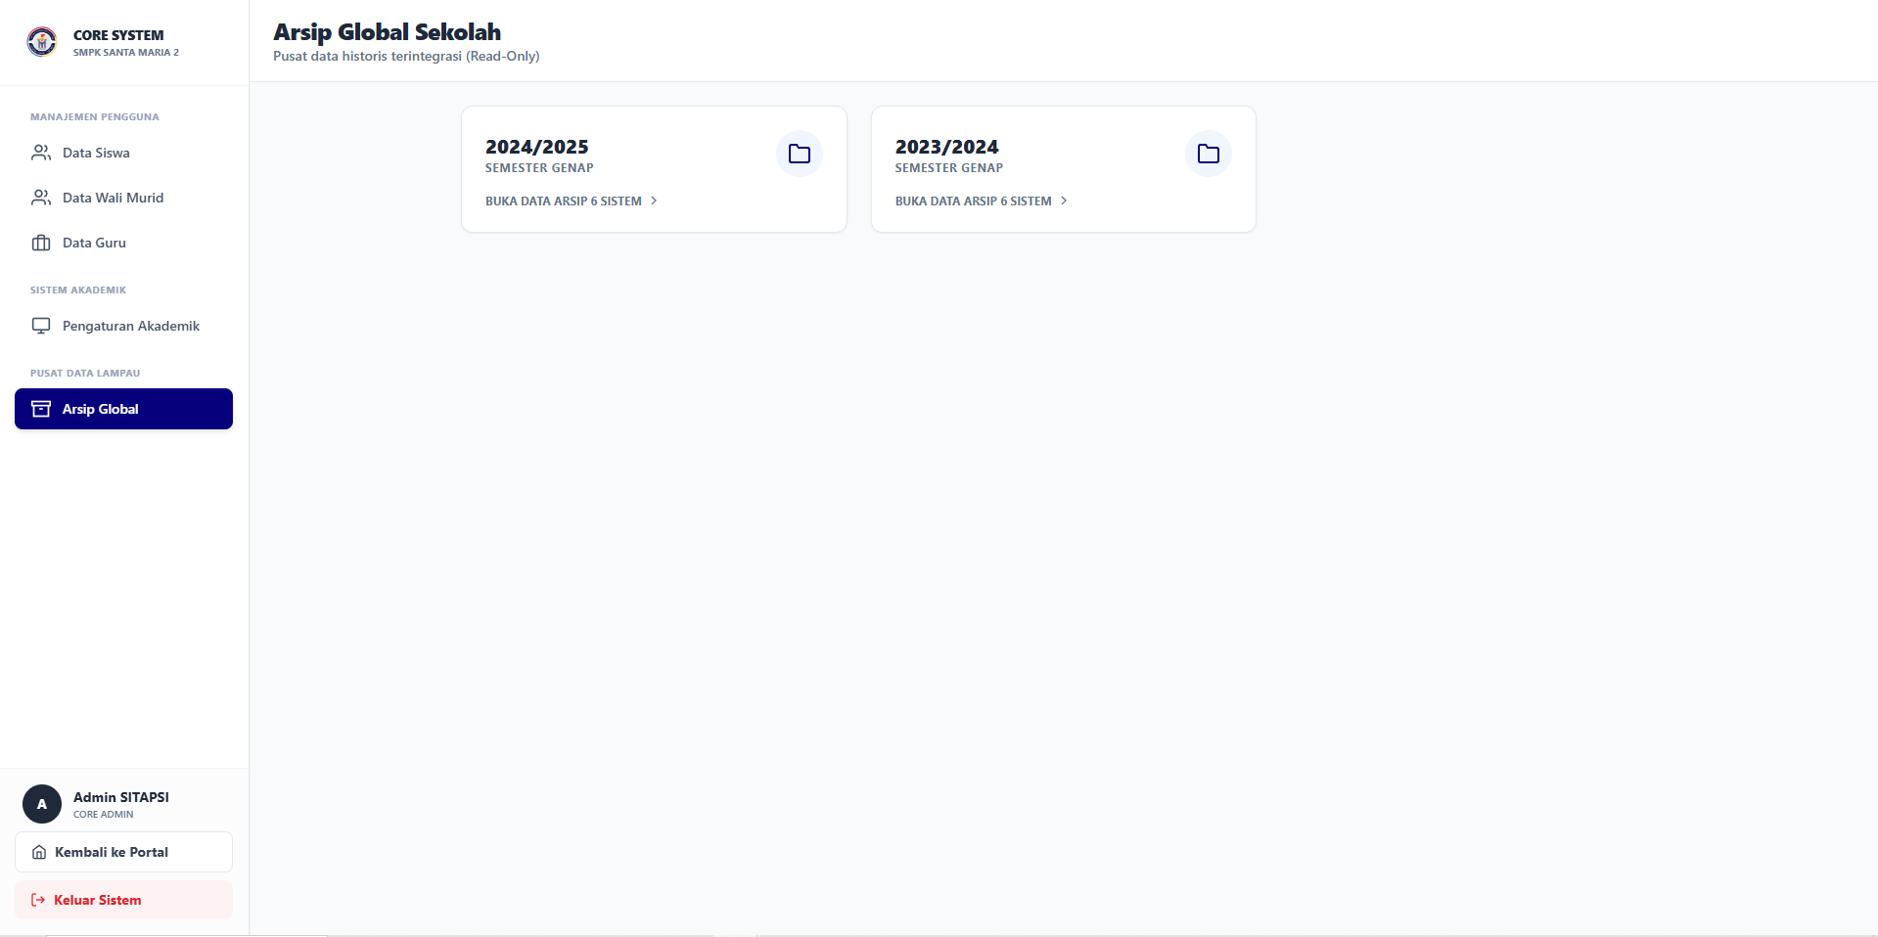
- Arsip Global
Gambar 4.18 Arsip Global
Arsip Global — Pusat repositori data historis terintegrasi yang bersifat baca-saja (read-only) dengan antarmuka navigasi berbasis direktori folder. Halaman ini secara sistematis memisahkan data berdasarkan periode tahun ajaran yang telah ditutup, menjamin bahwa rekam jejak kedisiplinan masa lampau tidak tumpang tindih dengan data tahun berjalan namun tetap mudah diakses untuk evaluasi rekam jejak jangka panjang.
- Jalur Admin Tatib
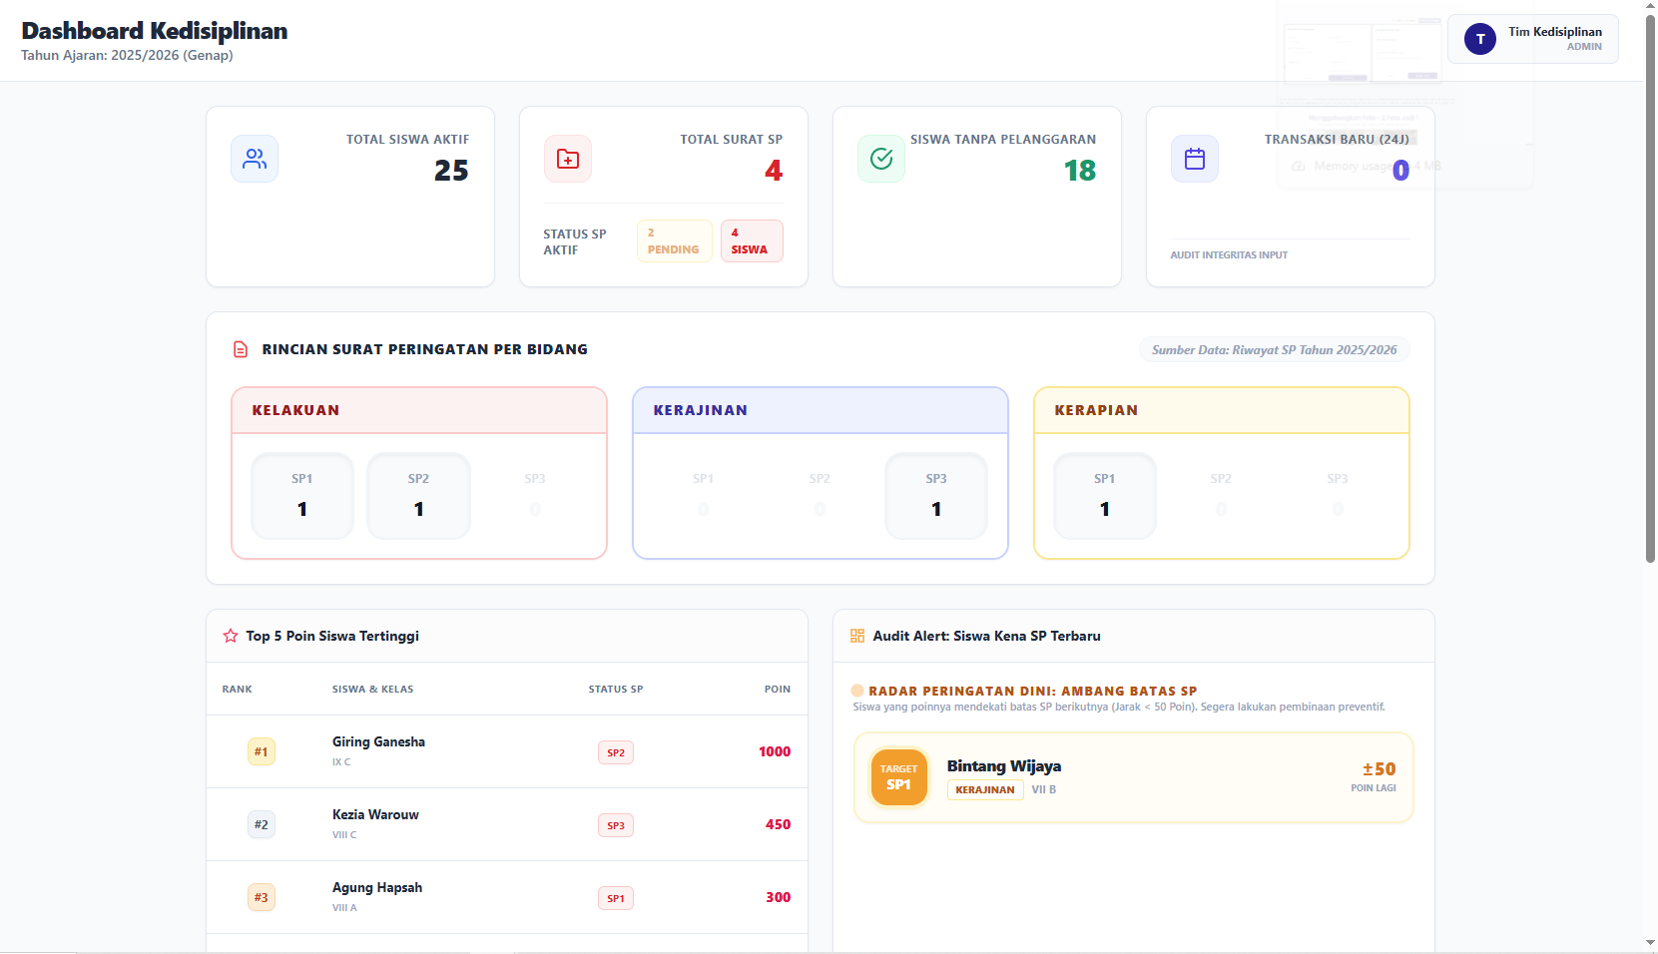
- Dashboard
Gambar 4.19 Dashboard Kedisiplinan
Dashboard Kedisiplinan — Dasbor visualisasi analitik taktis yang menyajikan situasi ketertiban sekolah secara real-time khusus untuk Tim Tatibsi. Layar ini merangkum metrik kuantitatif total SP aktif, rekapitulasi pelanggaran berdasar bidang "3 Silo" (Kelakuan, Kerajinan, Kerapian), serta menonjolkan fitur "Audit Alert: Radar Peringatan Dini" yang menyoroti siswa dengan akumulasi poin yang semakin mendekati ambang batas sanksi.

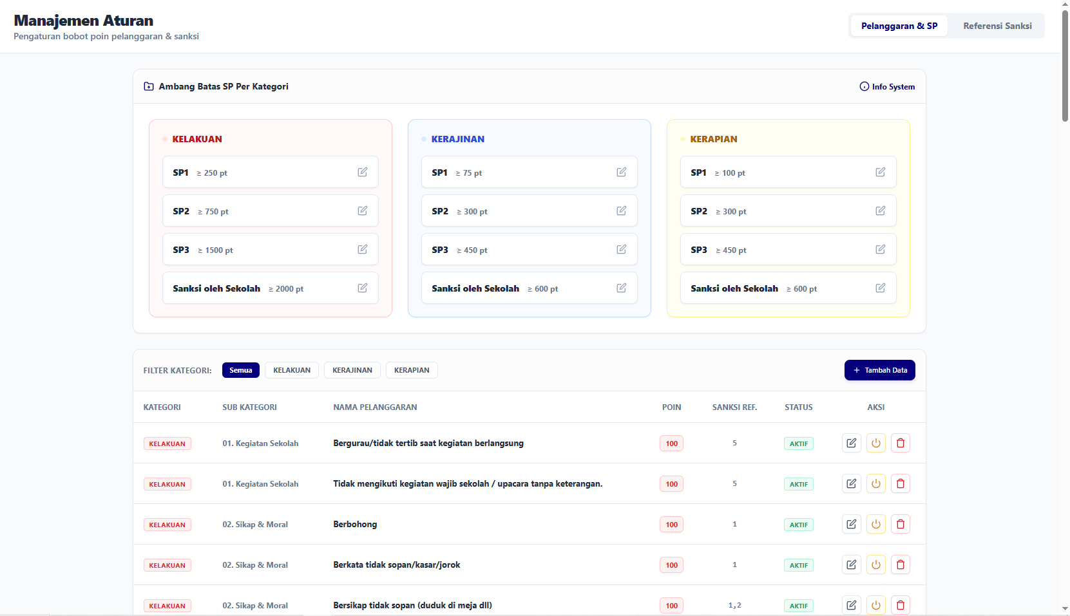
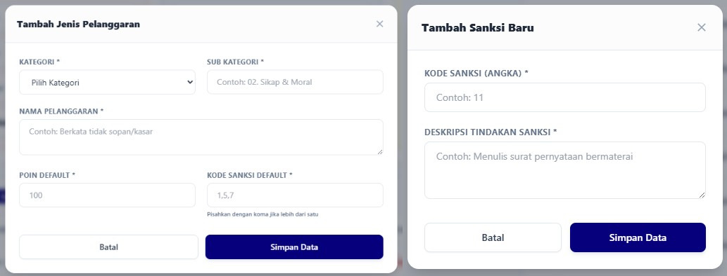
- Master Aturan & Bobot Poin
Gambar 4.20 Master Aturan & Bobot Poin
Master Aturan & Bobot Poin — Ruang konfigurasi logika utama (core logic) yang mengatur parameter ambang batas poin Surat Peringatan dan inventarisasi bentuk pelanggaran. Pada panel ini, Admin Tatib dapat menyesuaikan bobot nilai bawaan sanksi (misal: 100 Poin), mengaktifkan atau menonaktifkan instrumen aturan, serta menambah variasi jenis pelanggaran baru ke dalam basis data.

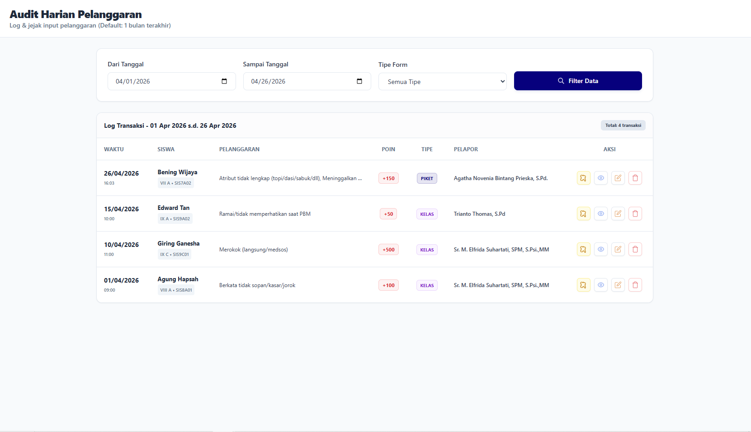
- Audit Transaksi Harian
Gambar 4.21 Audit Transaksi Harian
Audit Transaksi Harian — Panel penelusuran rekam jejak (log) penginputan data indisipliner yang dilengkapi modul penyaringan (filter) berdasarkan rentang tanggal dan tipe form (Piket/Kelas). Tabel utama menyajikan detail kronologi transaksi secara transparan, mencakup identitas siswa, aturan yang dilanggar, penambahan poin, serta identitas guru pelapor demi menjaga akuntabilitas keamanan input harian.
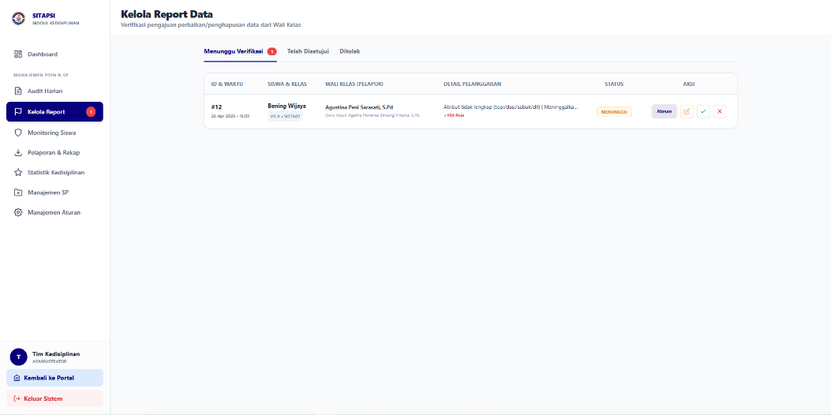
- Halaman Validasi Revisi Wali Kelas
Gambar 4.22 Halaman Validasi Revisi Wali Kelas
Halaman Validasi Revisi Wali Kelas — Ruang birokrasi perbaikan data berbasis hybrid yang menampilkan daftar permohonan koreksi (revisi) dari para wali kelas terkait adanya kekeliruan pencatatan. Melalui layar ini, Admin Tatib dapat membaca rincian argumentasi revisi tersebut dan mengeksekusi tindakan persetujuan untuk melakukan rollback atau penghapusan data secara aman.
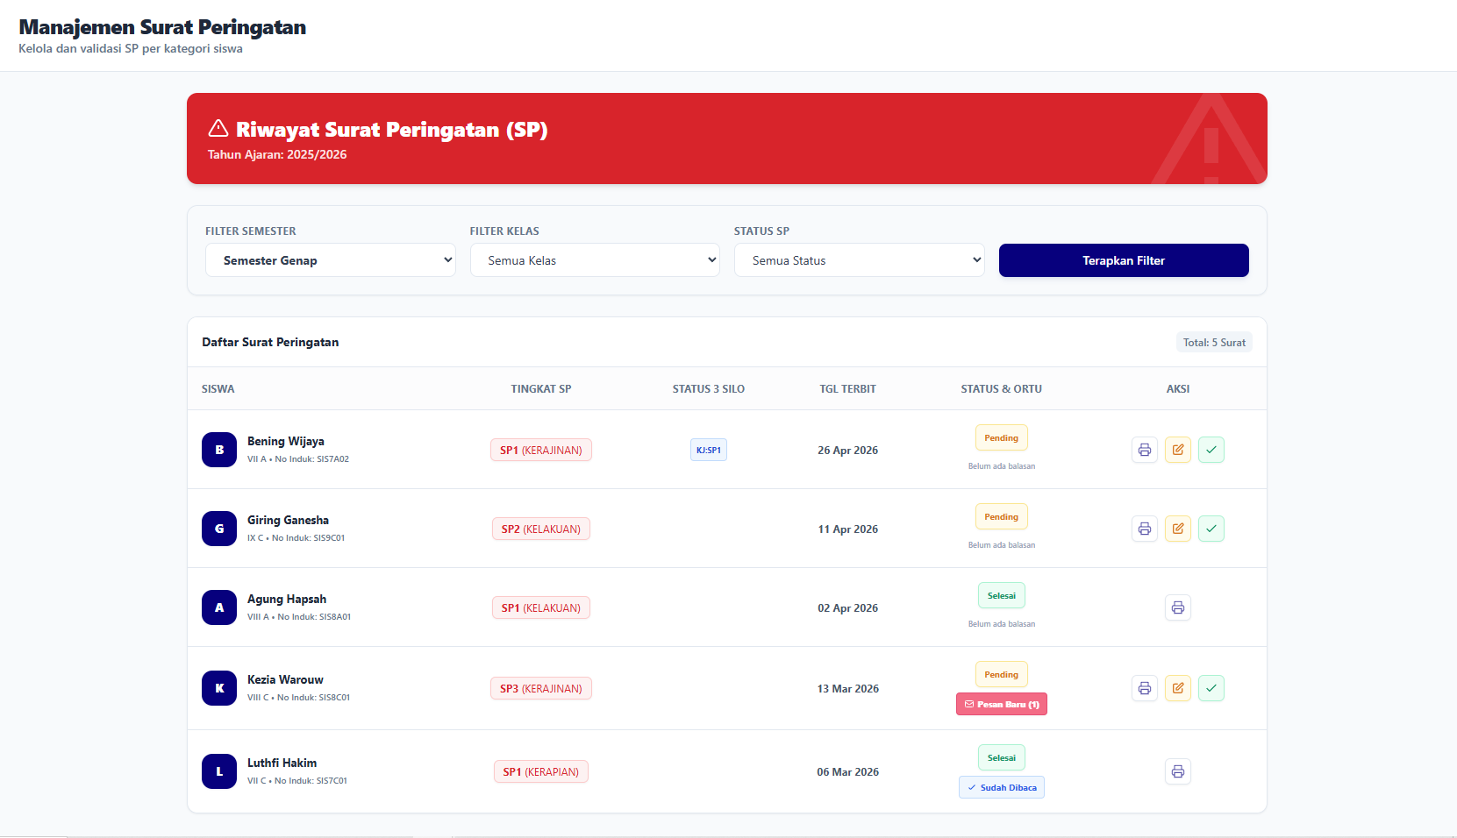
- Manajemen SP & Validasi
Gambar 4.23 Manajemen SP & Validasi
Manajemen SP & Validasi — Pusat kendali penindakan kedisiplinan administratif yang menyoroti indikator siswa dengan akumulasi poin melewati ambang batas toleransi (berstatus merah) pada kategori tertentu. Layar ini memungkinkan Admin Tatib memantau tingkat level SP, meninjau status respons orang tua (label Pending atau Selesai), dan mengeksekusi penerbitan dokumen sanksi resmi.

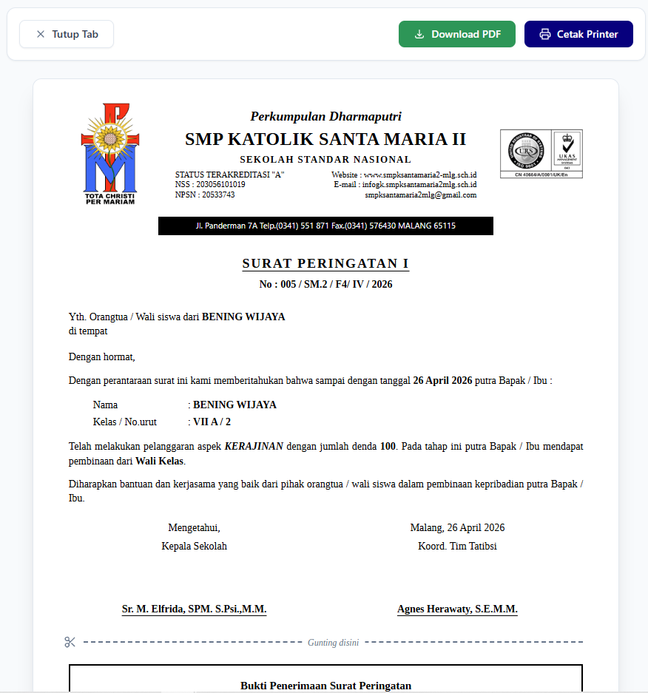
- Preview Cetak Dokumen SP
Gambar 4.24 Preview Cetak Dokumen SP
Preview Cetak Dokumen SP — Tampilan pratinjau hasil otomasi sistem berupa dokumen resmi Surat Peringatan berformat PDF. Antarmuka ini menunjukkan bagaimana sistem secara cerdas me-render tata letak kop surat, memanggil detail identitas pelanggar, dan mendefinisikan bidang pelanggaran (misal: "KERAJINAN") secara dinamis agar dokumen siap dicetak langsung ke printer fisik.

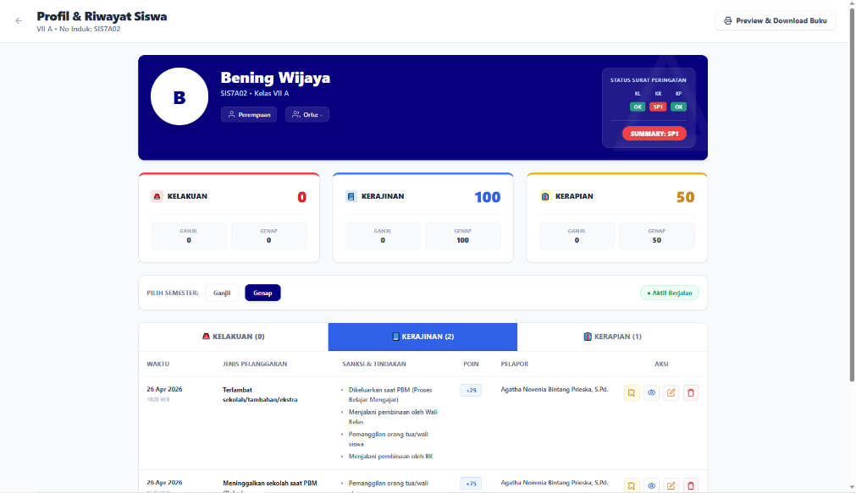
- Monitoring Siswa
Gambar 4.25 Monitoring Siswa
Monitoring Siswa — Dasbor profil individu peserta didik yang memvisualisasikan akumulasi poin ke dalam tiga blok matriks silo utama (Kelakuan, Kerajinan, Kerapian). Halaman ini difungsikan untuk melacak jejak indisipliner siswa secara lebih mendalam dan spesifik melalui tabel riwayat transaksi, rincian sanksi tindakan, beserta catatan guru yang menjadi pelapor kejadian.

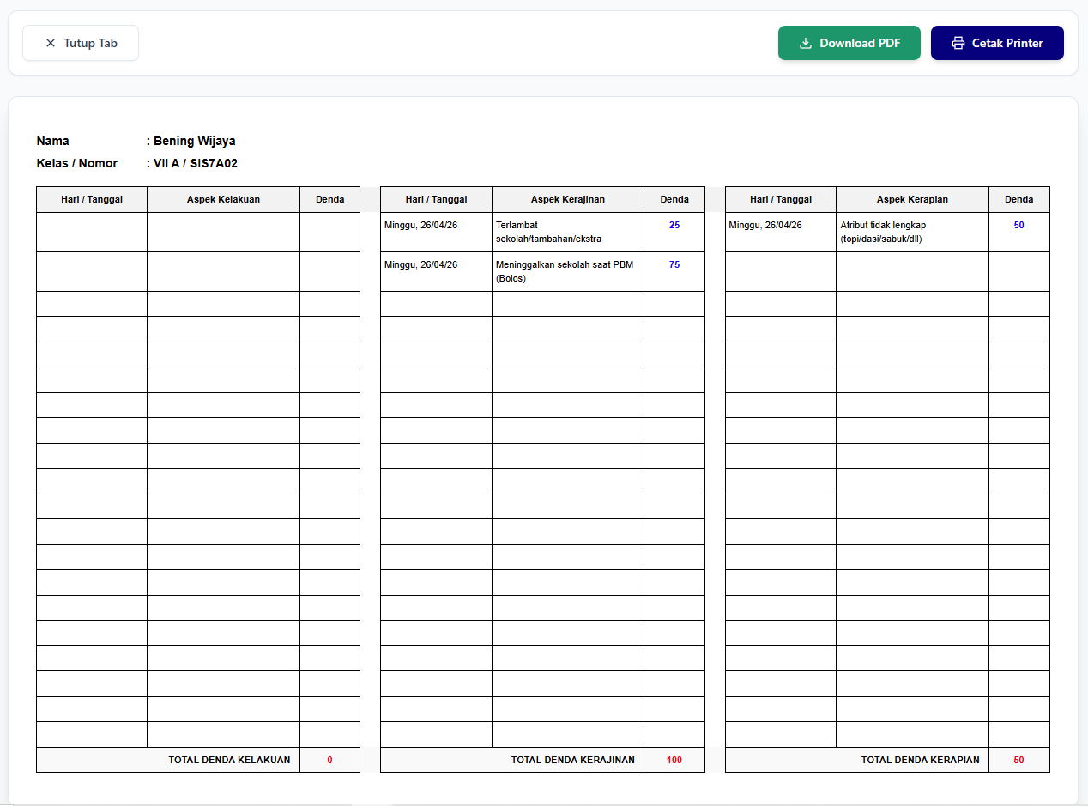
- Preview Cetak Detail Siswa
Gambar 4.26 Preview Cetak Detail Siswa
Preview Cetak Detail Siswa — Antarmuka pratinjau keluaran dokumen PDF yang memecah rincian riwayat pelanggaran satu siswa ke dalam tiga tabel kolom yang sejajar (Kelakuan, Kerajinan, Kerapian). Rancangan ini merepresentasikan wujud buku hitam digital atau lembar portofolio karakter individual yang terstruktur dan siap diarsipkan secara fisik oleh pihak sekolah.

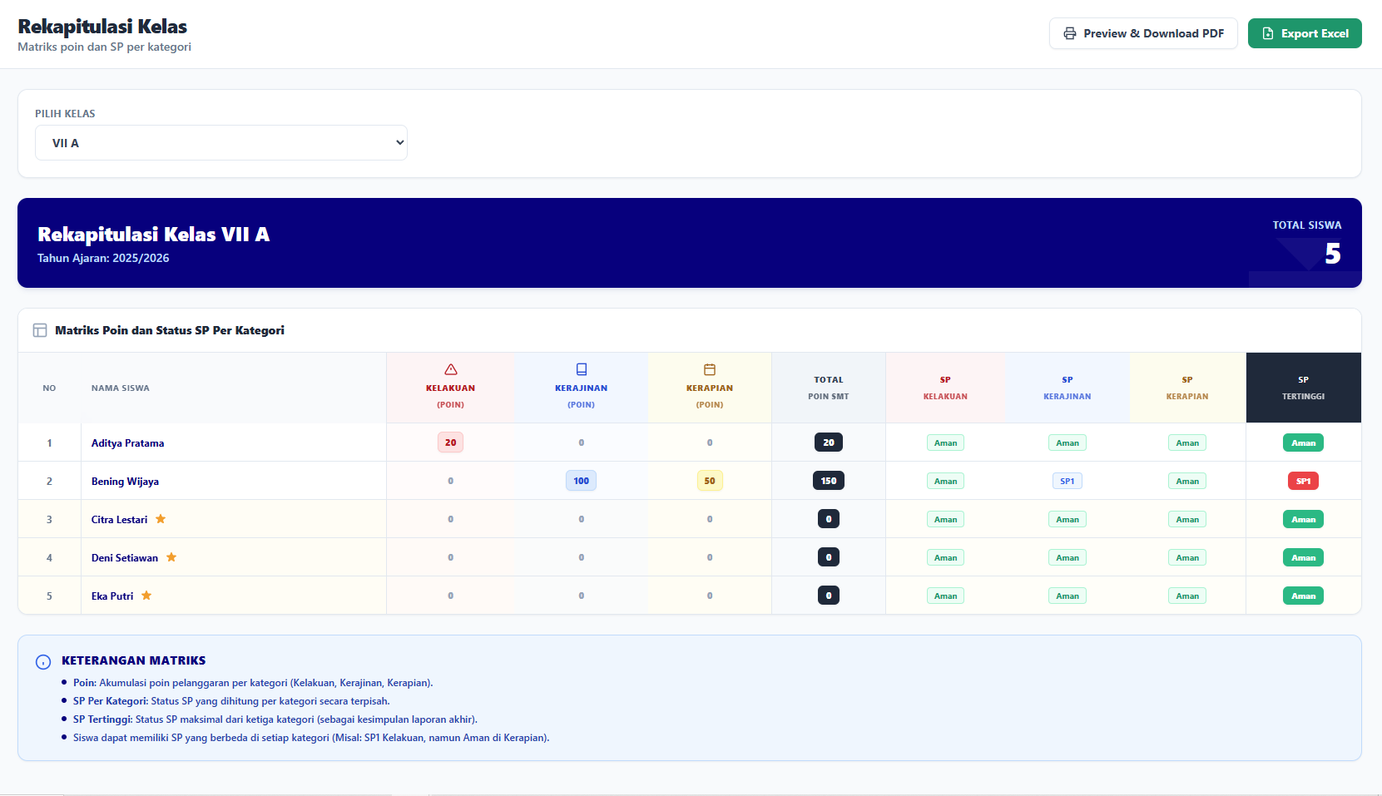
- Rekapitulasi Kelas
Gambar 4.27 Rekapitulasi Kelas
Rekapitulasi Kelas — Instrumen pemantauan kolektif berbasis matriks silang (grid) yang merangkum keseluruhan akumulasi poin untuk satu rombongan belajar secara utuh. Sistem menyajikan status indikator keamanan (Aman atau SP) pada ketiga kategori silo, serta penentuan indikator level SP tertinggi secara agregat untuk seluruh siswa di dalam kelas tersebut melalui satu tampilan layar yang padat.

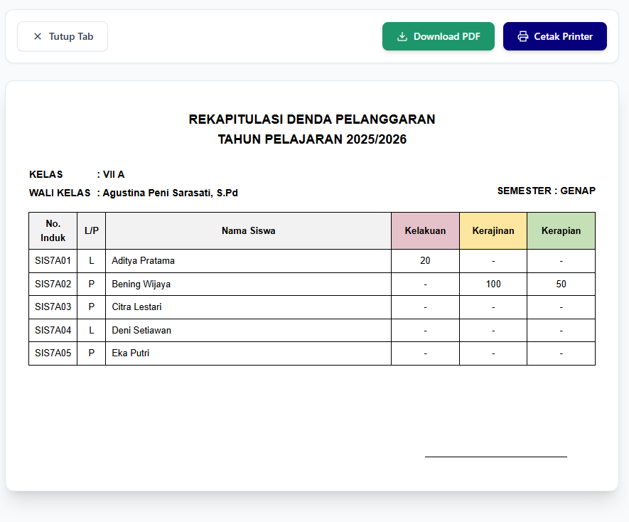
- Preview Cetak Rekapitulasi Kelas
Gambar 4.28 Preview Cetak Rekapitulasi Kelas
Preview Cetak Rekapitulasi Kelas — Tampilan pratinjau dokumen hasil ekstraksi matriks poin kelas yang disajikan dalam format tata letak laporan legal berskala A4 (PDF). Laporan ini merangkum total beban denda poin per siswa berdasarkan pengelompokan jenis kelamin serta tiga parameter kedisiplinan sebagai bahan evaluasi krusial pada saat penyelenggaraan Rapat Dewan Guru.
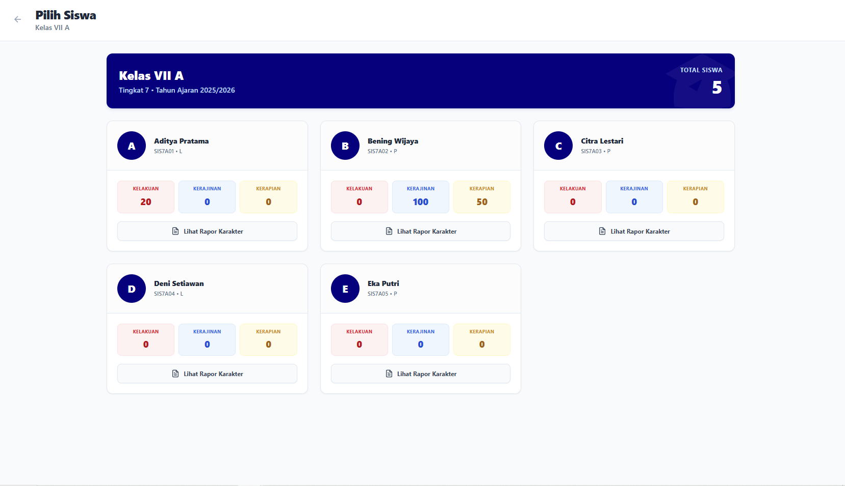
- Rapor Siswa
Gambar 4.29 Rapor Siswa
Rapor Siswa — Direktori interaktif berbasis antarmuka "Kartu Siswa" yang ditujukan khusus untuk memfasilitasi tahapan finalisasi pencetakan laporan akhir kedisiplinan tingkat kelas. Masing-masing kartu menyajikan pratinjau singkat nilai tiga aspek silo peserta didik dan dilengkapi tombol navigasi "Lihat Rapor Karakter" untuk memicu pembuatan laporan individual.
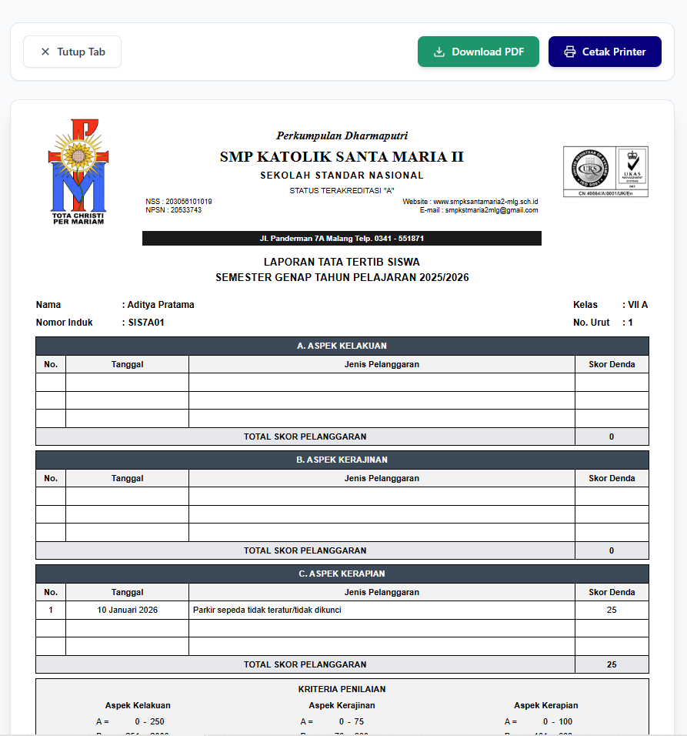
- Preview Cetak Rapor Siswa
Gambar 4.30 Preview Cetak Rapor Siswa
Preview Cetak Rapor Siswa — Representasi visual dari dokumen final Rapor Tata Tertib yang dihasilkan melalui komputasi otomatis sistem. Angka poin akumulatif ditranslasikan langsung ke dalam rentang predikat huruf mutu (A, B, atau C) berdasarkan tabel kriteria penilaian, menciptakan lampiran resmi berstandar tinggi yang berfungsi mendampingi rapor capaian akademik siswa.

- Jalur Guru/Wali Kelas
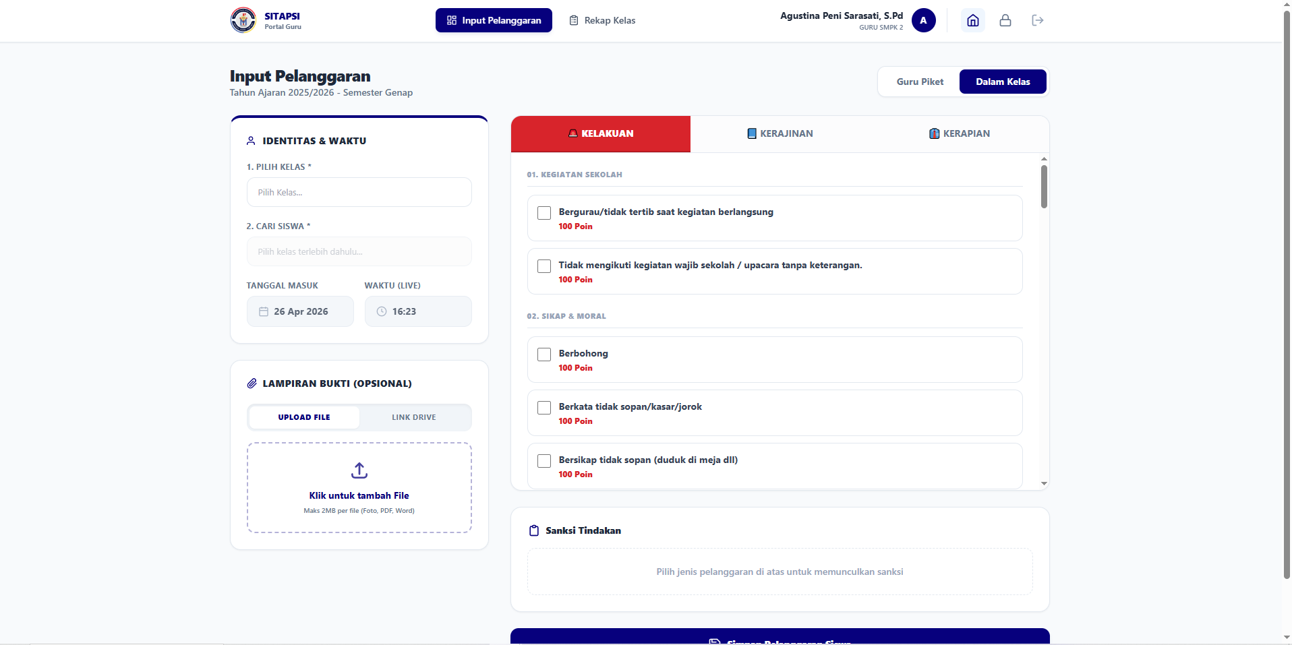
- Input Pelanggaran
Gambar 4.31 Input Pelanggaran
Input Pelanggaran — Panel operasional berdesain split-layout yang digunakan secara praktis oleh para guru untuk mencatat pelanggaran harian. Antarmuka ini mengintegrasikan fitur pencarian siswa terpadu, unggahan bukti foto, dan navigasi tab berjenjang (Kelakuan, Kerajinan, Kerapian) yang memproses kalkulasi poin serta memunculkan rekomendasi sanksi secara real-time saat jenis pelanggaran dicentang.

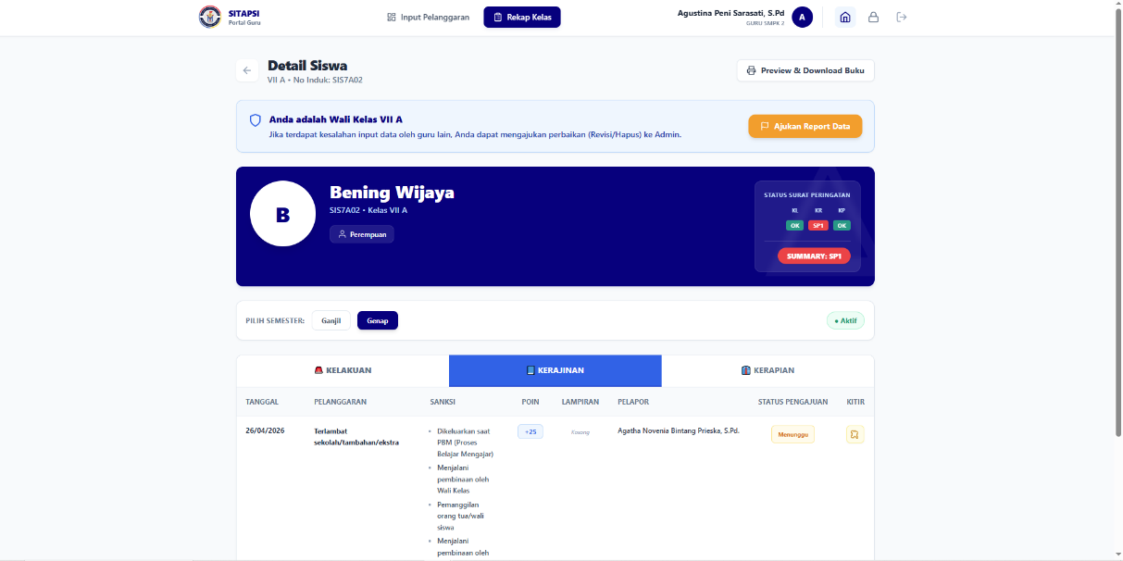
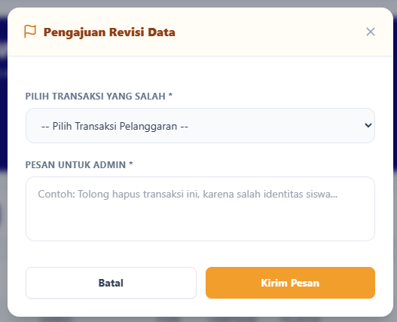
- Pantau Rekap Poin Kelas & Request Revisi (Wali Kelas)
Gambar 4.32 Pantau Rekap Poin Kelas & Request Revisi (Wali Kelas)
Pantau Rekap Poin Kelas & Request Revisi (Wali Kelas) — Layar privilese khusus Wali Kelas yang memfasilitasi pemantauan riwayat anak didik binaannya sekaligus menyediakan jalur birokrasi pengajuan perbaikan data. Fitur ini memuat modal pop-up "Pengajuan Revisi Data" yang memungkinkan guru untuk mengisolasi transaksi keliru dan mengirimkan argumentasi perbaikan tersebut langsung ke panel antarmuka Admin Tatib.

- Jalur Kepala Sekolah
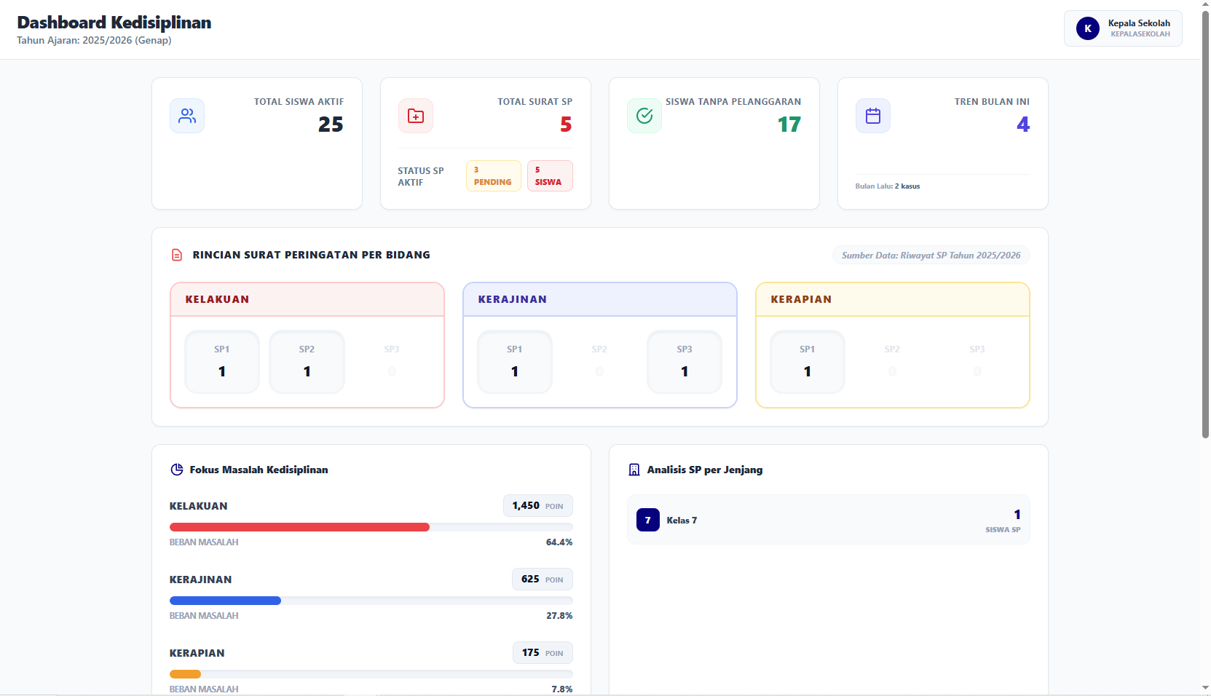
- Dashboard Strategis (Analitik)
Gambar 4.33 Dashboard Strategis (Analitik)
Dashboard Strategis (Analitik) — Dasbor manajerial tingkat makro berspesifikasi read-only yang dikhususkan bagi Kepala Sekolah. Antarmuka ini memvisualisasikan metrik data spasial melalui progres bar "Fokus Masalah Kedisiplinan", analisis penyebaran SP lintas jenjang, serta fluktuasi tren statistik bulanan yang ditujukan sebagai instrumen analitis dalam penyusunan arah kebijakan preventif sekolah.
- Jalur Wali Murid/Orang Tua
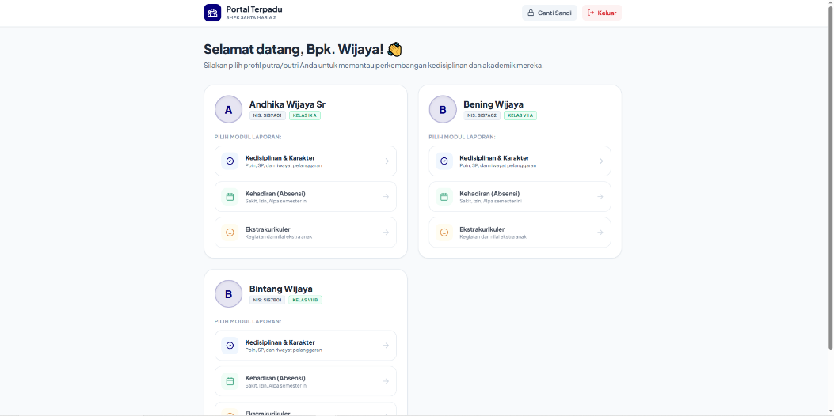
- Portal Anak
Gambar 4.34 Portal Anak
Portal Anak — Halaman beranda portal terpadu berorientasi kemudahan pengguna (user-friendly) yang menyambut Wali Murid pasca-login. Antarmuka ini mengadopsi struktur "Kartu Anak" yang memudahkan orang tua (terutama yang memiliki lebih dari satu anak kandung di instansi tersebut) untuk mengakses pintasan langsung menuju rincian laporan kedisiplinan masing-masing putra/putrinya.
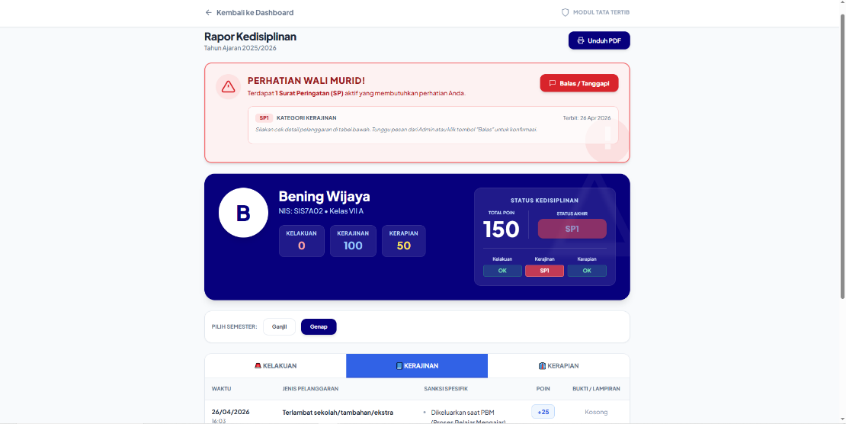
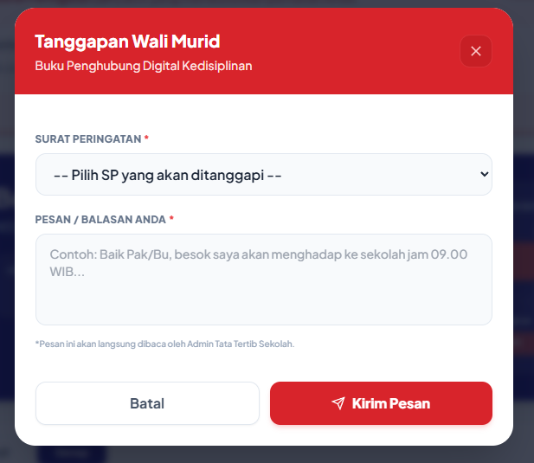
- Rekap Anak & Form Feedback Surat Peringatan
Gambar 4.35 Rekap Anak & Form Feedback Surat Peringatan
Rekap Anak & Form Feedback Surat Peringatan — Panel pemantauan riwayat individu yang transparan dengan fitur pemicu Alert Banner merah di bagian atas layar apabila sistem mendeteksi keberadaan status SP yang sedang aktif. Halaman ini turut menyediakan jendela pop-up interaktif "Tanggapan Wali Murid" yang berperan fungsional sebagai Buku Penghubung Digital untuk memfasilitasi pengiriman konfirmasi persetujuan dari orang tua secara instan ke sekolah.

Implementasi (Cutover)
Tahap terakhir adalah melakukan transisi dari tahap pembangunan menuju pengoperasian sistem yang sebenarnya. Aktivitasnya meliputi:
- Verifikasi Fungsional: Melakukan pengujian menyeluruh terhadap setiap fitur untuk memastikan tidak ada kesalahan kalkulasi poin dan memastikan pesan notifikasi SP tersampaikan ke portal orang tua dengan benar.
- Finalisasi: Memastikan seluruh data riwayat pelanggaran dapat diarsipkan ke dalam modul "Arsip Global" sebagai langkah dokumentasi digital jangka panjang sekolah.

Hasil Testing
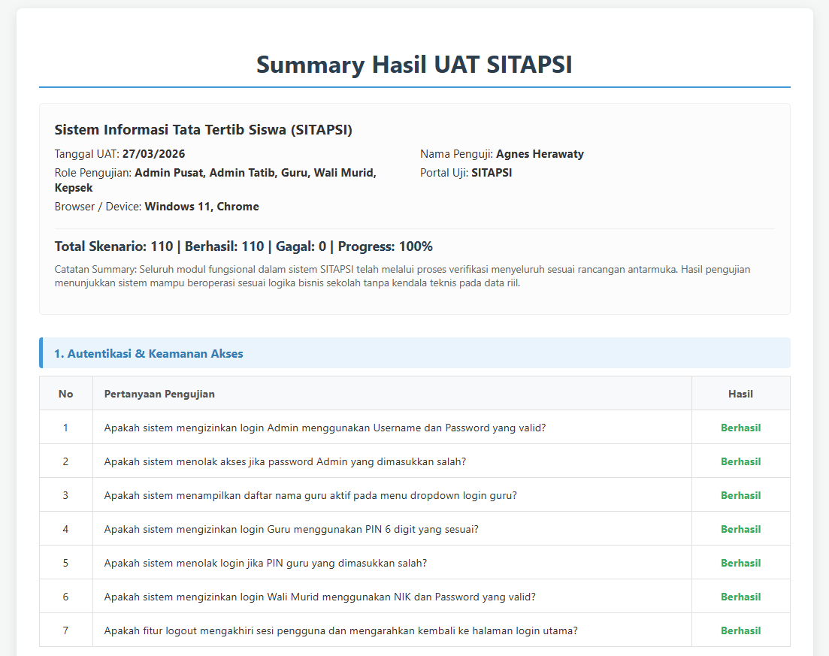
- Autentikasi & Keamanan Akses
Gambar 4.36 Autentikasi & Keamanan Akses
Tahap ini menguji keandalan gerbang login multi-aktor, memvalidasi otentikasi Admin, Guru (via PIN 6 digit), dan Wali Murid (via NIK), serta memastikan mekanisme perlindungan sesi (session) dan logout berjalan aman sesuai pembatasan hak akses pengguna.
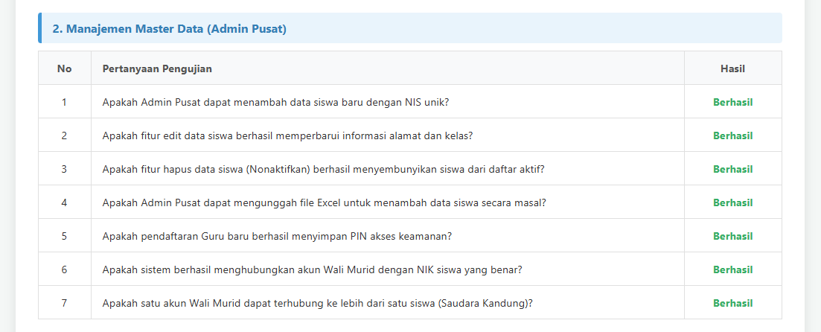
- Manajemen Master Data (Admin Pusat)
Gambar 4.37 Manajemen Master Data (Admin Pusat)
Pengujian ini memvalidasi kapabilitas fungsional Admin Pusat dalam mengelola siklus hidup data, meliputi penambahan siswa manual maupun massal (via Excel), penonaktifan entitas aktif, hingga akurasi pemetaan relasi antara akun Wali Murid dengan identitas peserta didik terkait.
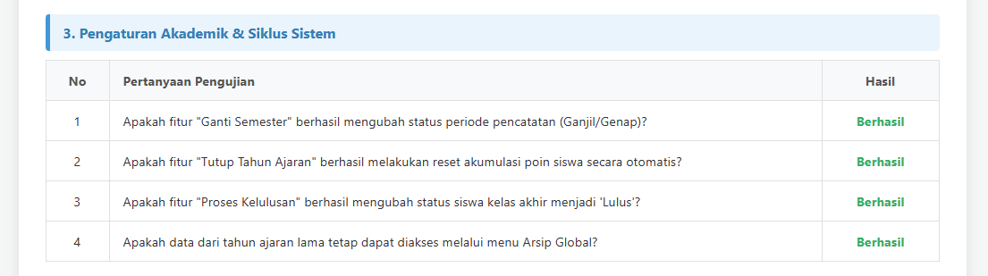
- Pengaturan Akademik & Siklus Sistem
Gambar 4.38 Pengaturan Akademik & Siklus Sistem
Tahap ini mengevaluasi fitur kendali periode akademik, mencakup kelancaran transisi ganti semester, pemrosesan status kelulusan kelas akhir, hingga keberhasilan eksekusi otomasi reset akumulasi poin pada saat prosedur tutup tahun ajaran dilakukan.

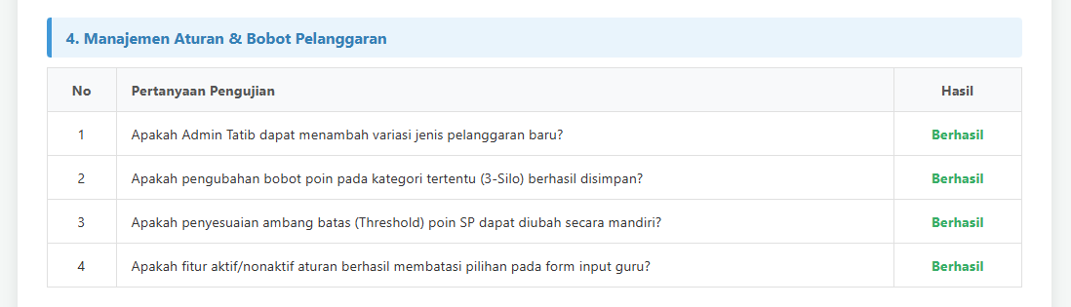
- Manajemen Aturan & Bobot Pelanggaran
Gambar 4.39 Manajemen Aturan & Bobot Pelanggaran
Pengujian ini memverifikasi hak prerogatif Admin Tatib dalam mengonfigurasi landasan logika sistem, meliputi penambahan varian pelanggaran baru, pengubahan bobot poin pada kategori "3-Silo", serta penyesuaian ambang batas (threshold) untuk pemicu Surat Peringatan.
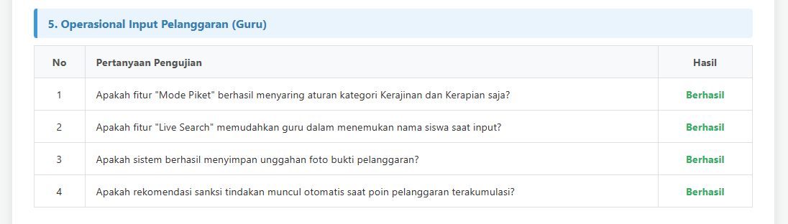
- Operasional Input Pelanggaran (Guru)
Gambar 4.40 Operasional Input Pelanggaran (Guru)
Tahap ini memastikan keandalan antarmuka pencatatan insiden oleh tenaga pendidik di lapangan. Fokus pengujian mencakup responsivitas fitur live search, akurasi filter "Mode Piket", keberhasilan unggah lampiran foto bukti, hingga pemunculan rekomendasi sanksi secara real-time.
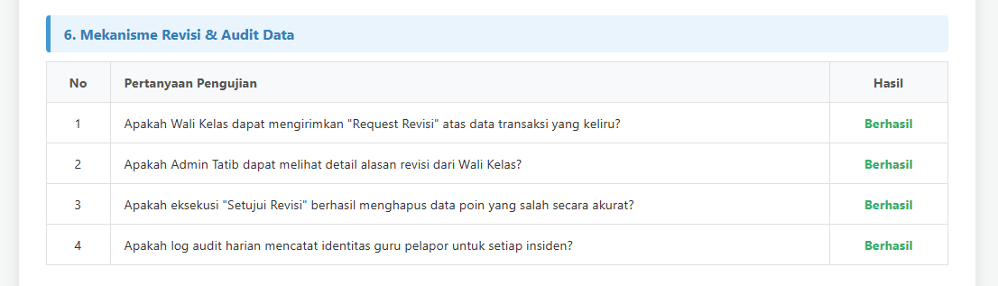
- Mekanisme Revisi & Audit Data
Gambar 4.41 Mekanisme Revisi & Audit Data
Pengujian ini menyoroti alur birokrasi koreksi data secara digital, memastikan kelancaran pengajuan revisi oleh Wali Kelas, proses validasi eksekusi (persetujuan/penolakan) oleh Admin Tatib, serta keakuratan perekaman identitas pelapor pada riwayat log audit transaksi harian.
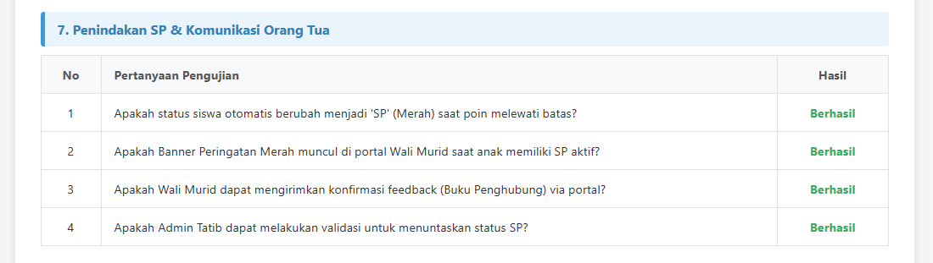
- Penindakan SP & Komunikasi Orang Tua
Gambar 4.42 Penindakan SP & Komunikasi Orang Tua
Tahap ini memvalidasi ketepatan pemicu (trigger) otomatis Surat Peringatan ketika akumulasi poin siswa menembus batas, pemunculan indikator Alert Banner di portal wali murid, serta kelancaran fitur pengiriman tanggapan digital (Buku Penghubung) oleh pihak orang tua.
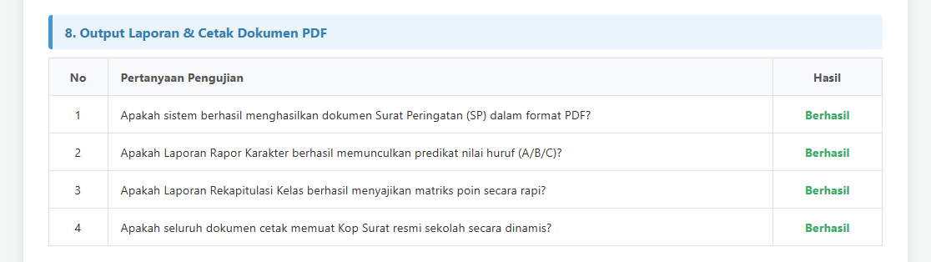
- Output Laporan & Cetak Dokumen PDF
Gambar 4.43 Output Laporan & Cetak Dokumen PDF
Pengujian ini mengukur kemampuan komputasi sistem dalam me-render dokumen keluaran, meliputi ekstraksi matriks rekapitulasi kelas, translasi angka poin menjadi predikat huruf mutu (A/B/C) pada Rapor Karakter, hingga keberhasilan pembuatan dokumen SP berformat PDF lengkap dengan integrasi kop surat sekolah.
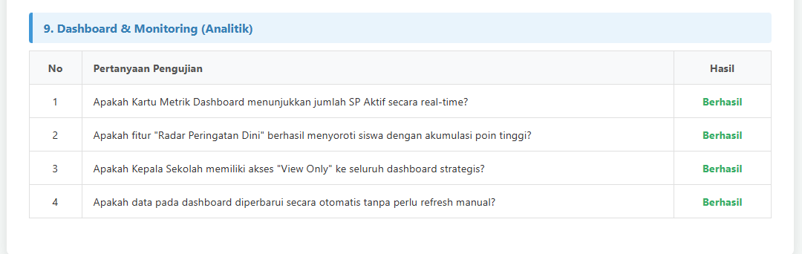
- Dashboard & Monitoring (Analitik)
Gambar 4.44 Dashboard & Monitoring (Analitik)
Tahap terakhir ini memvalidasi keakuratan visualisasi metrik data secara real-time, sinkronisasi fitur "Radar Peringatan Dini", serta memastikan sistem berhasil mengamankan batasan hak akses view-only pada layar pantauan strategis yang dikhususkan bagi Kepala Sekolah.

Bab V
Penutup

Simpulan
Pelaksanaan Praktik Kerja Lapangan di SMPK Santa Maria 2 Malang telah menghasilkan Sistem Informasi Tata Tertib dan Poin Siswa (SITAPSI) berbasis web menggunakan metode Rapid Application Development (RAD). Sistem ini terbukti mampu menjadi solusi atas kendala operasional sebelumnya dengan mendigitalisasi pencatatan pelanggaran oleh guru, mengotomatisasi kalkulasi beban poin dan sanksi bagi Tim Tatibsi, menyediakan dasbor analitik strategis bagi Kepala Sekolah, serta membuka akses transparansi pemantauan secara langsung bagi wali murid. Berdasarkan hasil pengujian fungsionalitas, seluruh modul beroperasi secara optimal sesuai dengan logika aturan sekolah, sehingga implementasi sistem ini diharapkan mampu meningkatkan akurasi data dan efektivitas penegakan kedisiplinan siswa.

Saran
Guna mendukung keberlanjutan dan optimalisasi pemanfaatan SITAPSI di masa mendatang, terdapat beberapa saran pengembangan yang dapat dipertimbangkan:
- Integrasi Notifikasi Otomatis: Mengembangkan sistem dengan layanan pesan proaktif (seperti WhatsApp Gateway) agar wali murid langsung menerima peringatan di perangkat seluler mereka saat anak melanggar aturan.
- Sinkronisasi Data Akademik: Menautkan basis data SITAPSI dengan Sistem Informasi Akademik (SIAKAD) sekolah untuk menghasilkan rekam jejak evaluasi siswa yang holistik di akhir semester.
- Pelatihan Berkelanjutan: Melaksanakan program sosialisasi dan pendampingan teknis secara berkala bagi seluruh tenaga pendidik dan orang tua guna mempercepat proses adaptasi digital.
- Pemeliharaan Infrastruktur: Melakukan pencadangan basis data (backup) serta pemeliharaan server secara rutin untuk menjaga keamanan riwayat arsip pelanggaran dalam jangka panjang.

Daftar Pustaka
Azhariyah, S., & Muhammad Mukhlis. (2024). Framework CSS: Tailwind CSS Untuk Front-End Website Store PT. XYZ. Jurnal Informatika, 3(1), 30–36. https://doi.org/10.57094/ji.v3i1.1601
Badrudin, B., & Muhyi, U. A. (2023). Information System Management for Student Discipline Based on the Attitude Record Application in an Elementary School. Tadbir : Jurnal Studi Manajemen Pendidikan, 7(2), 495. https://doi.org/10.29240/jsmp.v7i2.8113
Derta, S. (2020). Desain Sistem Informasi Kedisiplinan Siswa Di Sekolah Menengah Kejuruan Negeri 1 Bukittinggi. Jurnal Jaringan Sistem Informasi Robotik (JSR), 4(2), 34–48.
Dewi, A. K. (G. 211. 18. 0134. (2022). Rancang Bangun Aplikasi Sistem Monitoring Pelanggaran Siswa SMP Negeri 2 Wonosalam Berbasis Web. Universitas Semarang.
Jogiyanto, H. M. (2017). Analisis dan Desain Sistem Informasi. Andi Offset.
Kadir, A. (2019). Pemrograman Web Berbasis HTML5, PHP, dan JavaScript. Andi Offset.
Mahdarita, D., & Migunani. (2022). Perancangan Dan Implementasi Sistem Tata Tertib Peserta Didik Menggunakan Sms Gateway Berbasis Web Mobile. Jurnal Ilmiah Sistem Informasi, 1(2), 48–65. https://doi.org/10.51903/juisi.v1i2.374
Mallaena, A. A., Hasbi, H., & Yusuf, M. (2023). Kinerja guru bimbingan konseling dan implikasi penerapan sistem poin pelanggaran terhadap kedisiplinan siswa. Jurnal Konseling Dan Pendidikan, 11(3), 183. https://doi.org/10.29210/199100
Nur Adiya, A. Z. D., Anggraeni, D. L., & Ilham Albana. (2024). Analisa Perbandingan Penggunaan Metodologi Pengembangan Perangkat Lunak (Waterfall, Prototype, Iterative, Spiral, Rapid Application Development (RAD)). Merkurius : Jurnal Riset Sistem Informasi Dan Teknik Informatika, 2(4), 122–134. https://doi.org/10.61132/merkurius.v2i4.148
Pramesti, B. H., Suparno, A., Secaresmi, M. G., Tinggi, S., Komputer, I., Sudarso, Y., Testing, B. B., & Testing, W. B. (2024). Siswa Berbasis Web Menggunakan Framework Codeigniter Di Sma Bruderan Purwokerto. 4(1), 43–49.
Rosa, A. S., & Shalahuddin, M. (2018). Rekayasa Perangkat Lunak Terstruktur dan Berorientasi Objek. Informatika.
Ubaydillah, M., Zakaria, H., Novianto, R. S., Joe, S., & Saputra, H. (2025). Aplikasi Pendataan Pelanggaran Siswa Berbasis Web Pada SMK Sasmita Jaya 2. 3(3), 579–588.

Lampiran

Lampiran A. Surat Penerimaan PKL
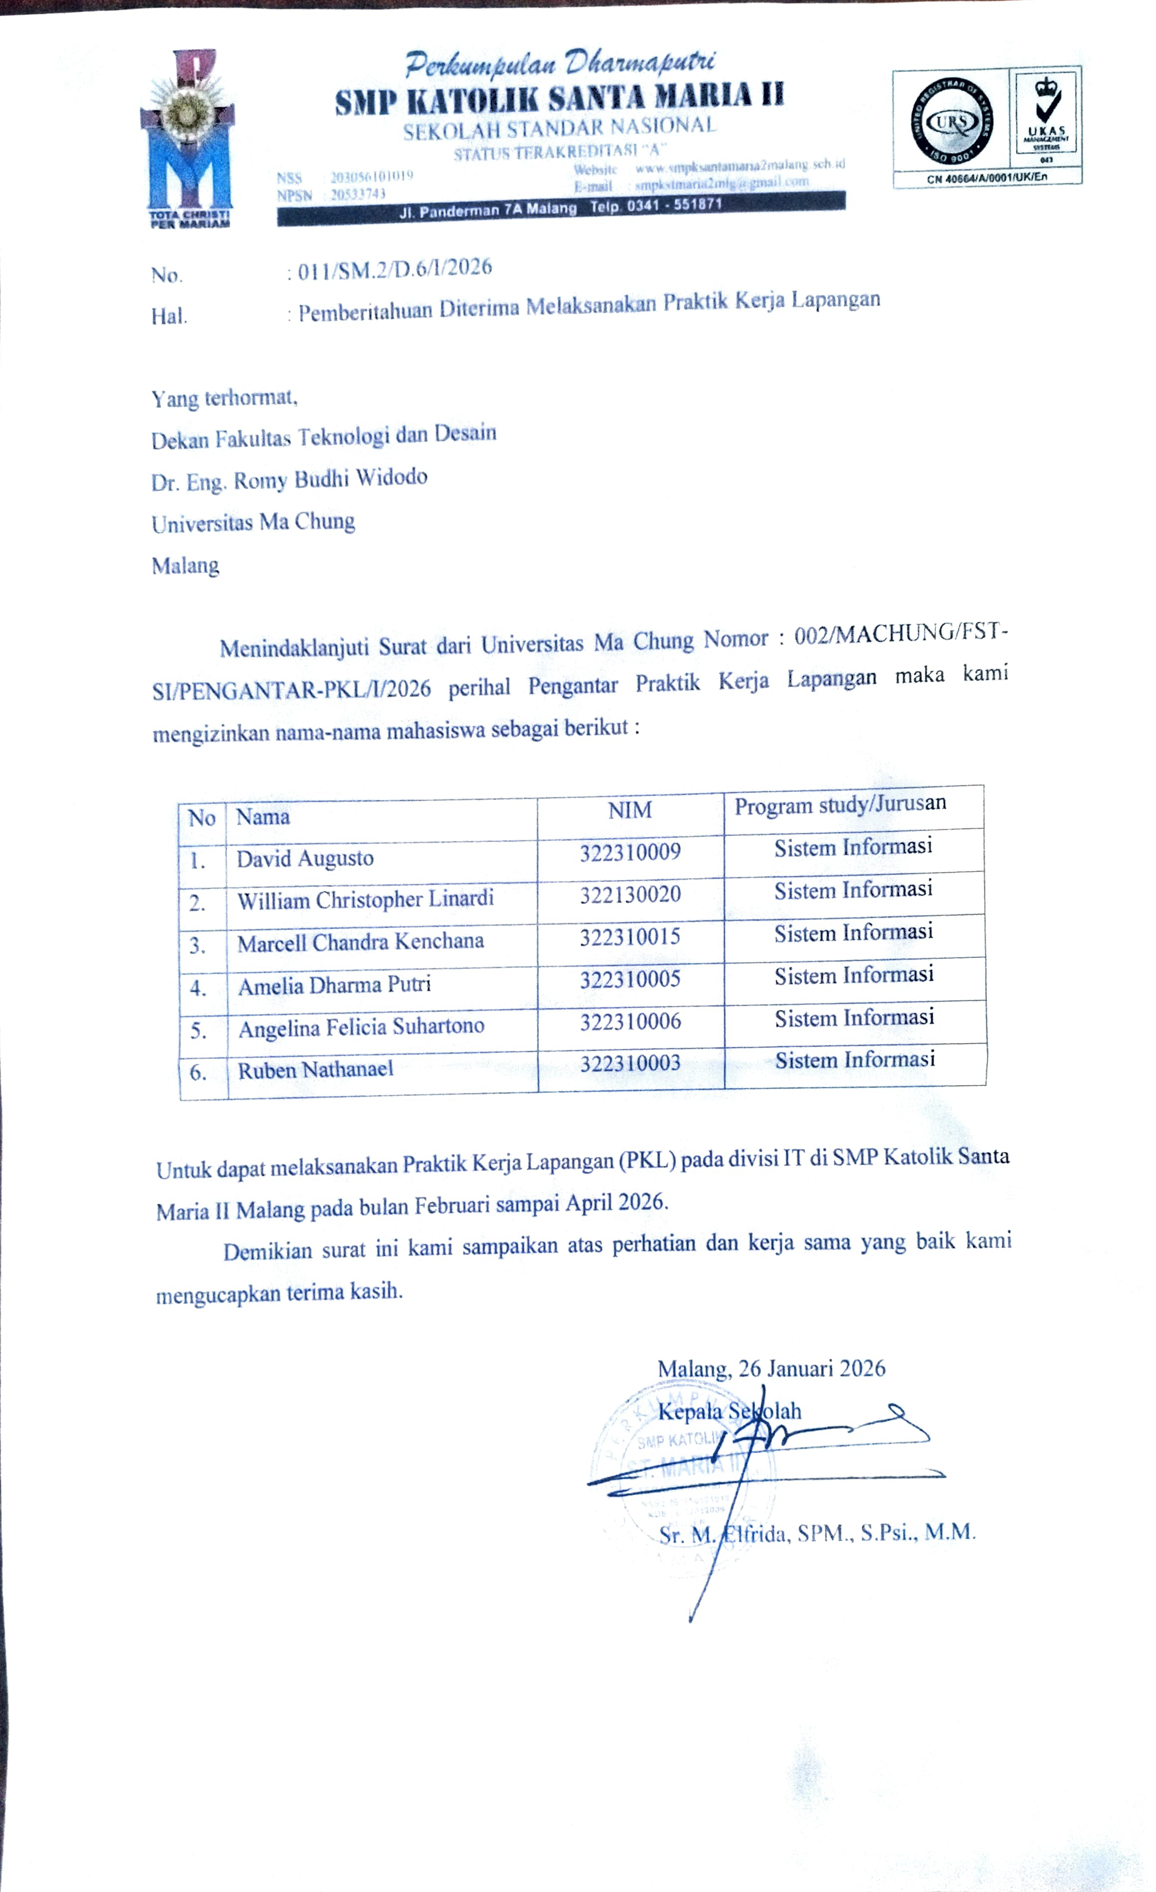
Gambar 6.1 Surat Penerimaan PKL

Lampiran B Jurnal Harian Pembimbingan PKL
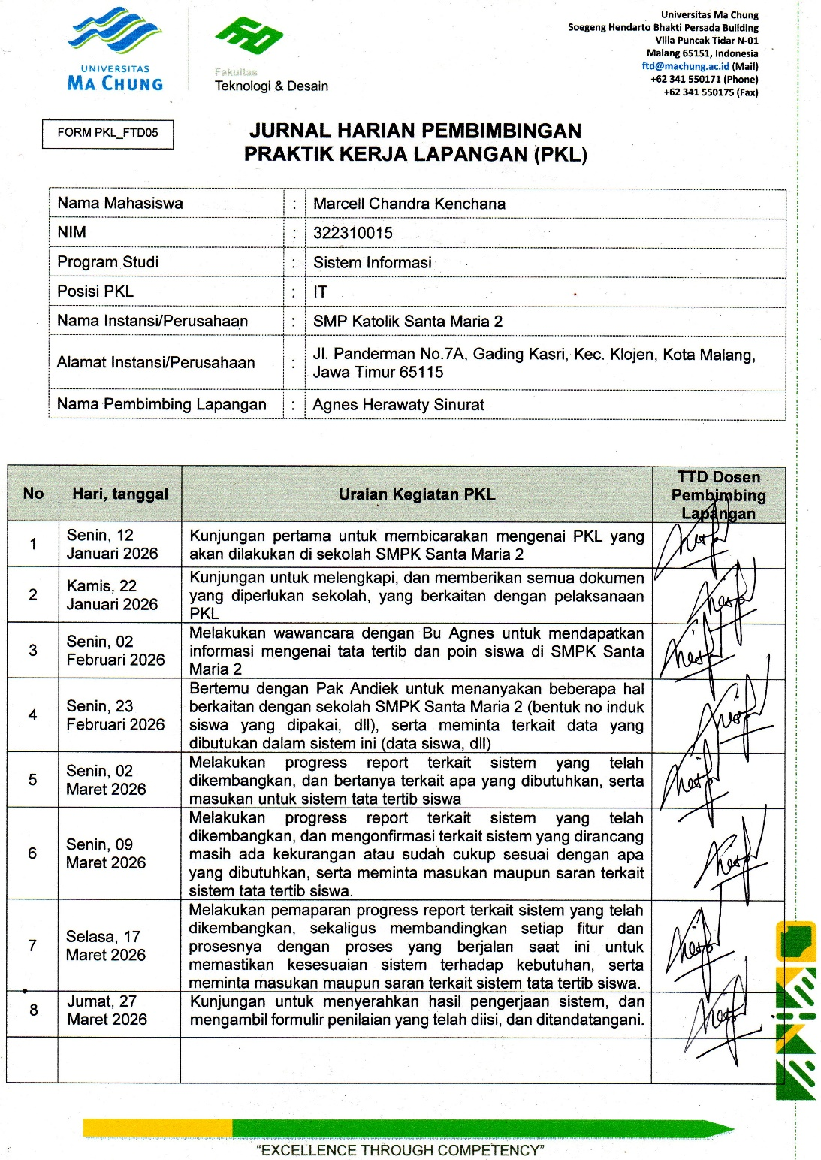
Gambar 6.2 Jurnal Harian Pembimbingan PKL

Lampiran C Lembar Penilaian Eksternal PKL
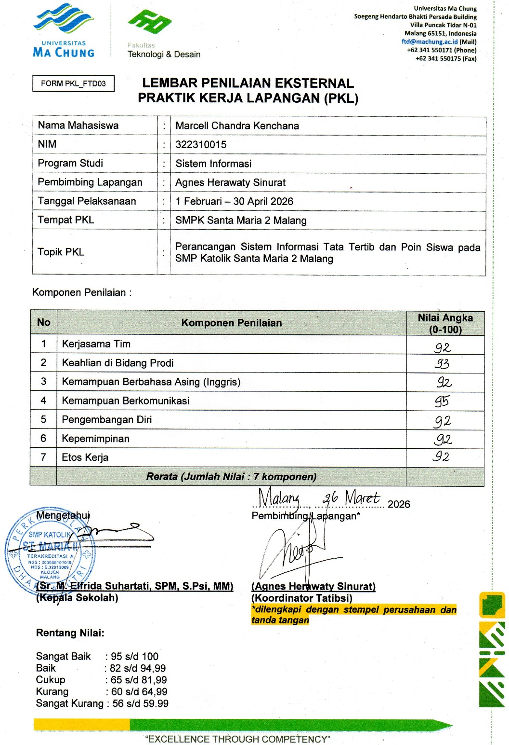
Gambar 6.3 Lembar Penilaian Eksternal PKL

Lampiran D Hasil Wawancara
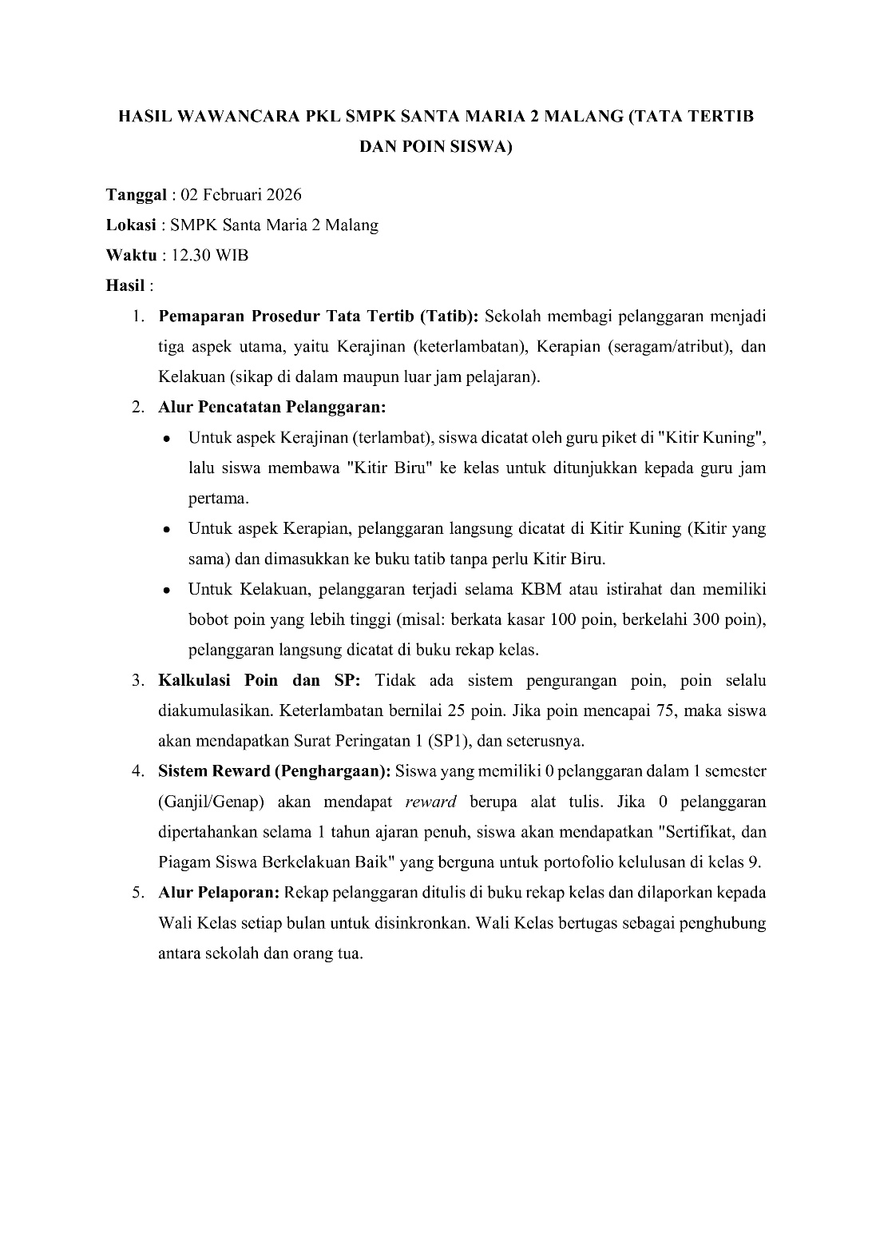
Gambar 6.4 Hasil Wawancara PKL

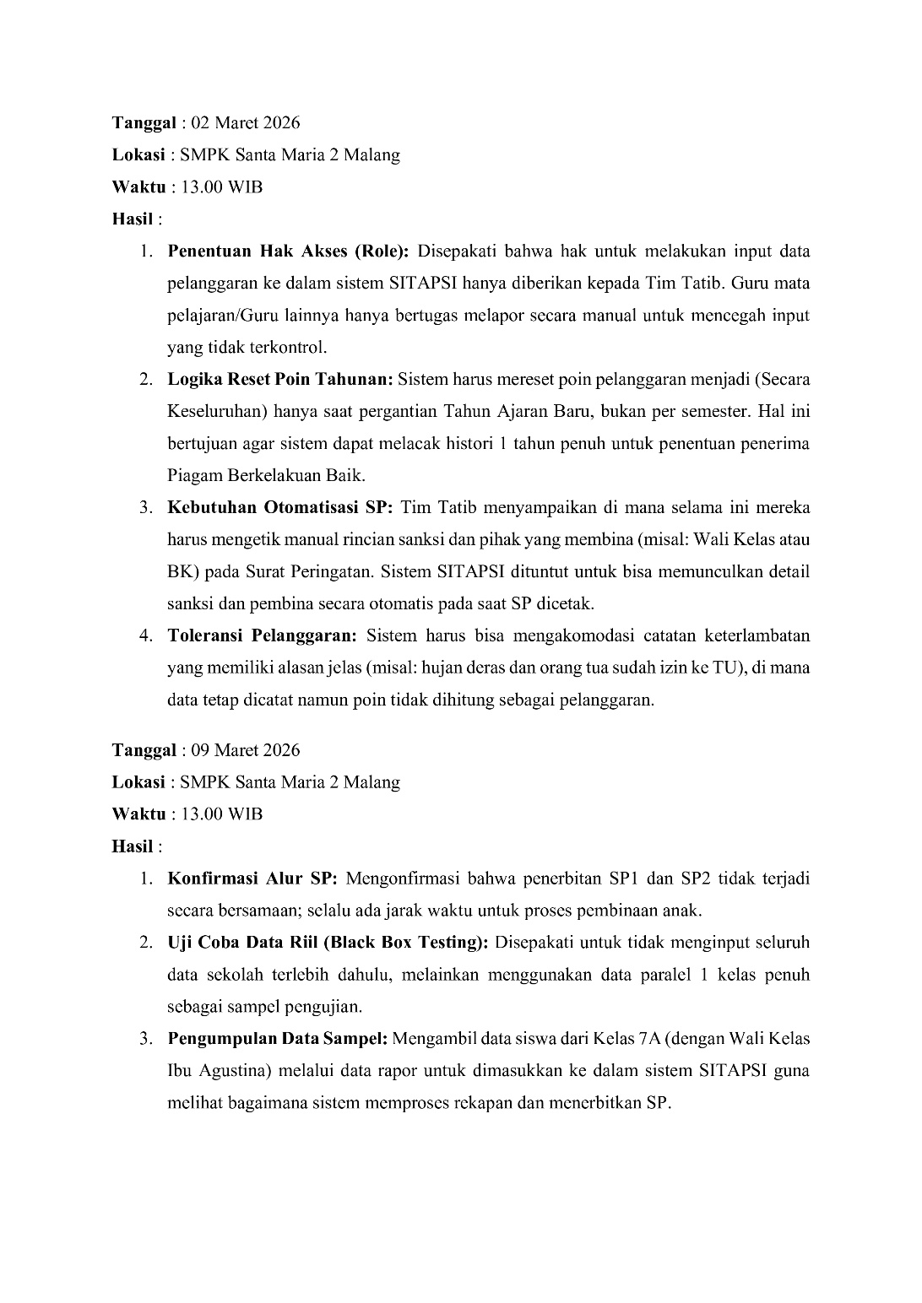
Gambar 6.5 Hasil Wawancara PKL

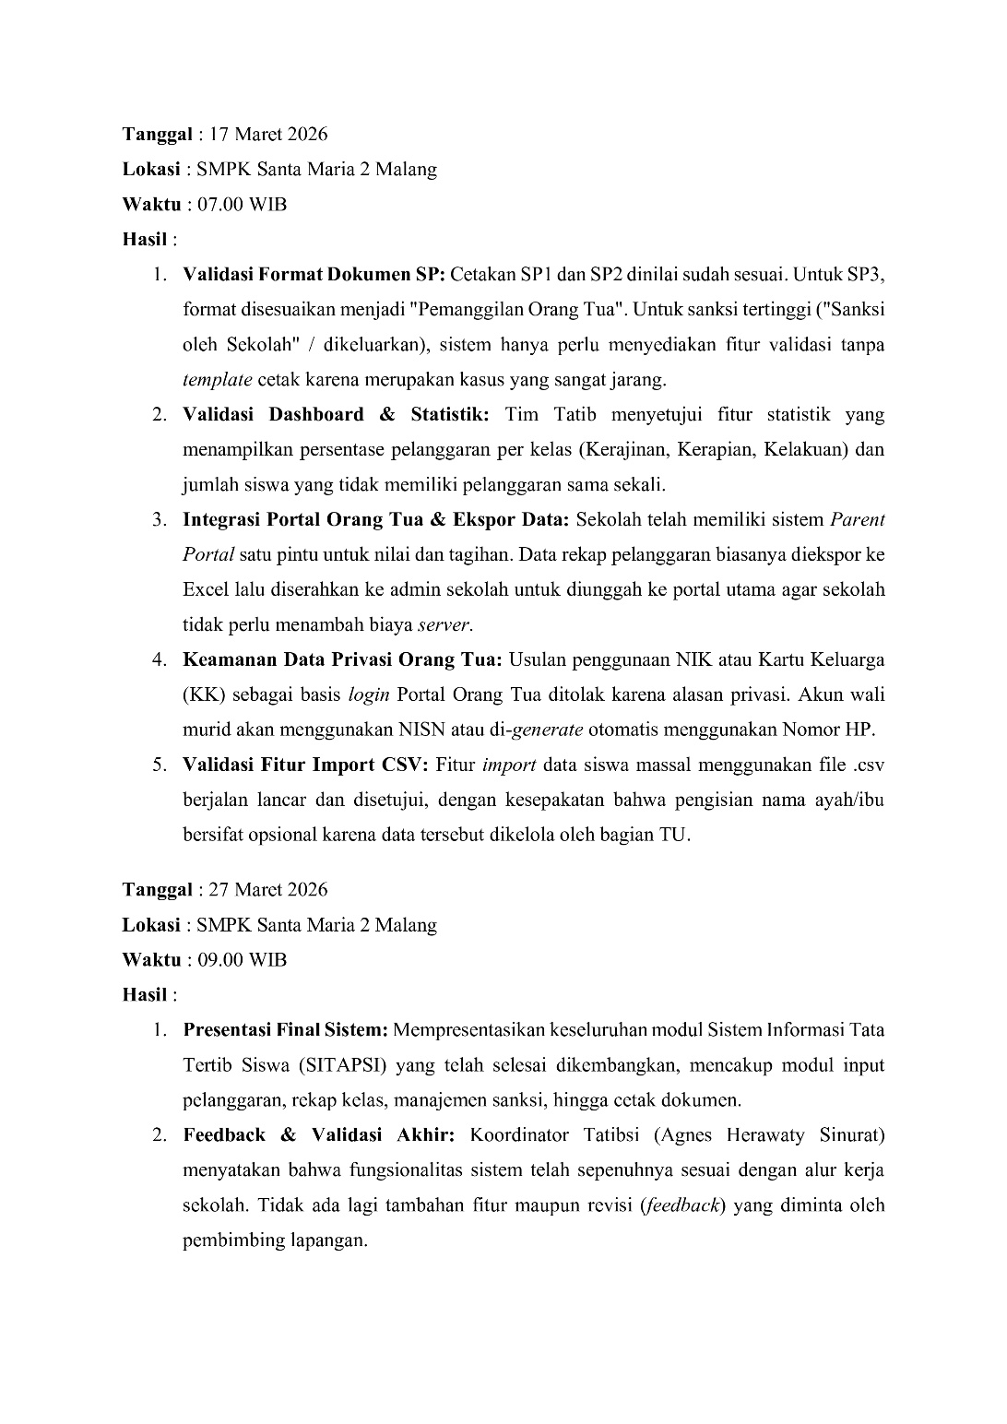
Gambar 6.6 Hasil Wawancara PKL

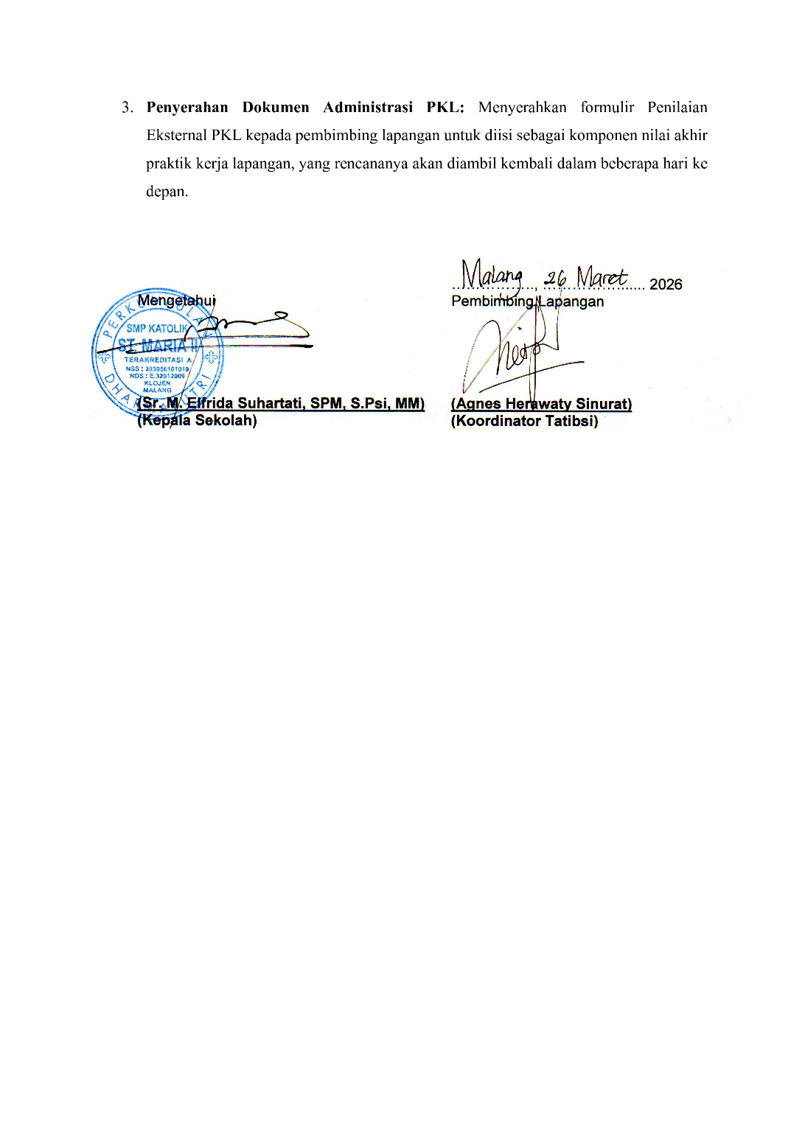

Gambar 6.7 Hasil Wawancara PKL

